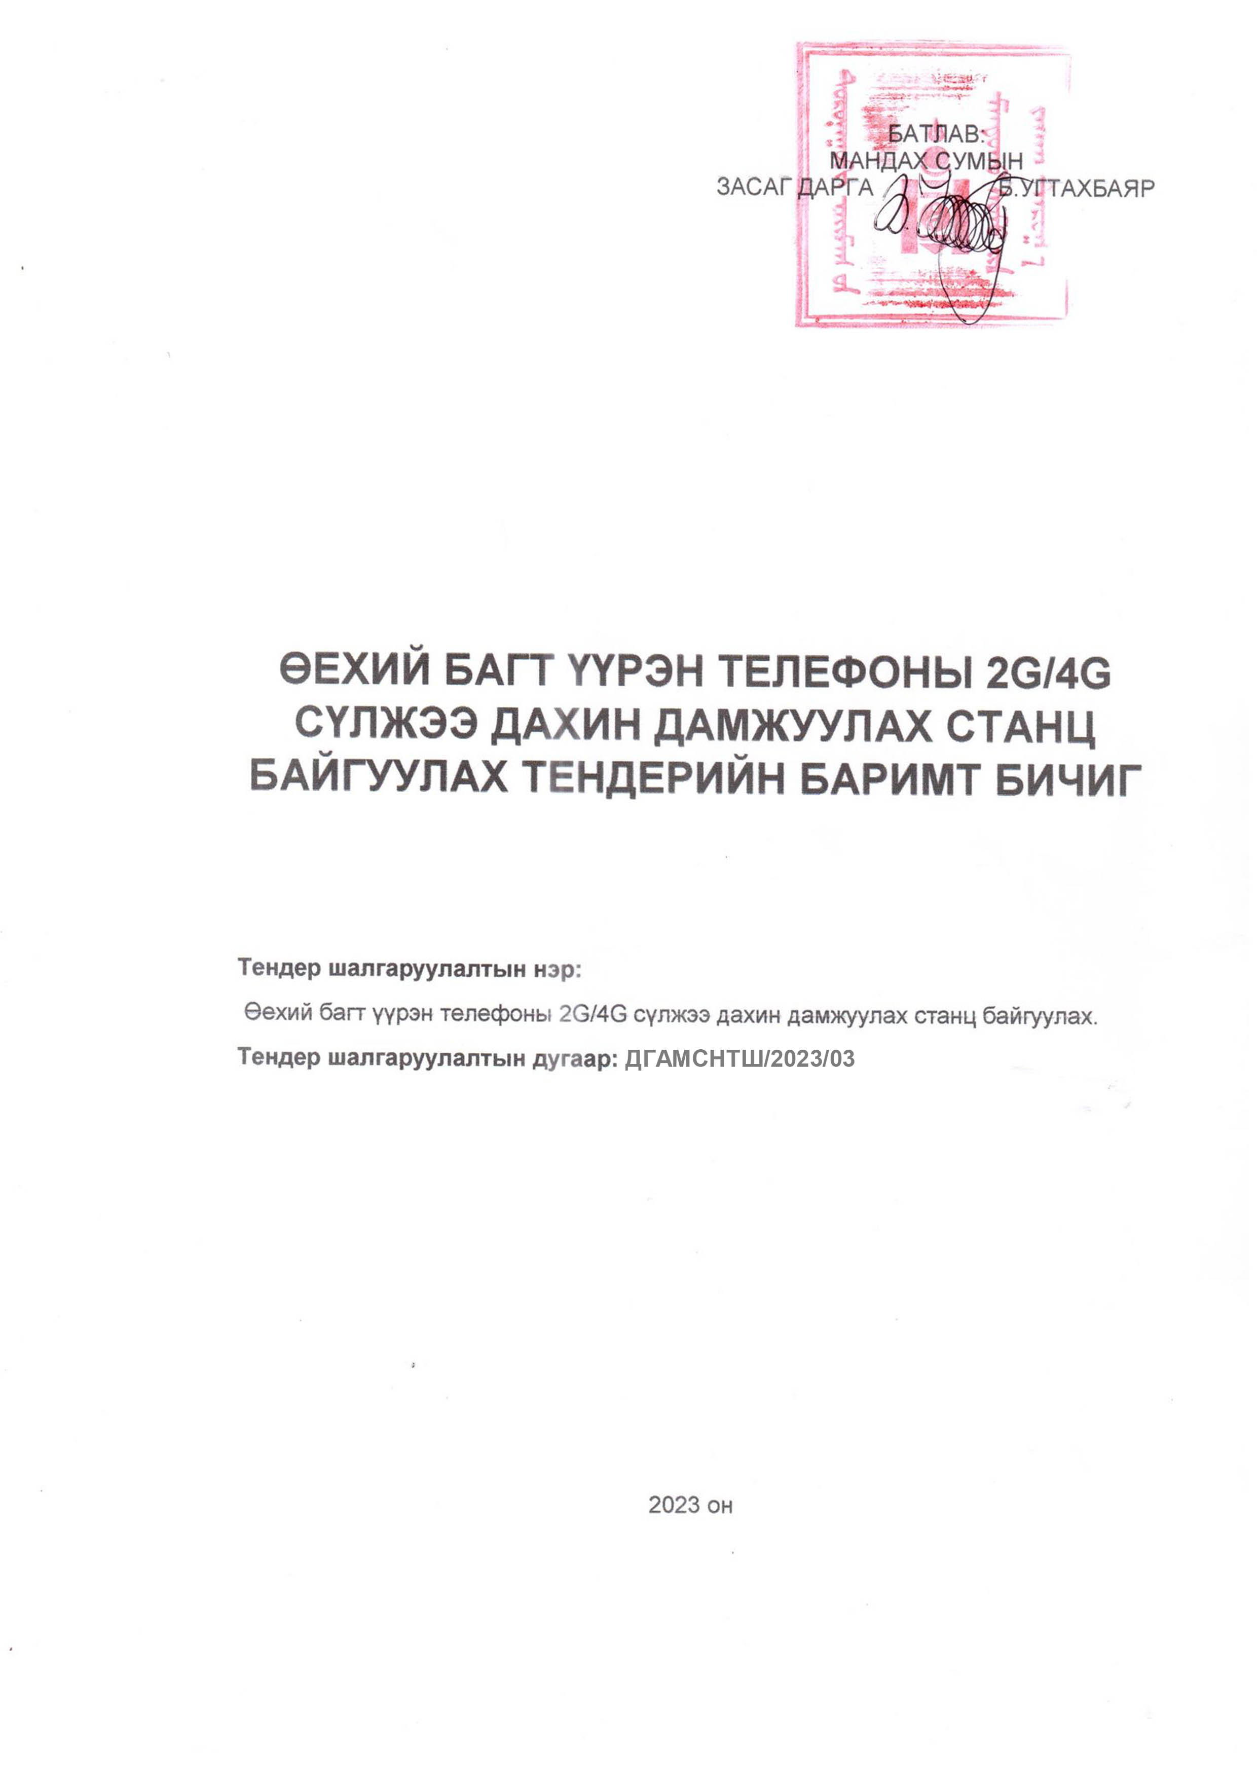

- БҮЛЭГ. ТЕНДЕР ШАЛГАРУУЛАЛТЫН ЗААВАРЧИЛГАА (ТШЗ)
Нэгдүгээр бүлэгт заасан тендер шалгаруулалтын зааварчилгаанд өөрчлөлт оруулахгүйгээр хэрэглэнэ.
- БҮЛЭГ. ТЕНДЕРИЙН ӨГӨГДЛИЙН ХҮСНЭГТ (ТӨХ)
Захиалагч нь тендерт оролцогч болон тендерт тавих шалгуур үзүүлэлт, мэдээллийг хоёрдугаар бүлэг дэх тендерийн өгөгдлийн хүснэгтэд тусгана. Тендер шалгаруулалтын зааварчилгааны холбогдох зүйл, заалттай уялдуулан хаалт дотор налуугаар бичсэн зааварт нийцүүлэн тохирох мэдээллийг тусгаж тендерийн өгөгдлийн хүснэгтийг боловсруулна.
- БҮЛЭГ. ТЕХНИКИЙН ТОДОРХОЙЛОЛТ, ТАВИГДАХ ШААРДЛАГА
Ажил гүйцэтгүүлэх тендер шалгаруулалтын хувьд захиалагчийн зураг төсөл (техникийн болон ажлын зураг, өртгийн төсөв), ажлын хуваарь, тоног төхөөрөмж нийлүүлж, суурилуулан, уг барилга байгууламжийг ашиглалтад бэлэн болгохтой холбоотой ажил, бараа, үйлчилгээнд тавигдах шаардлага, техникийн тодорхойлолтыг энэ бүлэгт тусгана.
- БҮЛЭГ. ТЕНДЕРИЙН ҮНЭЛГЭЭНД ХАРГАЛЗАХ НЭМЭЛТ ШАЛГУУР ҮЗҮҮЛЭЛТҮҮД
Энэ бүлэгт тендерийг үнэлэхэд харгалзах бусад шалгуур үзүүлэлтийг тусгана.
- БҮЛЭГ. ТЕНДЕРИЙН ЖИШИГ МАЯГТУУД
Тавдугаар бүлэгт тендерт оролцогч тендер бэлтгэхэд шаардлагатай жишиг маягтууд багтана. Тендерт оролцогч нь тендерийн баримт бичигт заасан шаардлага, шалгуур үзүүлэлтэд үндэслэн жишиг маягтуудын хаалт дотор налуугаар бичсэн зааварт нийцүүлэн тохирох мэдээллийг бүрэн, үнэн зөв бөглөж ирүүлнэ.
- БҮЛЭГ. ГЭРЭЭНИЙ НӨХЦӨЛ
Зургаадугаар бүлэгт заасан гэрээний нөхцөл нь гэрээний ерөнхий нөхцөл, гэрээний тусгай нөхцөл, гэрээ баталгаажуулах маягт, гэрээний хавсралт маягтаас бүрдэнэ. Гэрээний ерөнхий нөхцөлд өөрчлөлт оруулахгүйгээр хэрэглэх ба өөрчлөлт оруулах шаардлагатай бол гэрээний тусгай нөхцөлд өөрчлөлтийг тусгана. Захиалагч гэрээ байгуулах эрх олгосон оролцогч болон түүний ирүүлсэн тендерийн мэдээллийг гэрээ баталгаажуулах маягтад тусгаж, гэрээ байгуулна

I БҮЛЭГ. ТЕНДЕР ШАЛГАРУУЛАЛТЫН ЗААВАРЧИЛГАА (ТШЗ) ГАРЧИГ
А. ЕРӨНХИЙ ЗҮЙЛ
  - Тендерийн цар хүрээ
  - Санхүүжилтийн эх үүсвэр болон төсөвт өртөг
  - Авлига, ашиг сонирхлын зөрчлөөс ангид байх
  - Тендерт оролцогч
  - Туслан гүйцэтгүүлэх болон түншлэлийн гэрээ
  - Тендерт оролцогч нэг тендер ирүүлэх
Б. ТЕНДЕРИЙН БАРИМТ БИЧГИЙН АГУУЛГА
  - Тендерийн баримт бичиг
  - Тендерийн баримт бичигтэй холбоотой тодруулга, нэмэлт мэдээлэл авах
  - Тендер ирүүлэхийн өмнөх уулзалт
  - Тендерийн баримт бичигт өөрчлөлт оруулах, тендер хүлээн авах эцсийн хугацааг сунгах
В. ТЕНДЕР БЭЛТГЭХ
  - Тендер шалгаруулалтад оролцох зардал
  - Тендерийн баримт бичиг болон тендерийн хэл
  - Тендерийн иж бүрдэл
  - Тендерийн жишиг маягтууд
  - Хувилбарт санал
  - Ерөнхий нөхцөлийг магадлахад шаардлагатай баримт бичиг
  - Гэрээний үүрэг гүйцэтгэх чадавхыг магадлахад шаардлагатай баримт бичиг
  - Санал болгож буй ажил тендерийн баримт бичгийн шаардлагад нийцсэнийг нотлох баримт бичиг
  - Тендерийн үнэ ба үнийн хөнгөлөлт
  - Тендерийн валют
  - Тендер хүчинтэй байх хугацаа
  - Тендерийн баталгаа11 Г. ТЕНДЕР ИЛГЭЭХ, НЭЭХ
  - Тендер баталгаажуулах, илгээх
  - Тендер хүлээн авах эцсийн хугацаа
  - Тендерт өөрчлөлт оруулах, тендерийг буцааж авах
  - Тендер нээх
Д. ТЕНДЕРИЙГ ХЯНАН ҮЗЭХ, ҮНЭЛЭХ
  - Нууцлах
  - Тендерийн талаар тайлбар, тодруулга авах
  - Тендерийг шаардлагад нийцсэн эсэхийг хянан үзэх
  - Тендерийг үнэлэх
  - Нэг валютад хөрвүүлэх
  - Арифметик алдааг залруулах
  - Тендерт оролцогчид давуу эрх олгох
  - Тендерийн харьцуулах үнийг тодорхойлох
  - Тендерийг харьцуулах, хэлэлцээ хийх
  - Тендерт оролцогчийн чадавхыг дахин магадлал
Е. МЭДЭГДЭЛ ХҮРГҮҮЛЭХ, ГЭРЭЭ БАЙГУУЛАХ

  - Мэдэгдэл хүргүүлэх
  - Гэрээ байгуулах эрх олгох
  - Гүйцэтгэлийн баталгаа
  - Гэрээнд гарын үсэг зурж баталгаажуулах
Ё. БУСАД
  - Урьдчилгаа төлбөр
  - Тендер шалгаруулалттай холбоотой гомдол
  - Урьдчилсан худалдан авах ажиллагааны журмаар зохион байгуулах тендер шалгаруулалт
  - Тендер шалгаруулалтын мэдээллийг нийтлэх

I БҮЛЭГ. ТЕНДЕР ШАЛГАРУУЛАЛТЫН ЗААВАРЧИЛГАА (ТШЗ)

 | А. ЕРӨНХИЙ ЗҮЙЛ
1. Тендерийн цар хүрээ | 1.1. Төрийн болон орон нутгийн өмчийн хөрөнгөөр бараа, ажил, үйлчилгээ худалдан авах тухай хууль (цаашид “Хууль” гэх)-ийн дагуу тендерийн өгөгдлийн хүснэгт (цаашид “ТӨХ” гэх)-д заасан захиалагч тендер шалгаруулалтыг зохион байгуулна. Тендер шалгаруулалтын нэр болон дугаарыг ТӨХ-д заана.
 | 1.2. Захиалагч III бүлэгт тодорхойлсон барилга байгууламжийн ажил, тоног төхөөрөмжийн угсралт, суурилуулалт, туршилт тохируулгын ажил болон тухайн ажлыг гүйцэтгэхэд шаардагдах бараа нийлүүлэх тендер шалгаруулалт (цаашид “ажил” гэх)-ыг зохион байгуулна.
 | 1.3. Тендер шалгаруулалт багцтай бол энэ тухай мэдээллийг ТӨХ-д заана.
 | 1.4. Тендерт оролцогч багцтай тендер шалгаруулалтын хэдэн ч багцад тендер ирүүлж болно.
2. Санхүүжилтийн эх үүсвэр болон төсөвт өртөг | 2.1. Тендер шалгаруулалтын нийт болон багц тус бүрийн санхүүжилтийн эх үүсвэр, батлагдсан төсөвт өртгийг ТӨХ-д тусгана.
3. Авлига, ашиг  сонирхлын зөрчлөөс ангид байх | 3.1. Захиалагч, тендерт оролцогч болон худалдан авах ажиллагаанд оролцогч аливаа этгээд холбогдох хууль тогтоомжийг дагаж мөрдөнө.
 | 3.2. ТШЗ-ны 3.1-д заасан этгээдийн Авлигын эсрэг хууль, Нийтийн албанд нийтийн болон хувийн ашиг сонирхлыг зохицуулах, ашиг сонирхлын зөрчлөөс урьдчилан сэргийлэх тухай хууль, Өрсөлдөөний тухай хууль, Эрүүгийн хууль болон Зөрчлийн тухай хуулиар хориглосон үйлдэл, эс үйлдлийн талаар холбогдох албан тушаалтан, хууль хяналтын байгууллагад хууль тогтоомжийн дагуу нэн даруй мэдэгдэнэ.
4. Тендерт оролцогч | 4.1. Тендерт оролцогч нь захиалагчаас хараат бус этгээд байна.
 | 4.2. Хэд хэдэн этгээд хамтран ажиллах гэрээний үндсэн дээр нэг тендер ирүүлэх бол тэдгээрийг хамтад нь түншлэл, тус бүрийг нь түншлэлийн гишүүн гэнэ.
4.3. Хуулийн 9.3-т зааснаар гадаадын этгээдийг оролцохыг хориглосноос бусад тохиолдолд тендерт оролцогч болон түүний түншлэлийн гишүүн аль ч
улсын харьяалалтай байж болно.

 | 4.4. Монгол Улсын олон улсын гэрээнд үл нийцэх, худалдааны хоригтой хамаарах улсын этгээд тендерт оролцох эрхгүй.
 | 4.5. Тендерийн баримт бичгийн үнийг төлсөн, эсхүл үнэ төлбөргүй олгох тендерийн баримт бичгийг цахим системээр хүлээн авсан этгээдийг тендер шалгаруулалтад оролцохыг сонирхогч этгээд гэж үзнэ.
5. Туслан гүйцэтгүүлэх болон түншлэлийн гэрээ | 5.1. Тендерт оролцогч нэг ба түүнээс дээш тооны этгээдтэй туслан гүйцэтгүүлэх гэрээ байгуулж болно. Нийт туслан гүйцэтгүүлж болох бараа, ажил, үйлчилгээний дээд хэмжээ нь тендерийн үнийн 10 хувиас хэтрэхгүй байна.
 | 5.2. Тендерийн дагуу ТШЗ-ны 4.2-т заасан түншлэлийн гишүүн тус бүрийн гүйцэтгэх үүргийн хэмжээ тендерийн үнийн 10 хувиас дээш байна.
 | 5.3. Түншлэлийн гишүүн тус бүр холбогдох журмын дагуу цахим системээр түншлэлийг баталгаажуулснаар түншлэлийг нэг тендерт оролцогч гэж үзнэ. Түншлэлийн гишүүн гадаадын этгээд бол энэ зүйлд зааснаар баталгаажуулахгүй байж болно.
 | 5.4. Түншлэлийн гэрээ нь дараах шаардлагыг хангасан байна:
 | 5.4.1. Иргэний хуулийн 476 дугаар зүйлд заасан хамтран ажиллах гэрээний шаардлага хангасан байх;
 | 5.4.2. ТШЗ-ны 1.2-т заасан ажил гүйцэтгүүлэхэд түншлэлийн бүх гишүүний хамтран болон тус тусдаа хүлээх үүрэг, хариуцлагыг тодорхойлсон байх;
 | 5.4.3. түншлэлийг төлөөлөн зааварчилгаа хүлээн авах, захиалагч болон бусад этгээдтэй харилцах, гомдол, нэхэмжлэл гаргахад төлөөлөх эрх бүхий нэг гишүүн томилсон байх;
 | 5.4.4. нийт гэрээний гүйцэтгэл, түүний дотор төлбөр тооцоог зөвхөн төлөөлөх эрх бүхий гишүүнтэй харилцаж, гүйцэтгэх тухай заасан байх.
 | 5.5. Тендерт ирүүлэх түншлэлийн гэрээ, туслан гүйцэтгүүлэх гэрээг бичгээр байгуулсан, эсхүл хуульд нийцүүлэн тоон гарын үсгээр баталгаажуулсан байна.
5.6. Туслан гүйцэтгүүлэх гэрээнд заасан туслан гүйцэтгэгчийн гүйцэтгэх үүргийн хэмжээ ТШЗ-ны 5.1- ийг зөрчсөн бол захиалагч тухайн туслан гүйцэтгүүлэх гэрээ, туслан гүйцэтгэгчид холбогдох баримт бичгийг тендер хянан үзэхэд харгалзан
үзэхгүй.

 | 5.7. Түншлэлийн гэрээнд заасан түншлэлийн гишүүний гүйцэтгэх үүргийн хэмжээ ТШЗ-ны 5.2-ыг зөрчсөн бол захиалагч тухайн түншлэлийн гэрээ, түншлэлийн гишүүний чадавх, түүнд холбогдох баримт бичгийг тендер хянан үзэхэд харгалзан үзэхгүй.
 | 5.8. Түншлэлийн гишүүд болон туслан гүйцэтгэгчийн тоонд захиалагч хязгаарлалт тавихгүй.
6. Тендерт оролцогч нэг тендер ирүүлэх | 6.1. Аливаа этгээд дангаар, эсхүл түншлэлийн гишүүний хувиар тендер шалгаруулалтад оролцоход зөвхөн нэг тендер ирүүлнэ.
 | 6.2. Тендерт оролцогч, эсхүл түүний түншлэлийн гишүүн нь тендер шалгаруулалтын нэг багцад оролцож байгаа бусад тендерт оролцогч, түүний түншлэлийн гишүүнтэй Өрсөлдөөний тухай хуулийн 4.1.6-д заасан харилцан хамааралтай, эсхүл тэдгээрийн итгэмжлэлгүйгээр буюу итгэмжлэлээр төлөөлөх эрх бүхий этгээд нь нэг этгээд бол ТШЗ-ны 6.1-д заасныг зөрчсөн гэж үзнэ.
Б. ТЕНДЕРИЙН БАРИМТ БИЧГИЙН АГУУЛГА
7. Тендерийн баримт бичиг | 7.1. Захиалагч баталсан тендерийн баримт бичгийг худалдан авах ажиллагааны цахим систем  /www.tender.gov.mn/ (цаашид “цахим систем” гэх)-ээр илгээн олон нийтэд нээлттэй байршуулна.
 | 7.2. Тендерийн урилгыг тендерийн баримт бичигтэй нийцүүлж боловсруулна.
 | 7.3. Тендерийн урилга тендерийн баримт бичгийн хэсэг болохгүй.
 | 7.4. Тендерийн баримт бичиг нь дор дурдсан бүлэг болон ТШЗ-ны 10 дугаар зүйлд зааснаар түүнд оруулсан өөрчлөлтөөс бүрдэнэ:
I Бүлэг. Тендер шалгаруулалтын зааварчилгаа; II Бүлэг.Тендерийн өгөгдлийн хүснэгт;
- Бүлэг. Техникийн тодорхойлолт, тавигдах шаардлага;
- Бүлэг. Тендерийн үнэлгээний шалгуур үзүүлэлт; V Бүлэг. Тендерийн жишиг маягт;
VI Бүлэг. Гэрээний нөхцөл.
 | 7.5. Захиалагч тендер шалгаруулалтын үр дүнд нийлүүлэгчтэй гэрээ байгуулахад тендерийн баримт бичгийн VI бүлэг дэх гэрээний нөхцөлийг баримтална.
7.6. Тендерт оролцогч ТШЗ, ТӨХ-д заасан шаардлага, шалгуур үзүүлэлт, гэрээний нөхцөл, тендерийн жишиг маягт, ажлын даалгавар, зураг төсөв, техникийн тодорхойлолт, тавигдах шаардлага болон тэдгээрт иш татсан хууль тогтоомж, журам, зааврыг
судалж тендер бэлтгэнэ.

8. Тендерийн баримт бичигтэй холбоотой тодруулга, нэмэлт  мэдээлэл авах | 8.1. Тендерт оролцогч тендерийн баримт бичгийн талаар тодруулга, нэмэлт мэдээлэл авах шаардлагатай бол энэ тухай хүсэлтийг захиалагчид гаргаж болно.
 | 8.2. ТШЗ-ны 8.1-ийн дагуу гаргах хүсэлтийг бичгээр захиалагчийн ТӨХ-д заасан хаягаар, эсхүл тоон гарын үсэг ашиглан цахим системээр захиалагчид хүргүүлнэ.
 | 8.3. Тендерийн баримт бичгийн талаар тодруулга нэмэлт, мэдээлэл авах хүсэлтэй тендерт оролцогч энэ тухай хүсэлтэд тендерийн баримт бичгийн үнийг төлсөн (тендерийн баримт бичгийг үнэ төлбөргүй авсан бол шаардлагагүй) баримтыг хавсаргана.
 | 8.4. Захиалагч тендерийн баримт бичгийн тодруулга, нэмэлт мэдээллийг холбогдох журмыг баримтлан цахим системд нийтэлснийг хуульд зааснаар бүх сонирхогч этгээдэд хүргүүлсэнд тооцно.
 | 8.5. Тодруулга, нэмэлт мэдээллийн дагуу тендерийн баримт бичигт нэмэлт, өөрчлөлт оруулах шаардлагатай гэж үзвэл захиалагч ТШЗ-ны 10-т заасны дагуу шийдвэрлэнэ.
9. Тендер ирүүлэхийн өмнөх уулзалт | 9.1. Тендер бэлтгэх явцад үүсэж болох аливаа асуудлыг тодруулах, энэ талаар сонирхогч этгээдийн тавьсан асуултад хариулт өгөх зорилгоор захиалагч тендер ирүүлэхийн өмнөх уулзалт зохион байгуулах бол ТӨХ-д заана. Захиалагч уулзалтад сонирхогч этгээд, эсхүл түүний томилсон төлөөлөгчийг оролцуулна.
 | 9.2. ТШЗ-ны 9.1-д заасан уулзалтад оролцоогүй нь аливаа этгээдийн тендер шалгаруулалтад оролцох эрхийг хязгаарлах үндэслэл болохгүй.
10. Тендерийн баримт бичигт өөрчлөлт  оруулах, тендер хүлээн авах эцсийн хугацааг сунгах | 10.1. Захиалагч ТШЗ-ны 24.1-д заасан хугацаанаас ажлын  10 хоногийн дотор тендерт оролцогчид тавигдах шаардлага, шалгуур үзүүлэлтийг нэмэгдүүлэх өөрчлөлтийг тендерийн баримт бичигт оруулсан бол сонирхогч этгээд хуулийн 55.1-д зааснаар Шударга өрсөлдөөн, хэрэглэгчийн төлөө газарт гомдол гаргах боломжит хугацаагаар тендер хүлээн авах эцсийн хугацааг сунгана.
 | 10.2. ТШЗ-ны 10.1-д зааснаас бусад тохиолдолд захиалагч тендерийн баримт бичигт өөрчлөлт оруулсантай холбоотойгоор сонирхогч этгээд өөрийн тендерт өөрчлөлт оруулах боломжит хугацаагаар тендер хүлээн авах эцсийн хугацааг сунгаж болно.
 | 10.3. Тендерийн баримт бичгийн аливаа өөрчлөлт нь түүний салшгүй хэсэг болох бөгөөд холбогдох журмын дагуу цахим системд нийтэлснээр бүх сонирхогч этгээдэд хүргүүлсэнд тооцно.
 | В. ТЕНДЕР БЭЛТГЭХ

11. Тендер  шалгаруулалтад оролцох зардал | 11.1. Тендер бэлтгэх, илгээх, оролцохтой холбогдон гарах бүх зардлыг сонирхогч этгээд болон тендерт оролцогч бүрэн хариуцна. Захиалагч энэ зардалтай холбогдох аливаа хариуцлага хүлээхгүй.
 | 11.2. Сонирхогч этгээд гэрээний үүрэг гүйцэтгэх газар, орчны нөхцөл байдалтай танилцаж болох бөгөөд түүнтэй холбогдох зардлыг өөрөө хариуцна.
12. Тендерийн баримт бичиг болон  тендерийн хэл | 12.1. Тендер шалгаруулалтын урилга, тендерийн баримт бичгийг гадаад хэлээр давхар нийтэлсэн эсэхээс үл хамааран тендерийн баримт бичиг, тендер шалгаруулалттай холбогдох албан бичиг, захидал, бусад баримт бичиг, тендерт оролцогчдын ирүүлэх тендер монгол хэлээр байх ба өөр хэлээр үйлдсэн тендер, түүний доторх баримт бичиг, мэдээллийг зохих ёсоор орчуулсан орчуулгыг тендерт оролцогч бэлтгэн ирүүлнэ.
 | 12.2. Зөвхөн гадаад улс, олон улсын байгууллагын зээл, тусламжийн хөрөнгөөр санхүүжүүлэх ажил гүйцэтгүүлэх тендер шалгаруулалтын хувьд Монгол Улсын олон улсын гэрээг үндэслэн ТШЗ-ны 12.1-д заасан хэлийг ТӨХ-д өөрөөр зааж болно.
 | 12.3. Тендерийн баримт бичгийн хэл болон гадаад хэлээрх хувилбар хоорондоо зөрвөл ТШЗ-ны 12.1-д заасан хэлээр бэлтгэсэн тендерийн баримт бичгийг баримтална.
 | 12.4. Захиалагч ТШЗ-ны 12.1-д зааснаас өөр хэлээр үйлдсэн баримт бичгийн орчуулгыг тендер хянан үзэх, үнэлэхэд ашиглах ба тендерт оролцогч өөрөө орчуулсан, эсхүл бусад этгээдээр орчуулуулсан эсэхээс үл хамааран орчуулга үнэн зөв, зөрүүгүй болохыг захиалагчийн өмнө хариуцна.
13. Тендерийн иж бүрдэл | 13.1. Тендерт оролцогчийн бэлтгэж ирүүлэх тендер нь дараах баримт бичгээс бүрдэнэ:
 | 13.1.1. ТШЗ-ны 14 дүгээр зүйлд заасны дагуу бэлтгэсэн тендер илгээх маягт;
 | 13.1.2. тендер илгээх маягтыг тендерт оролцогчийг итгэмжлэлгүйгээр төлөөлөх эрх бүхий этгээдээс өөр этгээд баталгаажуулсан бол холбогдох хууль тогтоомжид нийцүүлэн олгосон итгэмжлэл /гадаадын этгээдийн хувьд итгэмжлэлгүйгээр төлөөлөх эрхтэй этгээдийг нотлох баримт/;
 | 13.1.3. захиалагч зөвшөөрсөн бол ТШЗ-ны 15 дугаар зүйлд заасны дагуу бэлтгэсэн хувилбарт санал;

 | 13.1.4. тендерт оролцогч ТШЗ-ны 16 дугаар зүйлд заасан ерөнхий нөхцөлийг хангасан болохыг нотлох баримт бичиг;
 | 13.1.5. тендерт оролцогчийн чадавх, туршлага ТШЗ- ны 17 дугаар зүйлд заасан шалгуур үзүүлэлт, шаардлагыг хангахыг нотлох баримт бичиг;
 | 13.1.6. санал болгож буй ажил ТШЗ-ны 18 дугаар зүйлд заасан тендерийн баримт бичгийн шаардлагад нийцсэнийг нотлох баримт бичиг;
 | 13.1.7. ТШЗ-ны 19 дүгээр зүйлд заасан ажлын төсөв;
 | 13.1.8. захиалагч шаардсан бол ТШЗ-ны 22 дугаар зүйлд заасан тендерийн баталгаа;
 | 13.1.9. түншлэл бол ТШЗ-ны 5.4-т заасан түншлэлийн гэрээ.
 | 13.2. Тендерт оролцогч өөрийн тендерийн бүх баримт бичиг, мэдээллийн хүчинтэй байдлыг нягтлах үүрэгтэй бөгөөд үнэн зөвийг захиалагчийн өмнө хариуцна.
14. Тендерийн жишиг маягтууд | 14.1. Тендерт оролцогч нь тендерийн баримт бичгийн V бүлэг дэх маягтыг бөглөж ТШЗ-ны 23-т заасны дагуу илгээнэ. Маягтад өөрчлөлт оруулалгүй холбогдох хэсгийн мэдээллийг бөглөнө.
 | 14.2. Тендерт оролцогч цахим системийн холбогдох талбарыг бөглөж тендер илгээнэ.
15. Хувилбарт санал | 15.1. ТӨХ-д тусгайлан заасан тохиолдолд тендерт оролцогч хувилбарт саналыг тендерт ирүүлж болно.
16. Ерөнхий нөхцөлийг магадлахад  шаардлагатай баримт бичиг | 16.1. Тендерт оролцогчтой холбоотойгоор хуулийн 14.1-д заасан нөхцөл үүсээгүй буюу хуульд заасан ерөнхий нөхцөлийг хангасан байна. Тендерт оролцогч нь ерөнхий нөхцөлийг хангасан тухай мэдэгдлийг V бүлгийн 0-ийн дагуу ирүүлнэ.
 | 16.2. Монгол Улсын хуулийн этгээд нь дараах баримт бичгийг ирүүлнэ:
 | 16.2.1. тендерт оролцогчийн сүүлийн 3 жилийн хугацаанд оролцсон иргэний хэрэг, маргааны талаар шүүхийн архивын байгууллагаас холбогдох дүрэм, журмын хүрээнд гаргасан тодорхойлолт;
16.2.2. тендерт оролцогчтой холбоотой шүүхийн шийдвэр гүйцэтгэлийн ажиллагаа явагдаж байгаа эсэх талаар шүүхийн шийдвэр
гүйцэтгэх байгууллагын тодорхойлолт.

 | 16.3. Гадаадын этгээд нь үүсгэн байгуулагдсан улсын төрийн эрх бүхий байгууллагаас гаргасан дараах баримт бичиг, эсхүл түүнтэй адилтгах баримт бичгийг ирүүлнэ:
 | 16.3.1. гадаадын этгээдийн улсын бүртгэлийн гэрчилгээ, түүнийг итгэмжлэлгүйгээр төлөөлөх эрхтэй этгээдийг тодорхойлох баримт бичиг;
 | 16.3.2. тухайн улсын хууль тогтоомжийн дагуу татвар, хураамж, төлбөрөө төлсөн болохыг нотлох баримт бичиг.
 | 16.4. Захиалагч тендерт оролцогчийн ерөнхий нөхцөлийг магадлах зорилгоор зөвхөн ТШЗ-ны 16.2, 16.3-т заасан баримт бичгийг тендерт оролцогчоос шаардана. Түншлэлийн хувьд гишүүн тус бүр ерөнхий нөхцөлийг хангах тухай энэ зүйлд заасан баримт бичгийг ирүүлнэ.
17. Гэрээний үүрэг гүйцэтгэх чадавхыг магадлахад  шаардлагатай баримт бичиг | 17.1. Захиалагч нь хуулийн 12.2-т зааснаар тендер шалгаруулалтад тавигдах санхүүгийн, техникийн чадавхын болон туршлагын хангавал зохих доод шалгуур үзүүлэлт, шаардлагыг тогтоож, тендерийн баримт бичигт тодорхой тусгана.
 | 17.2. Тендерт оролцогч нь хуулийн 15 дугаар зүйлд зааснаар гэрээний үүргийн биелэлтийг хангах санхүүгийн чадавхын талаар захиалагчаас ТӨХ-д заасан шалгуур үзүүлэлт, шаардлагыг хангасан байна. Энэхүү шалгуур үзүүлэлт, шаардлагыг нотлох дараах баримт бичгээс ТӨХ-д заасныг ирүүлнэ:
 | 17.2.1. харилцагч банкны мэдэгдэл;
 | 17.2.2. гадаадын этгээдийн хувьд ТШЗ-ны 17.3-т заасан хугацаанд хамаарах санхүүгийн тайлан;
 | 17.2.3. ТШЗ-ны 17.3-т заасан тайлант хугацаанд хамаарах санхүүгийн тайланд холбогдох аудитын дүгнэлт;
 | 17.2.4. ТШЗ-ны 17.3-т заасан санхүүгийн тайлангийн хугацаанд хэрэгжүүлсэн борлуулалтын орлогын талаарх мэдээлэл;
 | 17.2.5. гэрээний үүргийн биелэлтийг хангах санхүүгийн чадавхын талаар энэ зүйлд заасан шалгуур үзүүлэлт, шаардлагыг хангахыг нотлох ТӨХ-д заасан бусад баримт.
 | 17.3. Тендерт оролцогчийн санхүүгийн чадавхыг хянан үзэхэд үндэслэл болгох санхүүгийн тайлангийн хугацааг ТӨХ-д заана.

17.4. Хууль тогтоомжоор санхүүгийн тайлангийн аудит хийлгэх үүрэг хүлээгээгүй этгээд нь ТШЗ-ны 17.2.3-т заасан аудитын дүгнэлт ирүүлэх шаардлагагүй.
17.5. Тендерт оролцогчийн дансны мэдээлэл, түүний үлдэгдэл болон тендерт оролцогчид зээлийн эрх үүсгэсэн, эсхүл зээлийн өр төлбөрийн талаар харилцагч банкнаас мэдэгдсэнээс бусад банк, санхүүгийн байгууллагын мэдэгдлийг тендерт оролцогчийн санхүүгийн чадавхыг магадлахад харгалзан үзэхгүй. Захиалагч энд зааснаас бусад асуудлаар харилцагч банкны тодорхойлолт ирүүлэхийг шаардахгүй.
17.6. Тендерт оролцогч нь хуулийн 16 дугаар зүйлд зааснаар гэрээний үүргийн биелэлтийг хангах техникийн чадавх болон туршлагын талаар захиалагчаас ТӨХ-д заасан шалгуур үзүүлэлт, шаардлагыг хангасан байна. Энэхүү шалгуур үзүүлэлт, шаардлагыг нотлох дараах баримт бичгээс ТӨХ-д заасан баримт бичгийг ирүүлнэ:
17.6.1. ажил гүйцэтгэхэд шаардлагатай ТӨХ-д заасан тусгай зөвшөөрөл, зөвшөөрөл;
17.6.2. гэрээг хэрэгжүүлэх удирдах, хяналт тавих, тодорхой ажил, үйлчилгээг гүйцэтгэх ажилтан, ажилчдын боловсрол, мэргэжлийн ур чадвар, туршлагын талаарх ТӨХ-д шаардсан V бүлгийн Маягт 4-ийн дагуу бэлтгэсэн мэдээлэл;
17.6.3. гэрээг хэрэгжүүлэхэд ашиглагдах ТӨХ-д заасан үндсэн тоног төхөөрөмж, техник хэрэгслийн мэдээлэл, тэдгээрийг цаг хугацаанд нь (өөрийн өмчлөл, эзэмшлийн, түрээслэх гэх мэт) бэлэн байлгах тухай Маягт 5-ын дагуу бэлтгэсэн мэдээлэл ;
17.6.4. тендерт оролцогчийн туршлагыг харуулах ТӨХ-д заасан хугацаанд гүйцэтгэсэн ижил төстэй ажил гүйцэтгэсэн гэрээний талаар V бүлгийн Маягт 6, 0-ын дагуу бэлтгэсэн мэдээлэл;
17.6.5. техникийн чадавх болон туршлагын талаар ТШЗ-ны 17.6-д заасан шалгуур үзүүлэлт, шаардлагыг хангаж буйг нотлох ТӨХ-д заасан бусад баримт.
17.7. ТӨХ-д шаардсан бол тендерт оролцогч нь өөрийн болон түншлэлийн гишүүдийн хэрэгжүүлж байгаа, хэрэгжүүлэх эрх авсан гэрээний талаарх мэдээллийг V бүлгийн 0-ын дагуу ирүүлнэ. ТШЗ-ны 17.2, 17.6-д заасан чадавхыг магадлахад энэ мэдээллийг
ашиглана.

 | 17.8. Түншлэлийн гишүүн, туслан гүйцэтгэгч нь энэ зүйлд заасан шалгуур үзүүлэлт, шаардлагын өөрт холбогдох хэсгийг хангаж байгааг нотлох баримт бичгийг тендерт ирүүлнэ.
 | 17.9. Түншлэл нь ТШЗ-ны 17.2, 17.6-д заасан доод шалгуур үзүүлэлт, шаардлагыг гишүүдийн тооноос үл хамааран хамтдаа бүрэн хангасан байна. ТШЗ-ны 17.2-т борлуулалтын орлого, гэрээний үүргийн биелэлтийг хангах мөнгөн хөрөнгийн хэмжээ, ТШЗ-ны 17.6-д ижил төстэй гэрээний үнийн дүнгийн шалгуур үзүүлэлтийг тус тус заасан бол төлөөлөх эрх бүхий гишүүн уг шалгуур үзүүлэлтийн 40 ба түүнээс дээш хувийг, түншлэлийн гишүүн тус бүр 25 ба түүнээс дээш хувийг хангасан байна.
18. Санал болгож буй ажил тендерийн баримт бичгийн шаардлагад нийцсэнийг нотлох баримт бичиг | 18.1. Тендерт оролцогчийн санал болгож буй ажил нь III бүлэгт заасан техникийн тодорхойлолт, тавигдах шаардлагад нийцсэнийг нотлох баримтыг тендерт ирүүлнэ.
 | 18.2. Санал болгож буй ажил нь III бүлэгт заасан техникийн тодорхойлолтын аль нэг зүйлээс зөрүүтэй, орхигдуулсан бол энэ тухай тайлбарыг ирүүлнэ.
 | 18.3. III бүлэгт заасан техникийн тодорхойлолт, тавигдах шаардлага нь тухайн ажил гүйцэтгэхэд тавигдах үндсэн шаардлагыг тодорхойлох бөгөөд үүгээр хязгаарлагдахгүй.
19. Тендерийн үнэ ба үнийн хөнгөлөлт | 19.1. Тендерт оролцогчийн санал болгож буй үнэ, үнийн хөнгөлөлт нь энэ зүйлд заасан шаардлагад нийцсэн байна.
 | 19.2. Тендерт ирүүлэх өртгийн төсвийг холбогдох эрх бүхий байгууллагаас баталсан норм, нормативыг үндэслэн нэр төрөл тус бүрээр нэгж болон нийт үнийг эрх бүхий этгээдээр тооцуулж ирүүлнэ.
 | 19.3. Тендер илгээх маягтад тусгасан үнэ нь үнийн хөнгөлөлтийг тооцоогүй тухайн тендерийн нийт үнэ байна.
 | 19.4. Тендерт оролцогч үнийн хөнгөлөлт санал болгох бол ТШЗ-ны 14 дүгээр зүйлд заасан тендер илгээх маягтад заана. Үнийн хөнгөлөлтийг хэрэглэх нөхцөл, аргачлалыг тусгайлан заагаагүй бол санал болгосон үнийн хөнгөлөлтийн хувь, хэмжээг тендерийн нийт үнээс тооцно.
19.5. Хууль болон ТӨХ-д өөрөөр заагаагүй бол тендерт оролцогчийн санал болгосон үнэ нь гэрээний хэрэгжилтийн явцад тогтмол байх бөгөөд тохируулга хийхгүй. Тохируулга хийх нөхцөлтэй үнэ санал болгосон тендерийг шаардлага хангаагүй гэж үзнэ.
ТӨХ-д үнийн тохируулга хийхийг зөвшөөрсөн тендер шалгаруулалтад тогтмол үнэ санал болгосон тендер

 | ирүүлсэн нь тендерээс татгалзах үндэслэл болохгүй ба үнийн тохируулга нь гэрээний хэрэгжилтийн явцад тэгтэй тэнцүү гэж үзнэ.
 | 19.6. Ажил гүйцэтгэх тендер шалгаруулалтын хувьд санал болгож буй үнэд барилга байгууламжийн ажил, барилгын тоног төхөөрөмжийн угсралт, суурилуулалт, туршилт тохируулгын ажил, тухайн ажлыг гүйцэтгэхэд шаардагдах бараа нийлүүлэхтэй холбоотой тээвэрлэлтийн болон даатгалын зардал, татвар, хураамжийг тусгайлан тусгасан эсэхээс үл хамааран тендерийн үнэд эдгээр зардлыг багтсанд тооцно.
20. Тендерийн валют | 20.1. Монгол Улсын олон улсын гэрээ болон хууль тогтоомжид өөрөөр заагаагүй бол захиалагч тендерийн үнийг Төлбөр тооцоог үндэсний мөнгөн тэмдэгтээр гүйцэтгэх тухай хуулийн 4.1, 4.2-т заасны дагуу үндэсний мөнгөн тэмдэгт төгрөгөөр илэрхийлэхээр заана.
21. Тендер хүчинтэй байх хугацаа | 21.1. Тендерт оролцогч ТШЗ-ны 26 дугаар зүйлд заасны дагуу тендер нээснээс хойш хэд хоногийн хугацаанд өөрийн тендер хүчинтэй байхыг тендер илгээх маягтад заана. Тендерт оролцогч тендер хүчинтэй байх хугацааг заагаагүй, эсхүл 30-аас бага хоногоор тогтоосон бол тендерийг шаардлага хангаагүй гэж үзнэ.
 | 21.2. Эрх бүхий этгээдээс тендер шалгаруулалтын хүчинтэй байх хугацааг зогсоохоор шийдвэрлэсэн тохиолдолд захиалагч бүх тендерт оролцогч нарт мэдэгдэнэ.
 | 21.3. Хуулийн 29.4-т зааснаар тендерийн хүчинтэй байх хугацааг сунгахаар шийдвэрлэсэн тохиолдолд захиалагч тендерийн хүчинтэй байх хугацааг сунгах хүсэлтийг бүх тендерт оролцогчдод хүргүүлнэ.
 | 21.4. Тендерт оролцогч ТШЗ-ны 21.3-т заасан хүсэлтийн дагуу тендер хүчинтэй байх хугацааг сунгах эсэх мэдэгдлийг бичгээр болон цахим системээр тоон гарын үсэг ашиглан захиалагчид хүргүүлнэ.
 | 21.5. Тендерт оролцогч тендерийн хүчинтэй байх хугацааг сунгасан бол ТШЗ-ны 22 дугаар зүйлд заасан тендерийн баталгааны хүчинтэй байх хугацаа мөн адил сунгагдана.
 | 21.6. Тендерт оролцогч тендерийн хүчинтэй байх хугацааг сунгахаас татгалзах эрхтэй. Хэрэв татгалзсан бол түүний тендерийн баталгааг улсын орлого болгох үндэслэл болохгүй.
21.7. Урьдчилсан худалдан худалдан авах ажиллагааны журмаар зохион байгуулж буй тендер шалгаруулалтад оролцогчийн тендерийн хүчинтэй
байх хугацаа нь тухайн ажлын санхүүжилтийн эх

 | үүсвэр батлагдсаны дараа гэрээ байгуулах хүртэл хугацаанд хүчинтэй байхаар заана.
22. Тендерийн баталгаа | 22.1. Захиалагч ТШЗ-ны 2.1-д заасан төсөвт өртгийн 1-2 хувиар тооцсон тендерийн баталгаа ирүүлэхийг ТӨХ- д шаардсан тохиолдолд тендерт оролцогч тухайн үнийн дүнгээс багагүй хэмжээний мөнгөн дүнтэй үүрэг гүйцэтгэх тухай тендерийн баталгааг холбогдох этгээдээр гаргуулан ирүүлнэ.
 | 22.2. Тендер шалгаруулалтыг багцад хуваасан бол тендерийн баталгааг багц тус бүрээр ТШЗ-ны 22.1-д зааснаар ирүүлнэ.
 | 22.3. Тендерийн баталгаа нь V бүлгийн 0-ын дагуу Монгол Улсын, эсхүл гадаадын банкны гаргасан баталгаа, эсхүл 0-ын дагуу Засгийн газрын бонд, Засгийн газраас хүлээн зөвшөөрсөн үнэт цаасны хэлбэрээр байж болох ба ТШЗ-ны 14 дүгээр зүйлд зааснаар бэлтгэсэн байна.
 | 22.4. Гадаадын хуулийн этгээд гадаадын банкны баталгаа гаргуулсан, гадаадын болон Монгол Улсын хуулийн этгээд гадаад улс дахь эрх бүхий этгээдээс Монгол Улсын Засгийн газрын бонд болон Монгол Улсын Засгийн газраас зөвшөөрсөн бусад үнэт цаас хэлбэрээр тендерийн баталгаа гаргуулах бол дараах шаардлагыг хангасан байна:
 | 22.4.1. тендерийн баталгааны эх хувийг ТШЗ-ны 12 дугаар зүйлийг баримтлан бэлтгэсэн орчуулгын хамт холбогдох журамд зааснаар захиалагчид хүргүүлэх;
 | 22.4.2. баталгаа гаргагчийн нэрийн өмнөөс захиалагчтай харилцах, мэдэгдэл хүлээн авах эрх бүхий этгээдээр Монгол Улсад үүсгэн байгуулагдсан банк, санхүүгийн байгууллага, бусад этгээдийг заасан байх.
 | 22.5. ТШЗ-ны 22.4-т зааснаар гадаад улс дахь эрх бүхий этгээд баталгаа гаргаснаас бусад тохиолдолд тендерийн баталгааг холбогдох журамд зааснаар цахим системээр хүргүүлнэ.
 | 22.6. Тендерийн баталгаа нь ТШЗ-ны 21 дүгээр зүйлд зааснаар тендерт оролцогчийн тогтоосон тендерийн хүчинтэй байх хугацаанаас хойш 28 хоногийн хугацаанд хүчинтэй байна.
22.7. Тендер шалгаруулалтад шалгараагүй тендерт оролцогчийн тендерийн баталгааны ТШЗ-ны 22.6-д заасан хугацаа дууссан, эсхүл захиалагчийн гэрээ байгуулсан тухай мэдэгдэлд үндэслэн баталгаа
гаргагч тус тендерийн баталгааг хүчингүй болгож болно.

 | 22.8. Түншлэлийн хувьд түүнийг төлөөлөх эрх бүхий гишүүн тендерийн баталгааг ирүүлнэ.
 | 22.9. Захиалагч ТШЗ-ны 39 дүгээр зүйлд заасны дагуу гүйцэтгэлийн баталгаа хүлээн авч, ТШЗ-ны 40 дүгээр зүйлд заасны дагуу гэрээ байгуулсны дараа бүх оролцогчийн тендерийн баталгааг хүчингүй болгохыг зөвшөөрсөн мэдэгдэл гаргана. Уг мэдэгдлийг цахим системээр баталгаа гаргагчид хүргүүлнэ.
 | 22.10. Баталгаа гаргагч нь тендерийн баталгааг улсын орлого болгосон мөнгөн хөрөнгийг Төрийн сангийн холбогдох дансанд, Монгол Улсын Засгийн газрын бонд болон Монгол Улсын Засгийн газраас зөвшөөрсөн бусад үнэт цаасыг төсвийн асуудал эрхэлсэн төрийн захиргааны төв байгууллагын нэр дээр тус тус шилжүүлнэ.
 | 22.11. ТШЗ-ны 21.6-д заасны дагуу тендерт оролцогч тендерийн хүчинтэй байх хугацааг сунгахаас татгалзсан бол захиалагч тухайн тендерээс татгалзаж, тендерийн баталгааг чөлөөлнө.
 | Г. ТЕНДЕР ИЛГЭЭХ, НЭЭХ
23. Тендер  баталгаажуулах, илгээх | 23.1. Тендерт оролцогчийг төлөөлөх эрх бүхий этгээд тендерийг баталгаажуулан тендер шалгаруулалтад илгээнэ. Үүсгэн байгуулагдсан улсын хууль тогтоомжоор шаардаагүй бол тамга, тэмдэг дарахгүй байж болно.
 | 23.2. ТШЗ-ны 23.1-д заасны дагуу итгэмжлэлгүйгээр төлөөлөх эрх бүхий этгээд баталгаажуулсан тохиолдолд итгэмжлэл ирүүлэх шаардлагагүй.
 | 23.3. Хуулийн этгээдийг итгэмжлэлгүйгээр төлөөлөх эрхтэй этгээдээс итгэмжлэлээр эрх олгогдсон этгээд нь өөрийн гарын үсэг, эсхүл тоон гарын үсгээр тендерийг баталгаажуулсан байна.
 | 23.4. Тендерт оролцогчийг итгэмжлэлгүйгээр төлөөлөх эрх бүхий этгээд тендерийг тоон гарын үсгээр баталгаажуулсан бол V бүлэгт заасан маягтыг ТШЗ- ны 23.1-д зааснаар тамга, тэмдгээр баталгаажуулсан гэж үзнэ. Энэ тохиолдолд маягтыг баталгаажуулахтай холбоотой итгэмжлэл үйлдэх, хуулийн этгээдийн тамга, тэмдгээр баталгаажуулахыг шаардахгүй.
 | 23.5. Тендерт оролцогч өөрийн тендерийн дараах баримт бичгээс бусад хэсгийг зөвхөн хууль тогтоомжид заасан үндэслэлээр нууцалж болно:
 | 23.5.1.ТШЗ-ны 16 дугаар зүйлд заасны дагуу ирүүлсэн бүх баримт бичиг;
 | 23.5.2.V бүлгийн дагуу ирүүлсэн маягт;

 | 23.5.3.ТӨХ-д заасан бусад баримт бичиг.
 | 23.6. Тендерт оролцогч ТШЗ-ны 23.7-д зааснаас бусад тохиолдолд тендерийг бүхэлд нь бусад тендерт оролцогчдод ил болгохыг хүлээн зөвшөөрч илгээнэ.
 | 23.7. Тендерт оролцогч баримт бичиг, мэдээллийг зөвхөн хууль тогтоомжид заасан үндэслэлээр нууцалж илгээх ба нууцалсан баримт бичиг, мэдээлэл нь тус үндэслэлд хамаарахыг тайлбарласан тайлбарыг нууцаар илгээх баримт бичигтэй хамт ирүүлнэ.
24. Тендер хүлээн авах эцсийн хугацаа | 24.1. Тендерт оролцогч тендерийг ТӨХ-д заасан огноо, цагаас өмнө холбогдох журмын дагуу цахим системээр илгээнэ. Тендер хүлээн авах эцсийн хугацааг цахим системийн цагаар тооцно.
25. Тендерт өөрчлөлт оруулах, тендерийг буцааж авах | 25.1. Тендер хүлээн авах эцсийн хугацаанаас өмнө тендерт нэмэлт, өөрчлөлт оруулах, солих, эсхүл түүнийг буцаан авах эрхтэй.
 | 25.2. Тендер хүлээн авах эцсийн хугацаа өнгөрснөөс хойш тендерт аливаа нэмэлт, өөрчлөлт оруулах, түүнийг солих, эсхүл буцааж авахыг зөвшөөрөхгүй ба холбогдох журмын дагуу захиалагч архивын нэгж үүсгэн хадгална.
 | 25.3. Тендерт оролцогч илгээсэн тендерээсээ тендерийн нээлтээс хойш татгалзах хүсэлтэй бол энэ тухай захиалагчид албан бичгээр мэдэгдэнэ.
26. Тендер нээх | 26.1. Захиалагч тендерийн нээлтийг цахим системээр ТӨХ-д заасан огноо, цагт, заасан газарт зохион байгуулна.
 | 26.2. ТШЗ-ны 26.1-д заасан газар зохион байгуулж буй тендерийн нээлтэд тендерт оролцогч, эсхүл түүний төлөөлөгч болон сонирхсон бусад этгээд байлцах эрхтэй. Нээлтэд биечлэн оролцсон этгээд тендерийн нээлтийн тэмдэглэлд гарын үсэг зурна.
 | 26.3. Тендерийг нээх үед дараах мэдээлэл бүхий тэмдэглэлийг цахим системд байршуулна:
 | 26.3.1. тендерт оролцогчийн нэр;
 | 26.3.2. тендерийн үнэ;
 | 26.3.3. санал болгосон бол үнийн хөнгөлөлт;
 | 26.3.4. хувилбарт санал ирүүлэхийг зөвшөөрсөн тохиолдолд хувилбарт саналын үнэ;
 | 26.3.5. тендерийн баталгаа ирүүлсэн эсэх.
 | 26.4. Тендер шалгаруулалтыг багцад хуваасан бол нээлтийн тэмдэглэлийг багц тус бүрээр үйлдэнэ.

 | 26.5. Тендерийн нээлтэд зарлагдаагүй буюу тэмдэглэлд заагаагүй үнэ, үнийн хөнгөлөлтийг үнэлгээнд харгалзахгүй. Энэ нь ТШЗ-ны 31, 32 дугаар зүйлүүдэд зааснаар тендерийн үнийг нэг валютад хөрвүүлэх болон тендерийн үнийн арифметик алдааг залруулсан тохиолдолд хамаарахгүй.
Д. ТЕНДЕРИЙГ ХЯНАН ҮЗЭХ, ҮНЭЛЭХ
27. Нууцлах | 27.1. Тендерийг хянан үзэх, тодруулах, үнэлэх болон үнэлгээний дүгнэлттэй холбогдсон мэдээллийг тендер шалгаруулалтын үр дүн гарах хүртэлх хугацаанд тухайн тендер шалгаруулалтын үйл ажиллагаатай албан ёсоор холбогдолгүй этгээд болон тендерт оролцогчдод задруулахгүй.
 | 27.2. Тендерийг “хамгийн сайн” гэж үнэлсэн бол тендер илгээх маягтад дурдсанаар түүний нууцлаагүй хэсгийг холбогдох журмын дагуу бусад оролцогчдод ил болгоно.
28. Тендерийн талаар тайлбар, тодруулга авах | 28.1. Захиалагч тендерт оролцогчийн ирүүлсэн тендер, эсхүл цахим системээр илгээсэн мэдээлэл ойлгомжгүй, тодорхойгүй, зөрчилдөөнтэй гэж үзвэл зөвхөн уг асуудлыг тодруулах, тайлбар авах зорилгоор энэ зүйлд заасны дагуу тодруулга ирүүлэхийг тендерт оролцогчоос шаардах, эсхүл холбогдох бусад этгээдээс энэ тухай лавлагаа авах хүсэлт гаргаж болно.
 | 28.2. ТШЗ-ны 28.1-д заасан тайлбар, тодруулгыг авахад талууд албан бичгээр харилцана.
 | 28.3. Тендерт оролцогч захиалагчтай харилцах албан бичгийг тоон гарын үсгээр баталгаажуулж цахим системээр илгээж болно. Энэ тохиолдолд тендер шалгаруулалтын хавтаст хэрэгт хадгална.
 | 28.4. ТШЗ-ны 32 дугаар зүйлийн дагуу хийсэн арифметик алдааны залруулгыг хүлээн зөвшөөрөхөөс бусад тохиолдолд тендерт оролцогчийг тендерийн агуулга, үнэд аливаа өөрчлөлт оруулахыг санал болгохгүй.
 | 28.5. ТШЗ-ны 28.1-д зааснаар тайлбар, тодруулга авах, эсхүл хуульд заасан үндэслэлээр тендерт оролцогчтой хэлэлцээ хийхээс бусад тохиолдолд захиалагч, түүнээс томилсон үнэлгээний хорооны гишүүд тендер хүлээн авах эцсийн хугацаанаас хойш гэрээ байгуулах эрх олгох хүртэл тендерт оролцогч, түүний төлөөлөгчтэй ямар нэгэн уулзалт зохион байгуулахгүй, шууд болон шууд бусаар холбоо тогтоохгүй.
29. Тендерийг шаардлагад | 29.1. Тендерийг ТШЗ-ны 13 дугаар зүйлд заасан иж  бүрдэл, холбогдох мэдээллийн сангаас илгээсэн мэдээлэл, тендерт оролцогч болон түүний тендерийн

нийцсэн эсэхийг хянан үзэх | талаар авсан тайлбар, тодруулгад үндэслэн дараах шаардлагыг хангаж байгаа эсэхийг хянан үзнэ:
 | 29.1.1. тендерт оролцогчийн харьяалал ТШЗ-ны 4 дүгээр зүйлд заасан шаардлагыг зөрчөөгүй байх;
 | 29.1.2. тендерт оролцогч, түүний туслан гүйцэтгэгч болон түншлэл ТШЗ-ны 4 дүгээр зүйлд заасан шаардлагыг хангасан байх;
 | 29.1.3. ТШЗ-ны 6 дугаар зүйлд зааснаар зөвхөн нэг тендер ирүүлсэн байх;
 | 29.1.4. V бүлэг дэх маягтын дагуу ирүүлсэн баримт бичиг нь холбогдох шаардлага хангасан байх;
 | 29.1.5. ТШЗ-ны 16 дугаар зүйлд заасны дагуу хянан үзэхэд тендерт оролцогч, түүний түншлэлийн гишүүнтэй холбоотойгоор хуулийн 14.1-д заасан нөхцөл тогтоогдоогүй байх;
 | 29.1.6. ТШЗ-ны 17 дугаар зүйлд заасны дагуу хянан үзэхэд тендерт оролцогч нь санхүүгийн, техникийн чадавхын болон туршлагын шалгуур үзүүлэлт, шаардлагыг хангасан байх;
 | 29.1.7. ТШЗ-ны 18 дугаар зүйлд заасны дагуу хянан үзэхэд санал болгож буй ажил нь тендерийн баримт бичгийн шаардлагад нийцэж байх;
 | 29.1.8. ТШЗ-ны 19 дүгээр зүйлд заасны дагуу хянан үзэхэд холбогдох эрх бүхий байгууллагаас баталсан норм, нормативын дагуу өртгийн төсвийг тооцсон байх;
 | 29.1.9. захиалагчийн тогтоосон эсхүл холбогдох гэрээний нөхцөлөөр тодорхойлогдсон талуудын хүлээх эрх, үүргийг зөвшөөрсөн байх;
 | 29.1.10.тендерийн баримт бичигт тавигдсан бусад шаардлагад нийцсэн байх.
 | 29.2. Захиалагч тендерийн дараах зөрүүг жижиг хэмжээний зөрүү гэж үзэж болно:
 | 29.2.1. ТШЗ-ны 29.1.7-д заасны дагуу хянан үзэхэд санал болгосон ажил нь техникийн тодорхойлолтоос зөрүүтэй байгаа нь гүйцэтгүүлэх ажлын хамрах хүрээ, чанар болон гүйцэтгэлд сөрөг нөлөө үзүүлэхээргүй;
29.2.2. ТШЗ-ны 29.1.9-д зааснаар хянан үзэхэд тендерт санал болгосон гэрээний нөхцөл нь захиалагч баталсан тендерийн баримт бичиг
дэх гэрээний нөхцөлөөс зөрүүтэй байгаа нь

 | захиалагчийн эрх, тендерт оролцогчийн үүрэгт тендерийн баримт бичигтэй үл нийцэх хязгаарлалт оруулаагүй.
 | 29.3. Хэрэв захиалагч ТШЗ-ны 29.2-т заасан жижиг хэмжээний зөрүүг хүлээн зөвшөөрөх нь шаардлагад нийцсэн бусад тендерийн өрсөлдөөнд шударга бусаар нөлөөлөхгүй бол тус тендерийг шаардлага хангасан гэж үзнэ.
 | 29.4. Захиалагч IV бүлэгт жижиг хэмжээний зөрүүг залруулах аргачлалыг тусгаж болно.
 | 29.5. Захиалагч ТШЗ-ны 29.3-т зааснаар жижиг хэмжээний зөрүүг хүлээн зөвшөөрч, тендерийг шаардлага хангасан гэж үзсэн бол тендерийн үнийг ТШЗ-ны 29.4- т заасан аргачлалын дагуу хийсвэрээр нэмэгдүүлнэ.
 | 29.6. Шаардлагад нийцсэн тендер гэж ТШЗ-ны 29 дүгээр зүйлд заасны дагуу хянан үзэхэд тендерийн баримт бичгийн бүх нөхцөл, шаардлагыг буюу ТШЗ-ны 3-6, 11-24 дүгээр зүйлүүдэд заасан шаардлагыг нэгэн зэрэг хангаж байгаа, түүнд заасан баримт бичиг, тендер илгээх маягт болон бусад маягтуудыг зохих ёсоор ирүүлсэн, маягтуудын агуулгад өөрчлөлт оруулаагүй тендерийг хэлнэ.
 | 29.7. ТШЗ-ны 29.6-д зааснаас бусад тендерийг шаардлагад нийцээгүй гэж үзэж, уг тендерээс татгалзана.
 | 29.8. Захиалагч нь ТШЗ-ны 29.7-д зааснаар тендерээс татгалзахдаа тендерт оролцогч нь ТШЗ-ны 16.1, 17.4, 17.5-д тендерт оролцогчоос шаардахгүй тухай тусгайлан заасан баримт бичгийг ирүүлээгүй, эсхүл ирүүлсэн гэж тендерээс татгалзахгүй.
30. Тендерийг үнэлэх | 30.1. Захиалагч зөвхөн ТШЗ-ны 29.6-д заасан шаардлагад нийцсэн гэж хянан үзсэн тендерийг хуулийн 28 дугаар зүйлд заасны дагуу үнэлж, харьцуулна.
 | 30.2. Хэрэв ТӨХ-д заасан бол IV бүлэгт заасан үнэлгээнд харгалзах нэмэлт шалгуур үзүүлэлт болон холбогдох бусад хууль тогтоомжид зааснаар үнэлнэ.
31. Нэг валютад хөрвүүлэх | 31.1. Тендерийн үнэ болон төсөвт заасан үнийг ТШЗ-ны 20 дугаар зүйлд зааснаас өөр валютаар илэрхийлсэн тохиолдолд тендерийг үнэлэхэд тендер шалгаруулалт зарласан өдрийн Монгол банкны албан ханшийг үндэслэн тендерийн үнийг ТШЗ-ны 20 дугаар зүйлд заасан валютад хөрвүүлнэ.
32. Арифметик алдааг залруулах | 32.1. Шаардлагад нийцсэн гэж үнэлсэн тендерийн үнийн арифметик алдааг шалгаж дараах байдлаар залруулна:
 | 32.1.1. нэг төрлийн зардлын нэгж үнийг тоо ширхгээр үржүүлэхэд гарсан дүнгээс тухайн мөр дэх

 | нийт зардлын дүн зөрвөл нэгж үнийг үндэслэн түүний мөр дэх нийт зардлын дүнг залруулна. Харин нэгж үнийн бүхэл болон бутархай орны цэгийг алдсан нь илэрхий гэж үзвэл тухайн зардлын мөр дэх нийт дүнг зөв гэж үзэн холбогдох нэгж үнийг залруулна;
 | 32.1.2. мөр дэх үнийн нийлбэр эсхүл ялгаварт алдаа байвал мөр дэх үнийг үндэслэн нийт үнийг залруулна;
 | 32.1.3. тоо болон үгээр илэрхийлэгдсэн дүн хоорондоо зөрсөн бол үгээр илэрхийлэгдсэнийг зөв гэж үзэж тоон дүнг залруулна. Харин үгээр илэрхийлсэн дүн нь арифметик алдаанаас шалтгаалсан бол ТШЗ- ны 32.1.1, 32.1.2-т нийцүүлэн тоогоор илэрхийлсэн дүнг баримтална.
 | 32.2. ТШЗ-ны 32.1-д заасны дагуу арифметик алдааг залруулсан тухай мэдээллийг тендерт оролцогчид хүргүүлнэ.
33. Тендерт  оролцогчид давуу эрх олгох | 33.1. Хуулийн 10 дугаар зүйлийн дагуу тендерт оролцогч давуу эрх тооцуулах нотлох баримт бичгийг тендерт ирүүлнэ. Давуу эрх олгох бол санал болгож буй үнийг хууль болон холбогдох аргачлал, зааврын дагуу хийсвэрээр бууруулж тооцно.
 | 33.2. ТШЗ-ны 33.1-т заасан нотлох баримт ирүүлээгүй тохиолдолд давуу эрх тооцохгүй ба энэ нь тухайн тендерт оролцогчийн ирүүлсэн тендерээс татгалзах үндэслэл болохгүй.
34. Тендерийн  харьцуулах үнийг тодорхойлох | 34.1. Тендерийн харьцуулах үнийг дараах дарааллаар үнэлнэ:
34.1.1. ТШЗ-ны 19 дүгээр зүйлд зааснаар санал
болгосон тендерийн үнийг тогтоох;
 | 34.1.2. ТШЗ-ны 32.1-д заасны дагуу тендерийн үнэд хийсэн арифметик алдааг залруулах;
 | 34.1.3. ТШЗ-ны 19.4-т заасны дагуу санал болгосон үнийн хөнгөлөлт тооцох;
 | 34.1.4. ТШЗ-ны 34.1.1-34.1.3-т заасан үнийг шаардлагатай бол ТШЗ-ны 31 дүгээр зүйлд зааснаар нэг валютад хөрвүүлэх;
 | 34.1.5. ТШЗ-ны 33 дугаар зүйлд зааснаар давуу эрх олгох;
34.1.6. ТШЗ-ны 30.2-т заасан үнэлгээнд харгалзах
шалгуур үзүүлэлтийг мөнгөөр илэрхийлж тооцох.

 | 34.2. Тендерийн үнийг залруулсан, үнийн хөнгөлөлт тооцсон, нэг валютад хөрвүүлсний дараах үнэ төсөвт өртгөөс 5-аас дээш хувиар хэтэрсэн бол хуулийн 30.1.3-ыг үндэслэн уг тендерээс татгалзана.
 | 34.3. ТШЗ-ны 1.2-т заасны дагуу хоёр ба түүнээс дээш багцтай тендер шалгаруулалтад хэд хэдэн багцад хамтад нь хамгийн бага харьцуулах үнэ санал болгосон тендерийг тодорхойлох, түүнд санал болгосон үнийн хөнгөлөлтийг тооцохдоо дараах аргачлалыг баримтална:
 | 34.3.1. багц тус бүрийн хамгийн бага харьцуулах үнэтэй тендерийг ТШЗ-ны 34.1-д заасны дагуу сонгох;
 | 34.3.2. хоёр ба түүнээс дээш багцад гэрээ байгуулах эрх авсан тохиолдолд үнийн хөнгөлөлт үзүүлэхээр санал болгосон тендерийн үнээс уг үнийн хөнгөлөлтийг тендер илгээх маягтад тодорхойлсон аргачлалын дагуу тооцсоны дараа шаардлагатай бол түүний харьцуулах үнийг дахин тодорхойлно. Ийнхүү тодорхойлохдоо хоёр ба түүнээс дээш багцад хамгийн бага харьцуулах үнэтэй тендер ирүүлсэн этгээд нь ТШЗ-ны 36.2-т зааснаар дахин магадлахад шаардлага хангаж байхыг шаардана;
 | 34.3.3. дээрх үнэлгээг хийсний дараа тендерийн харьцуулах үнэд үндэслэн захиалагч гэрээ байгуулах эрхийг нэг багцад, хэд хэдэн багцад, эсхүл бүх багцад олгох хувилбаруудыг тооцож, гэрээний үнийн нийлбэр нь хамгийн бага байх хувилбарыг сонгох.
 | 34.4. ТШЗ-ны 15.1-д зөвшөөрсний дагуу хувилбарт санал ирүүлсэн тендер “хамгийн сайн” гэж үнэлэгдсэн бол түүний хувилбарт саналыг хянан үзэж, үнэлнэ.
 | 34.5. ТШЗ-ны 34.4-т зааснаар тендерийн саналын хувилбарыг хянан үзэх, үнэлэхэд үндсэн тендерийг үнэлсэн журмыг баримтална.
35. Тендерийг харьцуулах,  хэлэлцээ хийх | 35.1. Захиалагч “хамгийн сайн” үнэлэгдсэн тендерийг сонгохдоо хуулийн 28.7.3-т заасны дагуу тендерүүдийг эрэмбэлж, хамгийн бага харьцуулах үнэтэй тендерийг сонгоно.
 | 35.2. Хуульд заасан үндэслэлээр тендерт оролцогчтой хэлэлцээ хийх тохиолдолд хэлэлцээний үр дүнд түүний тендерийн захиалагчийн тавьсан шаардлага, шалгуур үзүүлэлт, ажлын тоо хэмжээнд үл хамаарах хэсэгт өөрчлөлт оруулахыг зөвшөөрнө.
36. Тендерт  оролцогчийн | 36.1. Захиалагч хэд хэдэн багцад “хамгийн сайн” үнэлэгдсэн тендер ирүүлсэн тендерт оролцогчийг

чадавхыг дахин магадлах | тэдгээр багцад заасан гэрээний үүрэг гүйцэтгэх чадавхтай эсэхийг дахин магадалж болно.
 | 36.2. ТШЗ-ны 36.1-д заасны дагуу дахин магадлахад зөвхөн ТШЗ-ны 17 дугаар зүйлд заасан санхүүгийн болон техникийн чадавх, туршлагын талаар шалгуур үзүүлэлт, шаардлагыг хангах эсэхийг тендер хянан үзэхэд ашигласан баримт бичиг, мэдээлэлд үндэслэнэ.
 | 36.3. Хэрэв тендерт оролцогчийг хэд хэдэн багцад гэрээ байгуулахад шаардлага хангахгүй гэж магадалсан бол түүний гэрээний үүрэг гүйцэтгэх чадавхын шаардлагыг хангах нэг, эсхүл түүнээс дээш багцад гэрээ байгуулах эрх олгоно.
 | 36.4. “Хамгийн сайн” үнэлэгдсэн тендер ирүүлсэн оролцогчийн гэрээний үүрэг гүйцэтгэх чадавхыг дахин магадалж шаардлага хангахгүй гэж үзвэл уг тендерээс татгалзана. Энэ тохиолдолд удаах хамгийн бага харьцуулах үнэтэй тендерийг “хамгийн сайн” үнэлэгдсэн тендер гэж үзэж, оролцогчийн чадавхыг мөн адил зарчмаар магадална.
Е. МЭДЭГДЭЛ ХҮРГҮҮЛЭХ, ГЭРЭЭ БАЙГУУЛАХ
37. Мэдэгдэл хүргүүлэх | 37.1. Захиалагч дараах мэдэгдлийн аль тохирохыг тендерт оролцогч тус бүрд бичгээр хүргүүлж, тухайн өдөрт багтаан цахим системд байршуулна:
 | 37.1.1. “хамгийн сайн” үнэлэгдсэн тендер ирүүлсэн оролцогчид гэрээ байгуулах эрх олгох;
 | 37.1.2. ТШЗ-ны 37.1.1-т зааснаас бусад шаардлага хангасан тендер ирүүлсэн оролцогчид шалгараагүй тухай мэдэгдэх;
 | 37.1.3. ТШЗ-ны 29.7, 34.2-т заасан тендерээс татгалзах.
 | 37.2. Захиалагч гэрээ байгуулах эрх олгосон бол энэ тухай шийдвэр, мэдэгдэл болон “хамгийн сайн” үнэлэгдсэн тендерийг холбогдох журмын дагуу ил болгох тухай ТШЗ-ны 37.1.2, 37.1.3-т заасан мэдэгдэлд дурдана.
 | 37.3. Захиалагч бүх тендерээс татгалзсан бол хуулийн 30.4-т заасан дахин нээлттэй эсхүл хязгаарлагдмал тендер шалгаруулалт явуулах, эсхүл гэрээ шууд байгуулах тухай шийдвэрийг ТШЗ-ны 37.1.3-т заасан мэдэгдэлд дурдана.¹
38. Гэрээ байгуулах эрх олгох | 38.1. Захиалагч “хамгийн сайн” үнэлэгдсэн тендер ирүүлсэн оролцогчид гэрээ байгуулах эрхийг ТШЗ-ны 37.1.1-д заасан мэдэгдлээр олгоно. Хэрэв “хамгийн  сайн” үнэлэгдсэн тендерийн үнийг залруулсан, үнийн
Гэрээ шууд байгуулах аргаар тендер шалгаруулалт зохион байгуулах үед энэ заалт хамаарахгүй.

 | хөнгөлөлт тооцсон, нэг валютад хөрвүүлсэн бол уг үнийг гэрээний үнээр тогтоож, гэрээ байгуулах эрх олгох мэдэгдэлд заана.
 | 38.2. Дараах тохиолдолд хуулийн 20.7.2-т заасан нөхцөл үүссэн гэж үзэж тендерийн баталгааг улсын орлого болгоно:
 | 38.2.1. гэрээ байгуулах эрх олгох мэдэгдэлд дурдсан гэрээний үнийг хүлээн зөвшөөрөөгүй;
 | 38.2.2. ТШЗ-ны 39 дүгээр зүйлд заасны дагуу гүйцэтгэлийн баталгааг ирүүлээгүй (хэрэв гүйцэтгэлийн баталгаа шаардсан бол);
 | 38.2.3. ТШЗ-ны 40 дүгээр зүйлд заасны дагуу гэрээнд гарын үсэг зурж баталгаажуулаагүй.
 | 38.3. ТШЗ-ны 38.2-т заасан нөхцөл байдал үүсвэл удаах хамгийн бага харьцуулах үнэтэй тендерийг “хамгийн сайн” үнэлэгдсэн тендер гэж үзэж гэрээ байгуулах эрх олгоно.
39. Гүйцэтгэлийн баталгаа | 39.1. ТӨХ-д заасан бол шалгарсан тендерт оролцогч нь гэрээний үнийн 5 хувийн үнийн дүнтэй гүйцэтгэлийн баталгааг ТШЗ-ны 7.5-д заасан гэрээний нөхцөлийн хавсралт маягтын дагуу захиалагчаас шаардсан хугацааны дотор ирүүлнэ.
 | 39.2. Гүйцэтгэлийн баталгаа нь ТШЗ-ны 22.3-т заасан хэлбэрээр байж болох ба гадаадын этгээдээс гаргуулах бол ТШЗ-ны 22.4-т заасан шаардлагыг хангасан байна.
 | 39.3. Захиалагчийн хүлээн авсан, шаардлага хангасан гүйцэтгэлийн баталгаа нь гэрээний салшгүй хэсэг байна.
40. Гэрээнд гарын үсэг зурж  баталгаажуулах | 40.1. Захиалагч ТШЗ-ны 7.5-д заасан гэрээний нөхцөлийн гэрээ баталгаажуулах маягтыг түүнд заасан зааврын дагуу шаардлагатай хэсгийг эцэслэн нөхөж, шалгарсан тендерт оролцогчид хүргүүлнэ.
 | 40.2. Шалгарсан тендерт оролцогч ТШЗ-ны 40.1-д зааснаар ирүүлсэн гэрээнд гарын үсэг зурж, баталгаажуулан захиалагчаас шаардсан хугацааны дотор хүргүүлнэ. Захиалагчийн тогтоох энэ хугацаа нь гэрээ байгуулах эрх олгосноос хойш ажлын 6 хоногийн дараа, тендер хүчинтэй байх хугацаанд багтсан байна.
 | 40.3. Шалгарсан тендерт оролцогч ТШЗ-ны 40.2-т заасан хугацааны дотор гэрээг зохих ёсоор баталгаажуулж, гүйцэтгэлийн баталгаа ирүүлсэн бол захиалагч гэрээнд гарын үсэг зурж баталгаажуулах үүрэгтэй.
 | 40.4. ТШЗ-ны 40.3-т заасан захиалагчийн үүрэг нь төсвийн асуудал эрхэлсэн төрийн захиргааны төв

 | байгууллага, бусад эрх бүхий этгээд, эсхүл шүүхээс гэрээ байгуулах эрх олгосон шийдвэрийг хуульд зааснаар хүчингүй болгосон, эсхүл хэрэгжилтийг түдгэлзүүлсэн тохиолдолд хамаарахгүй.
 | Ё. БУСАД
41. Урьдчилгаа төлбөр | 41.1. Гэрээг хэрэгжүүлэхэд шаардагдах бараа материал худалдаж авах болон ажил эхлүүлэхтэй холбогдох зардалд урьдчилгаа төлбөр олгох шаардлагатай бол захиалагч урьдчилгаа төлбөр олгох хувийг ТӨХ-д зааж болно.
 | 41.2. Гүйцэтгэгч урьдчилгаа төлбөр авах хүсэлтийг уг төлбөрийн дагуу санхүүжүүлэх ажлын нэр төрөл, тоо хэмжээ, төсөв, ажил гүйцэтгэх хуваарийн хамт ТШЗ- ны 41.1-д заасан үнийн дүнгээс багагүй хэмжээний мөнгөн дүнтэй урьдчилгаа төлбөрийн баталгааг холбогдох этгээдээр гаргуулан захиалагчид ирүүлнэ.
 | 41.3. ТШЗ-ны 39.1-д гүйцэтгэлийн баталгаа ирүүлэхийг шаардсан тохиолдолд хуулийн 44.3-т заасны дагуу урьдчилгаа төлбөрийн баталгааны дүнд гүйцэтгэлийн баталгааны дүнг оруулан тооцож болно.
 | 41.4. Урьдчилгаа төлбөрийн баталгаа нь ТШЗ-ны 7.5-д заасан загварын дагуу байх ба гадаадын этгээдээс гаргуулах бол ТШЗ-ны 22.4-т заасан шаардлагыг хангасан байна.
 | 41.5. Захиалагчийн хүлээн авсан, шаардлага хангасан урьдчилгаа төлбөрийн баталгаа нь гэрээний салшгүй хэсэг байна.
42. Тендер  шалгаруулалттай холбоотой гомдол | 42.1. Тендерт оролцогч тендер шалгаруулалттай холбоотой гомдлыг хууль тогтоомжийн дагуу гаргана.
43. Урьдчилсан худалдан авах ажиллагааны  журмаар зохион байгуулах тендер шалгаруулалт | 43.1. ТШЗ-ны 1.1-д заасан тендер шалгаруулалтыг урьдчилсан худалдан авах ажиллагааны журмаар зохион байгуулж байгаа үед энэ тухай ТӨХ болон тендерийн урилгад заана.
 | 43.2. Захиалагч ТШЗ-ны 43.1-д заасны дагуу зохион байгуулах тендер шалгаруулалтад энэ тендерийн баримт бичгээс гадна “Урьдчилсан худалдан авах ажиллагааны журам”-д заасан нөхцөлийг мөрдөнө.
 | 43.3. Урьдчилсан худалдан авах ажиллагааны журмаар зохион байгуулах тендер шалгаруулалтаар тухайн ажлын санхүүжилтийн эх үүсвэр бүрэн батлагдах хүртэл гэрээ байгуулахгүй.
43.4. Санхүүжилтийн эх үүсвэр батлагдаагүй, эсхүл цар хүрээ, хүчин чадлыг өөрчилж, төсөвт өртгийг ТШЗ-ны 2.1-д зааснаас өөрөөр баталсан бол урьдчилсан
худалдан авах ажиллагааг хэрэгжих боломжгүй

 | болсон гэж үзэж гэрээ байгуулах эрхийг хүчингүй болгоно.
 | 43.5. ТШЗ-ны 43.4-т зааснаар гэрээ байгуулах эрхийг хүчингүй болгосонтой холбоотой аливаа эрсдэлийг тендерт оролцогч хариуцна.
44. Тендер  шалгаруулалтын мэдээллийг  нийтлэх | 44.1. Тендер шалгаруулалтын мэдээллийг хууль тогтоомжид заасны дагуу цахим системд нийтэлж, ил болгоно.
44.2. Захиалагч нээлтийн тэмдэглэл, тендер шалгаруулалтын үр дүнг цахим системд олон нийтэд
ил тод мэдээлнэ.

--o0o--

II БҮЛЭГ. ТЕНДЕРИЙН ӨГӨГДЛИЙН ХҮСНЭГТ (ТӨХ)

ТШЗ-ны холбогдох заалт | A. ЕРӨНХИЙ ЗҮЙЛ
ТШЗ 1.1 | Захиалагч: Дорноговь аймаг, Мандах сум, Засаг даргын Тамгын газар
ТШЗ 1.1 | Тендер шалгаруулалтын нэр: Өехий багт Үүрэн телефоны 2G/4G сүлжээ дахин дамжуулах станц байгуулах
ТШЗ 1.1 | Тендерийн урилгын дугаар: НТШ-2023/03
ТШЗ 1.3 | Тендер шалгаруулалт нь дараах нэр, дугаар бүхий багцуудаас бүрдэнэ: Багцгүй.
ТШЗ 2.1 | Санхүүжилтийн эх үүсвэр нь: Сумын Орон нутгийн хөгжлийн сан
ТШЗ 2.1 | Нийт төсөвт өртөг 340,000,000 /Хоёр зуун сая/ төгрөг
Б. ТЕНДЕРИЙН БАРИМТ БИЧГИЙН АГУУЛГА
ТШЗ 8.2 | Тендерийн баримт бичигтэй холбоотой тодруулга, нэмэлт мэдээлэл авах хүсэлтийг захиалагчид хүргүүлэх хаяг: Дорноговь аймаг, Мандах сум, 5-р баг, Засаг даргын Тамгын газар  Хүлээн авагчийн нэр: Сумын Засаг даргын орлогч Б.Бат-Эрдэнэ  Хаяг: Дорноговь аймаг, Мандах сум, 5-р баг, Засаг даргын Тамгын газар, Засаг даргын орлогчийн 1 тоот албан өрөө  Утасны дугаар: 88565657, 80185429  Цахим шуудангийн хаяг: erdenee0440@gmail.com  Тодруулга, нэмэлт мэдээлэл авах хүсэлтийн хариуг хүсэлт гаргагчийн нэрийг дурдалгүйгээр албан бичгээр гаргаж, түүний хуулбарыг Төрийн худалдан авах ажиллагааны цахим систем (www.tender.gov.mn)-д нийтлэх бөгөөд тус тодруулга, нэмэлт мэдээллийг бүх тендерт оролцогчдод нэгэн зэрэг хүргүүлсэнд тооцно. Иймд тендерт оролцохыг сонирхогч этгээдүүд дээрх цахим систем дэх тендерийн урилгын тодруулга, мэдээллийг байнга шалгахыг зөвлөж байна.Тендерийн баримт бичгийн талаар тодруулга авах хүсэлтийг хүлээн авах хугацааны хязгаар тендер хүлээн авах эцсийн хугацаанаас ажлын 5 хоногоос багагүй байна.
ТШЗ 9.1 | Тендер ирүүлэхийн өмнөх уулзалт зохион байгуулах эсэх: “Үгүй”
В. ТЕНДЕР БЭЛТГЭХ
ТШЗ 12.1 | Тендерт гадаадын этгээд оролцох: “Эрхгүй”  Тендер шалгаруулалтын хэл: “Монгол хэл” байна. Гадаад хэл дээрх бүх материалыг орчуулгын хамт ирүүлнэ.
ТШЗ 15.1 | Хувилбарт санал ирүүлэхийг: “Зөвшөөрөхгүй”
ТШЗ 16.1 | Монгол Улсын хуулийн дагуу татвар, хураамж, төлбөрөө тухайн тендер нээсэн өдрийн байдлаар бүрэн төлсөн, өр төлбөргүй байх шаардлагатай.  Нийгмийн даатгал, татварын тодорхойлолтыг ирүүлэх шаардлагагүй, “Төрийн худалдан авах ажиллагааны цахим систем” www.tender.gov.mn болон Төрийн мэдээлэл солилцооны “ХУР” системээр дамжуулан Татварын ерөнхий газар, Нийгмийн даатгалын ерөнхий газрын цахим мэдээллийн сангаас шалгана.
 | Улсын бүртгэлийн гэрчилгээний эхээс хийсэн хуулбарыг ирүүлэх шаардлагагүй бөгөөд Төрийн мэдээлэл солилцооны “ХУР” системээр дамжуулан шалгана.
ТШЗ 16.2.1 | Шүүхийн тусгай архивын лавлагаа, Шүүхийн шийдвэр гүйцэтгэх газрын тодорхойлолтыг цахим хэлбэрээр авна.  Тендерт оролцогч Худалдан авах ажиллагааны цахим систем (www.tender.gov.mn)-д өөрийн үндэсний тоон гарын үсэг ашиглан тендерийн нээлт хийхээс 3-аас доошгүй хоногийн өмнө нэвтрэн орж шүүхийн тусгай архивын лавлагаа авах хүсэлтийг илгээх бөгөөд Шүүхийн ерөнхий зөвлөл хянан үзэж лавлагаа цахимаар илгээдэг болохыг анхаарна уу.  Шүүхийн шийдвэр гүйцэтгэх газрын тодорхойлолт авах хүсэлтийг тендерт оролцогч Худалдан авах ажиллагааны цахим систем (www.tender.gov.mn)-д өөрийн үндэсний тоон гарын үсэг ашиглан тендерийн нээлтээс өмнө хүчин төгөлдөр тодорхойлолтыг цахим хэлбэрээр ирүүлнэ.  Жич: Дээрх 2 лавлагаа авах зааварчилгаатай (www.tender.gov.mn) цахим системийн хэрэглэгчийн хөтөч цэсээс танилцана уу.
ТШЗ 17.2 | Тендерт оролцогчид тавигдах санхүүгийн чадавхын шалгуур үзүүлэлт, шаардлага:  - Харилцагч банкны мэдэгдэл /Хугацаа хэтэрсэн зээл, зээлийн хүүгийн өр, төлбөргүй байх/  - 2021, 2022 оны санхүүгийн тайланд холбогдох аудитын дүгнэлт  - Борлуулалтын орлогын хэмжээ: 2021, 2022 оны жил бүрийн борлуулалтын орлогын хэмжээ нь батлагдсан төсөвт өртгөөс багагүй байх.
ТШЗ 17.2.5 | Санхүүгийн чадавхын талаар энэ зүйлд заасан шалгуур үзүүлэлт, шаардлагыг хангах бусад баримт: “Шаардана”  - Гэрээний үүргийн биелэлтийг хангах мөнгөн хөрөнгийн хэмжээ: Батлагдсан төсөвт өртгөөс багагүй байх.  Гэрээний үүргийн биелэлтийг хангах мөнгөн хөрөнгийн хэмжээг нийт дүнг дараах шалгуур үзүүлэлтүүдийн аль нэгээр эсвэл нийлбэрээр тус тус тодорхойлно. Үүнд:  - Байгууллагын дансны үлдэгдэл /Харилцагч банкны/  - Арилжааны банкнаас авч болох мөнгөн дүн бүхий зээлийн тодорхойлолт: Батлагдсан төсөвт өртгөөс багагүй байх  - Үнэт цаас, Засгийн газрын бонд болон Үнэт цаасны зах зээлийн тухай хуулийн 5 дугаар зүйлийн 5.1 дэх хэсэгт заасан үнэт цааснууд;
ТШЗ 17.3 | Тендерт оролцогчийн санхүүгийн чадавхыг хянан үзэхэд үндэслэл болгох санхүүгийн тайлангийн хугацаа: 2021, 2022 он
ТШЗ 17.6 | Тендерт оролцогчийн техникийн чадавх болон туршлагын шалгуур үзүүлэлт, шаардлага:  Ижил төстэй гэрээний туршлага: Сүүлийн 2 жилийн гэрээний мэдээллийг V бүлгийн Маягт 6-ын дагуу ирүүлэх. Уг хугацаанд батлагдсан төсөвт өртгөөс багагүй үнийн дүнтэй ижил төстэй ажил гүйцэтгэсэн гэрээ доод тал нь 2 удаа байх. Барилга, угсралтын ажлын явц нь 70 болон түүнээс дээш хувийн гүйцэтгэлтэй байгаа тохиолдолд ижил төстэй ажлын туршлагад тооцно.
ТШЗ 17.6.1 | Тусгай зөвшөөрөл: “Шаардана”  Уг ажлыг гүйцэтгэхэд эрх бүхий байгууллагаас олгосон хүчин төгөлдөр доорх тусгай зөвшөөрөл шаардлагатай.  Харилцаа, Холбооны зохицуулах хорооноос олгосон:  - Монгол Улсын нутаг дэвсгэрт хөдөлгөөнт холбооны үйлчилгээ эрхлэх тусгай зөвшөөрөл;  - Монгол Улсын нутаг дэвсгэрт 2 дахь үеийн хөдөлгөөнт холбооны (2G болон түүнээс дээш) үйлчилгээ эрхлэх тусгай зөвшөөрөл;  - Монгол Улсын нутаг дэвсгэрт 2 дахь үеийн хөдөлгөөнт холбооны (2G болон түүнээс дээш) радио давтамж ашиглах тусгай зөвшөөрөл.  Тендерт оролцогч, түншлэл, туслан гүйцэтгэгч нь гүйцэтгэх үүргийнхээ дагуу тусгай зөвшөөрөлтэй байх шаардлагатай бөгөөд тусгай зөвшөөрлийн талаарх мэдээллийг Төрийн худалдан авах ажиллагааны цахим системээс шалгах тул тусгай зөвшөөрлийн хуулбарыг тендерийн материалд хавсарган ирүүлэх шаардлагагүй.  Төрийн худалдан авах ажиллагааны цахим систем дэх тусгай зөвшөөрлийн талаарх мэдээлэл нь үнэн зөв, бүрэн гүйцэт эсэхийг тендерт оролцогч нь нягтлах үүрэгтэйг анхаарна уу.
ТШЗ 17.6.2 | Ажил гүйцэтгэхэд шаардлагатай хүний нөөцийн мэдээлэл: “Шаардана”  - Уг ажлыг гүйцэтгэх удирдах, хяналт тавих, тодорхой ажил, үйлчилгээг гүйцэтгэх ажилчдын боловсрол, мэргэжлийн ур чадвар, туршлагын талаарх мэдээллийг V бүлгийн Маягт 4-ийн дагуу ирүүлэх.  - Инженер, техникийн ажилтнуудын иргэний үнэмлэхний хуулбарыг ирүүлэх.  - Инженер, техникийн ажилтнууд нь бүгд тухайн компанийн үндсэн ажилтнууд байх ба сүүлийн 6 сарын нийгмийн даатгалын шимтгэлийг тендерт оролцогч тасралтгүй төлсөн болохыг Төрийн мэдээлэл солилцооны “ХУР” системээр дамжуулан шалгах тул НД-8 маягтаар гаргасан тайлан ирүүлэх шаардлагагүй.  - Дотоодын их, дээд сургууль төгсөгчдийн дипломыг тендерийн материалд ирүүлэх шаардлагагүй, Төрийн мэдээлэл солилцооны “ХУР” системээр дамжуулан Боловсрол, Шинжлэх ухааны яамны мэдээллийн сангаас шалгана. Төрийн үйлчилгээний нэгдсэн систем /E-Mongolia/-д инженер, техникийн ажилтнуудын дээд боловсролын дипломын мэдээлэл байршсан эсэхийг лавлах шаардлагатай. Дээрх мэдээлэл бүртгэгдээгүй эсвэл буруу бүртгэгдсэн бол тендерийн нээлтээс өмнө БШУЯ-ны Мэдээллийн технологи, статистикийн хэлтэст хандаж, дээд боловсролын удирдлагын системд бүртгүүлнэ үү.  - Гадаадын их, дээд сургууль төгсөгчдийн диплом, мэргэжлийн болон техникийн боловсролын баримт бичгийг ирүүлнэ.  - Төрийн үйлчилгээний нэгдсэн систем /E-Mongolia/-ээс мэдээлэл шалгах заавартай дараах холбоосоор танилцана уу. https://bit.ly/3J1QmHZ
ТШЗ 17.6.3 | Ажил гүйцэтгэхэд ашиглагдах үндсэн тоног төхөөрөмж, техник хэрэгсэл: “Шаардана”  - Тухайн ажлыг гүйцэтгэхэд зайлшгүй шаардагдах тоног төхөөрөмж, техник хэрэгслийн мэдээллийг V бүлгийн Маягт 5-ын дагуу ирүүлэх.  - Тоног төхөөрөмж, техник хэрэгслийн 50-аас доошгүй хувь нь тендерт оролцогчийн өөрийн эзэмшлийнх байх.  - Тоног төхөөрөмж, техник хэрэгслийг түрээсээр ашиглах бол түрээсийн гэрээг улсын дугаарыг харуулсан фото зургийн хамт ирүүлнэ.  - Тухайн ажилд санал болгож буй тээврийн хэрэгсэл, машин механизмын гэрчилгээ, лавлагааг ирүүлэх шаардлагагүй бөгөөд цахим системээр дамжуулан шаардлагатай мэдээллийг шалгана.
ТШЗ 17.6.4 | Ижил төстэй ажил гүйцэтгэсэн туршлагыг нотлох гэрээний мэдээлэл: “Шаардлагатай”  - V бүлгийн Маягт 8-ын дагуу ирүүлэх.  - Одоо гүйцэтгэж байгаа дуусаагүй ажилтай бол тайлбар болон ажлын гүйцэтгэлийн талаарх захиалагчийн тодорхойлолтыг ирүүлнэ.
ТШЗ 17.6.5 | Техникийн чадавх болон туршлагын шалгуур үзүүлэлт, шаардлагыг хангахыг нотлох бусад баримт: “Шаардахгүй”
ТШЗ 17.7. | Тендерт оролцогч, түүний түншлэлийн гишүүдийн хэрэгжүүлж байгаа, хэрэгжүүлэх эрх авсан гэрээний талаарх мэдээлэл: “Шаардахгүй”
ТШЗ 19.5. | Тендерт оролцогчийн санал болгосон үнийг гэрээний хэрэгжилтийн явцад: “Тохируулахгүй тогтмол байна”
ТШЗ 22.1 | Тендерийн баталгаа: “Шаардана”  - Тендерийн баталгааг төсөвт өртгийн 0.5 хувиар тооцож 1.700.000 сая төгрөг ирүүлнэ.  - Тендерийн баталгааг тендерийн материалд хавсарган ирүүлэх шаардлагагүй бөгөөд тендерийн баталгаа гаргагч арилжааны банкнаас цахим системээр тендер хүлээн авах эцсийн хугацаанаас өмнө ирүүлсэн байна.
Г. ТЕНДЕР ИЛГЭЭХ, НЭЭХ
ТШЗ 23.5.3 | ТШЗ-ны 16 дугаар зүйлд заасан болон V бүлгийн маягтуудаас гадна бусад тендерт оролцогчдод ил болох баримт бичгийн жагсаалт:  Тендерт оролцогч нь Хувь хүний нууцын тухай болон Байгууллагын нууцын тухай хуулиудаар ил болгохыг хориглосон мэдээллийг тусад нь файл үүсгэн ирүүлнэ. Тус файлын эхэнд тэдгээр мэдээллийг нууцлах үндэслэлийг бичгээр тайлбарлаж, тендерт оролцогчийн эрх бүхий этгээд баталгаажуулан ирүүлнэ.
ТШЗ 24.1. | Тендер хүлээн авах эцсийн хугацаа нь:  Огноо: 2023 оны 09 дугаар сарын 11-ны өдөр  Цаг: 11 цаг 00 минут  Цахим тендерийн урилгад заасан тендер хүлээн авах эцсийн хугацаа нь цахим системийн серверийн цагаар тооцогдох бөгөөд хугацаа хоцорсон тендерийг хүлээж авахгүй.
ТШЗ 26.1. | Тендерийн нээлтийг доор дурдсан хугацаанд цахим системээр хийх бөгөөд нээлтийн мэдээллийг тендерт оролцогч цахим системээр хүлээн авна.  Огноо: 2023 оны 09 дугаар сарын 11-ны өдөр  Цаг: 11 цаг 30 минут  Тендер нээх газрын хаяг: Дорноговь аймаг, Мандах сум, 5-р баг, Засаг даргын Тамгын газар 01 тоот өрөө
Д. ТЕНДЕРИЙГ ХЯНАН ҮЗЭХ, ҮНЭЛЭХ
ТШЗ 30.2 | Үнэлгээнд харгалзах нэмэлт шалгуур үзүүлэлт ашиглах эсэх: “Ашиглахгүй”
Е. МЭДЭГДЭЛ ХҮРГҮҮЛЭХ, ГЭРЭЭ БАЙГУУЛАХ
ТШЗ 39.1 | Шалгарсан тендерт оролцогч гүйцэтгэлийн баталгаа ирүүлэх эсэх: “Тийм”  ТШЗ-ны 7.5-д заасан гэрээний нөхцөлийн дагуу гүйцэтгэлийн баталгаа ирүүлнэ.
Ё. БУСАД
ТШЗ 41.1 | Урьдчилгаа төлбөр олгох эсэх: “Үгүй”
ТШЗ 43.1 | Урьдчилсан худалдан авах ажиллагааны журмаар зохион байгуулагдаж байгаа эсэх: “Үгүй”

III БҮЛЭГ. ТЕХНИКИЙН ТОДОРХОЙЛОЛТ, ЗУРАГ

ҮҮРЭН ТЕЛЕФОНЫ ДАХИН ДАМЖУУЛАХ СТАНЦ БАЙГУУЛАХ ГАЗРЫН НЭР, БАЙРШИЛ
№ | Сумын нэр | Багийн нэр | Газрын нэр | Уртраг | Өргөрөг
1 | Мандах сум | 3-р баг, Өехий | Хүйтэн уул | 44º36’28.05’’ | 108º22,47’69’’
Жич: Хүйтэн уулын орчмын өндөр цэг, гадаргын тэгш байдлыг харгалзан үзэж болно.
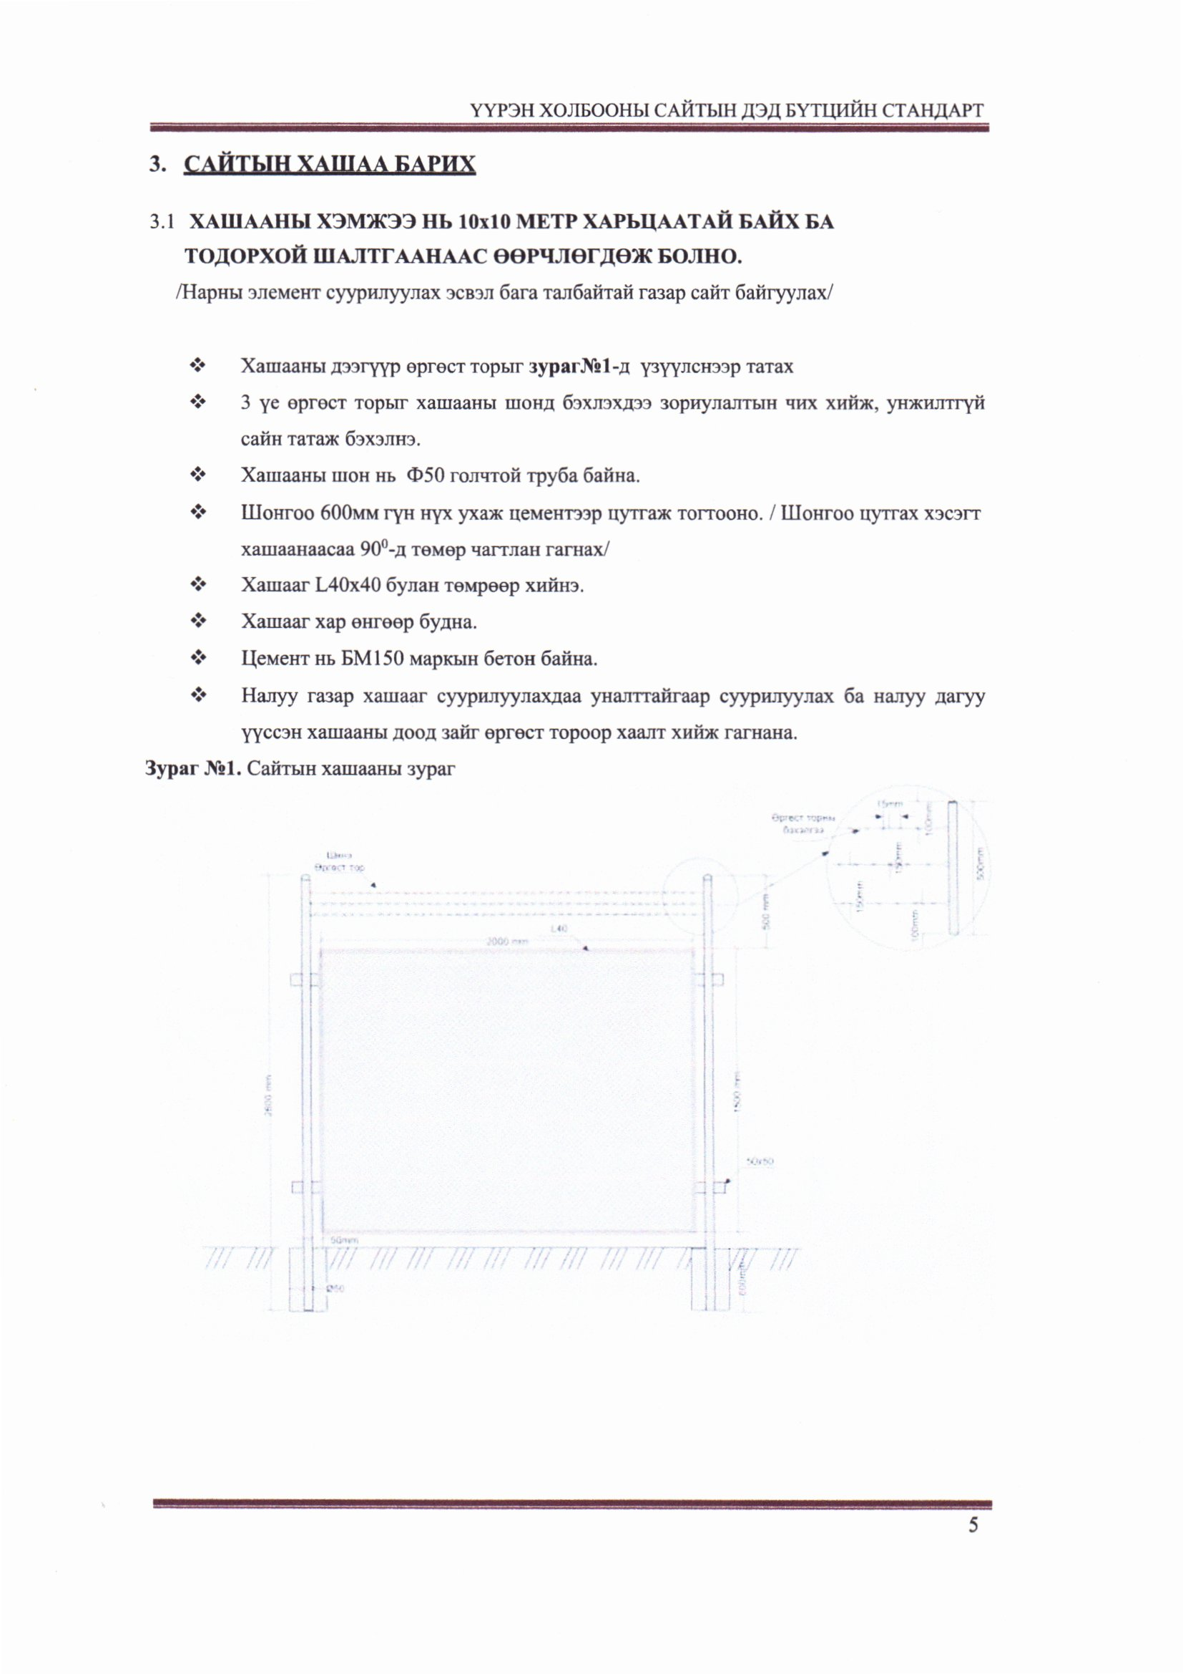
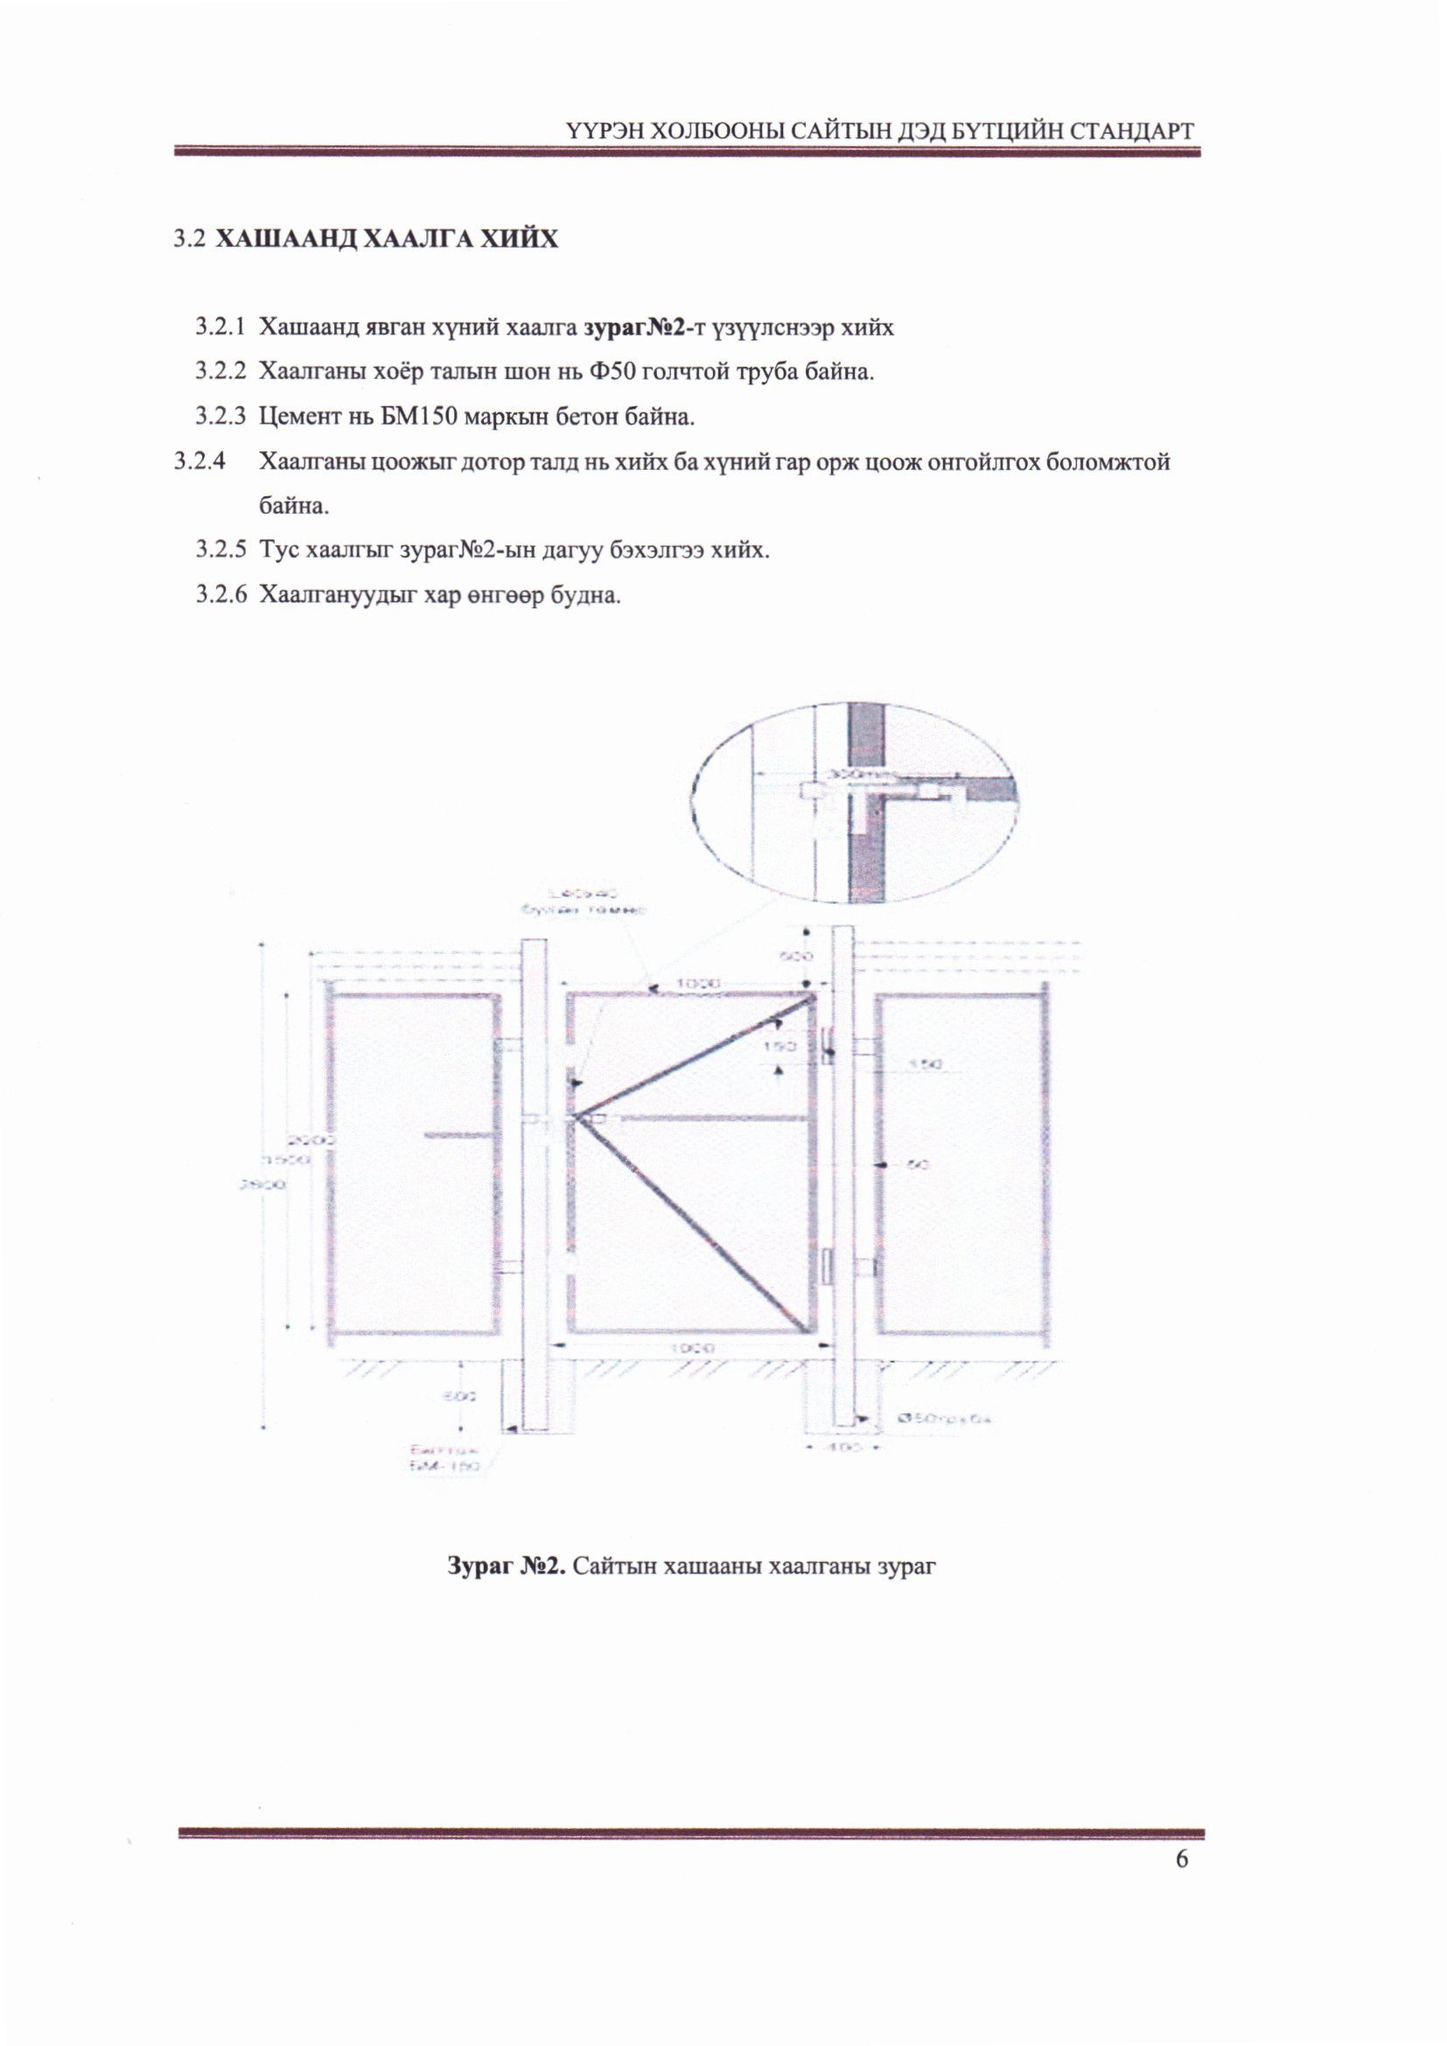
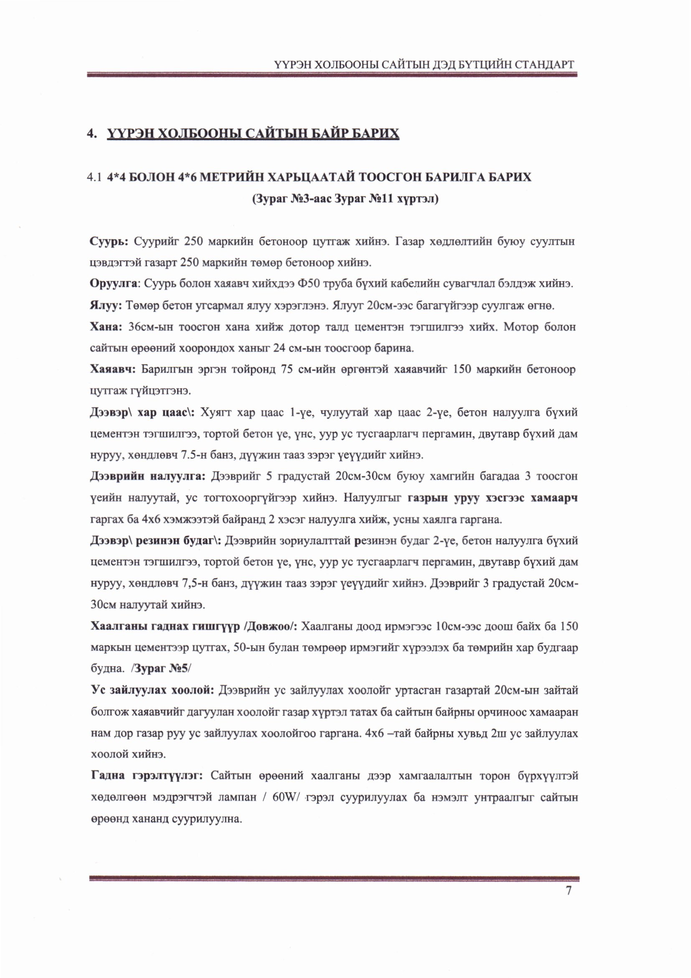
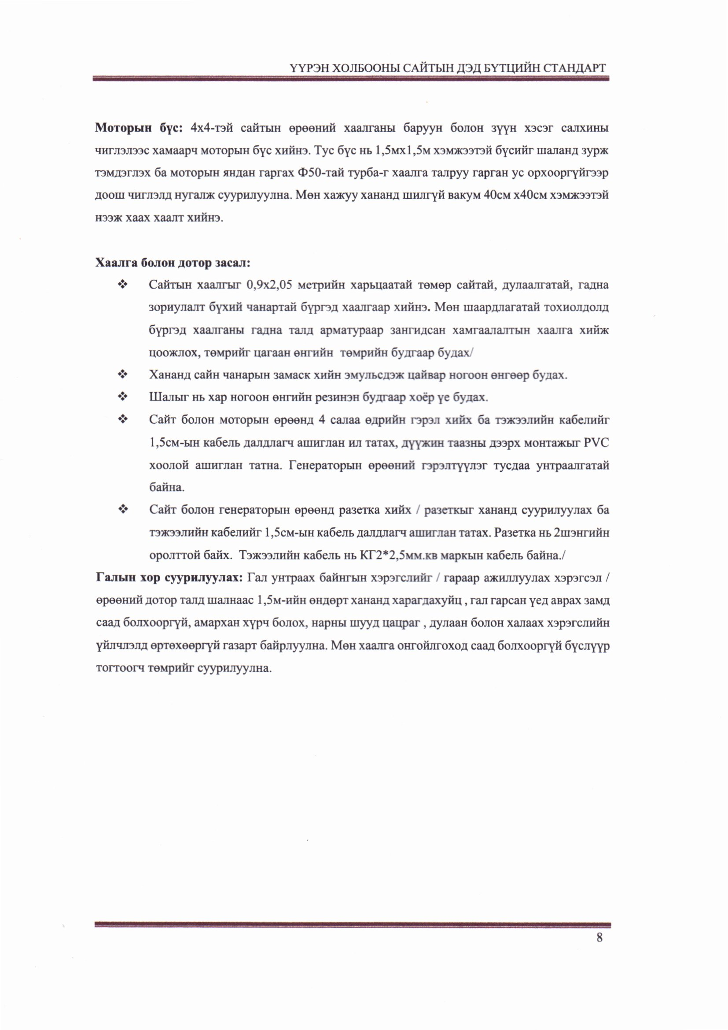
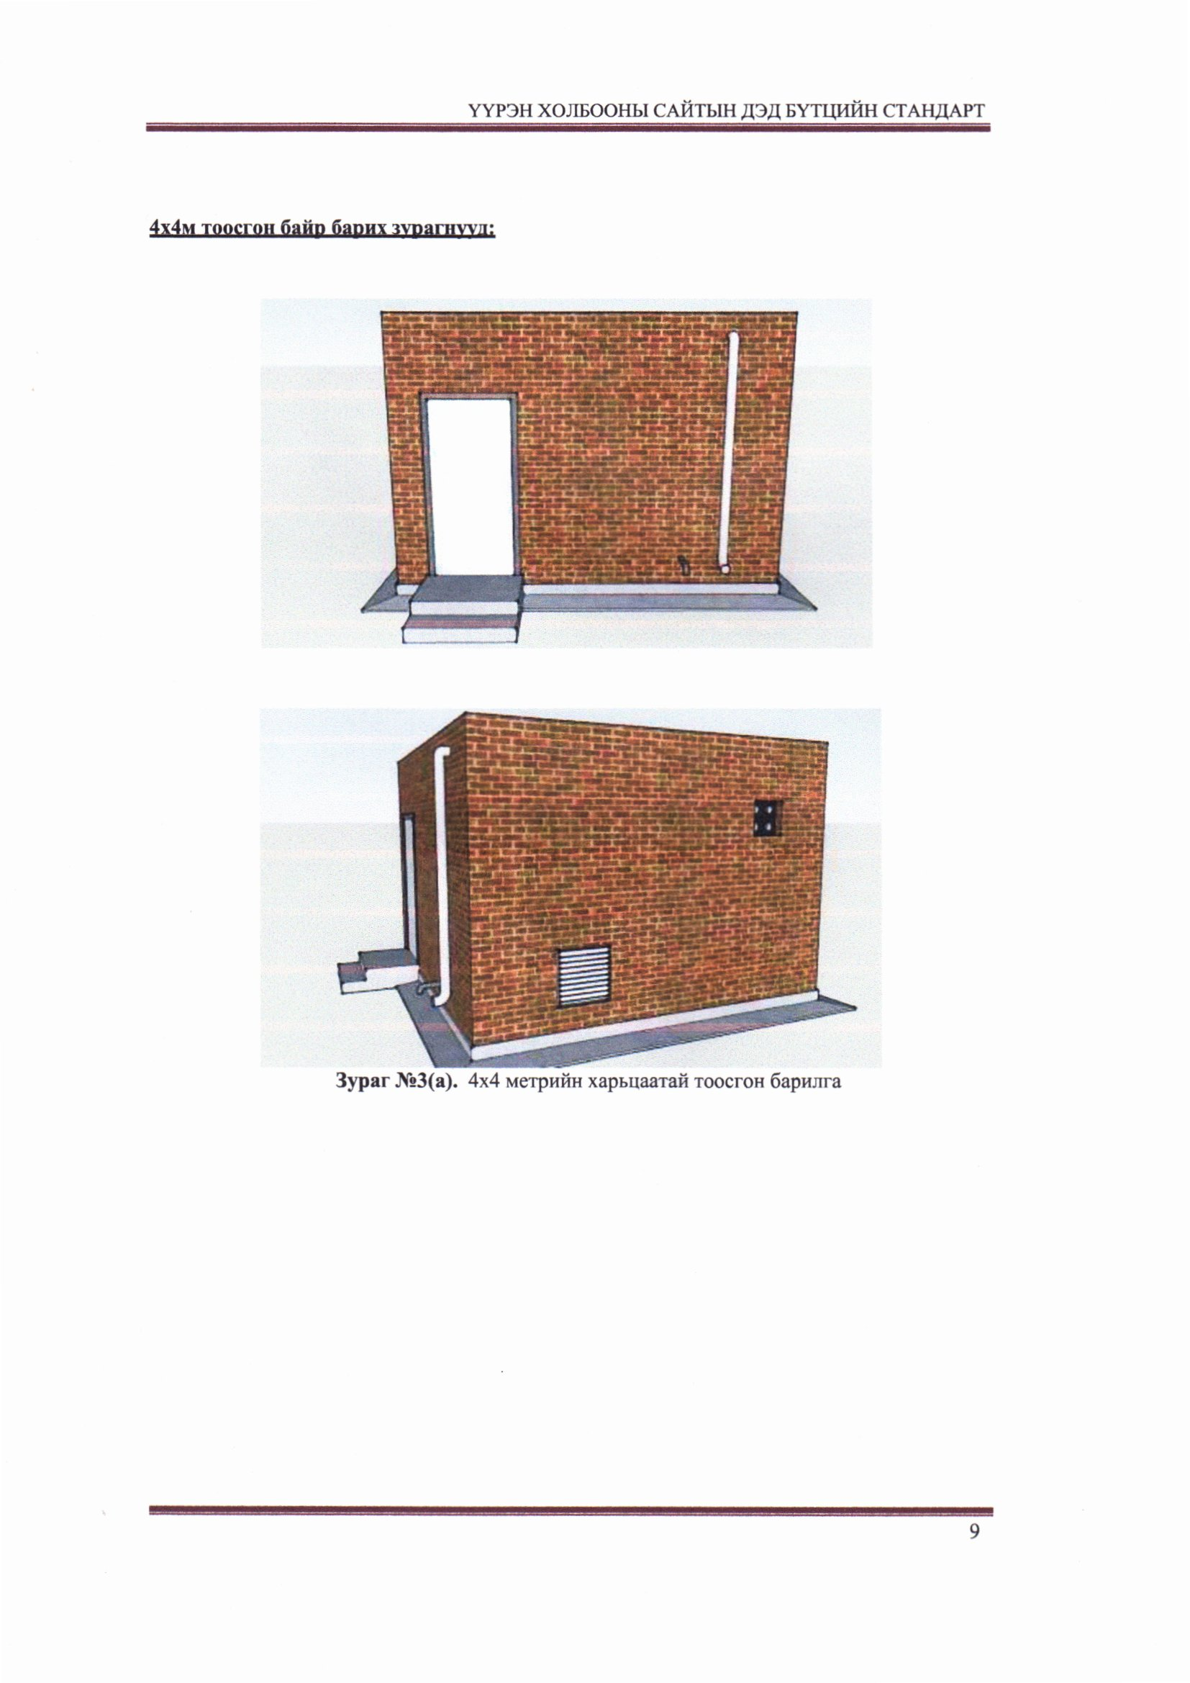
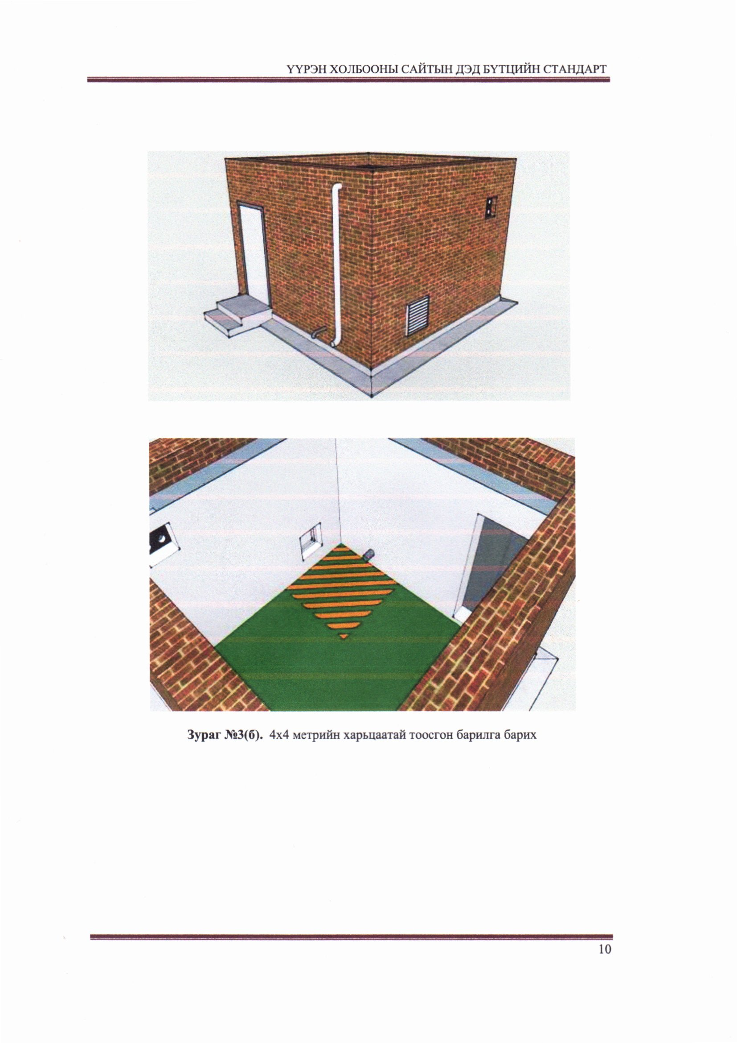
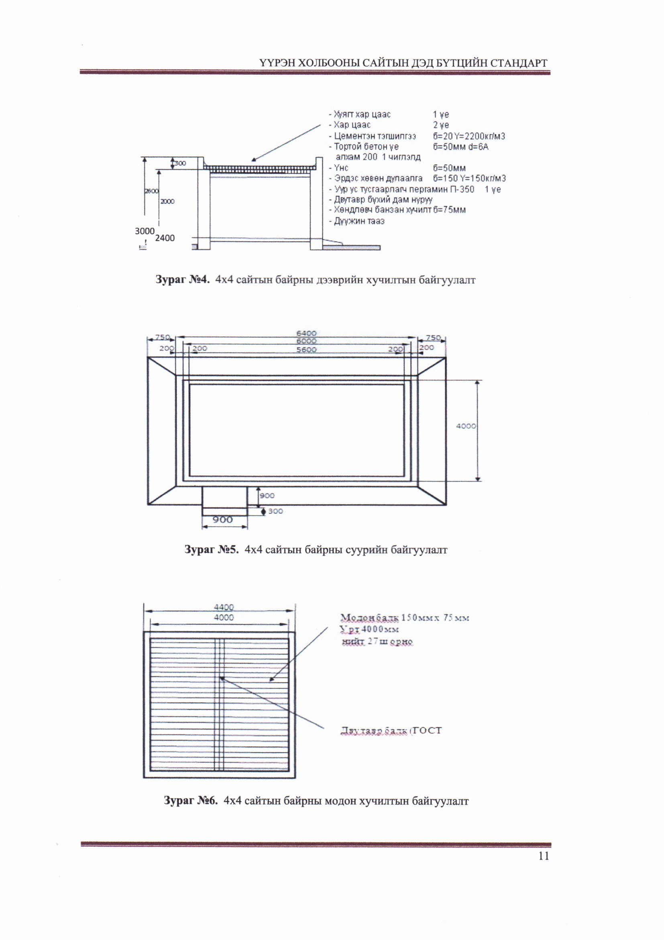
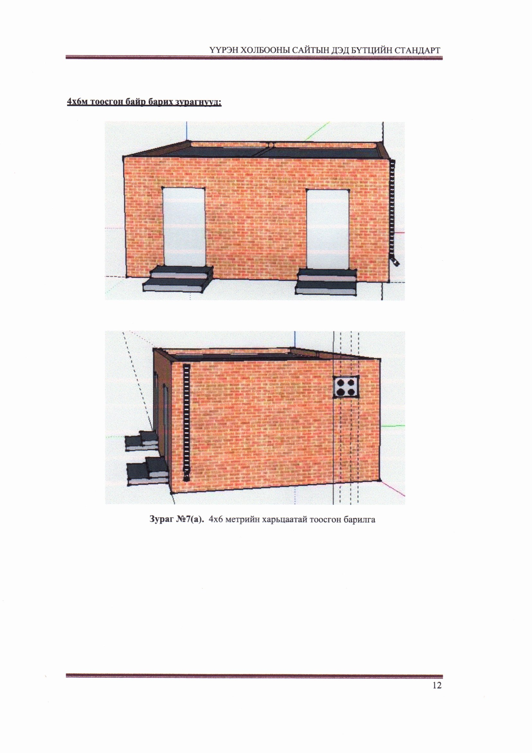
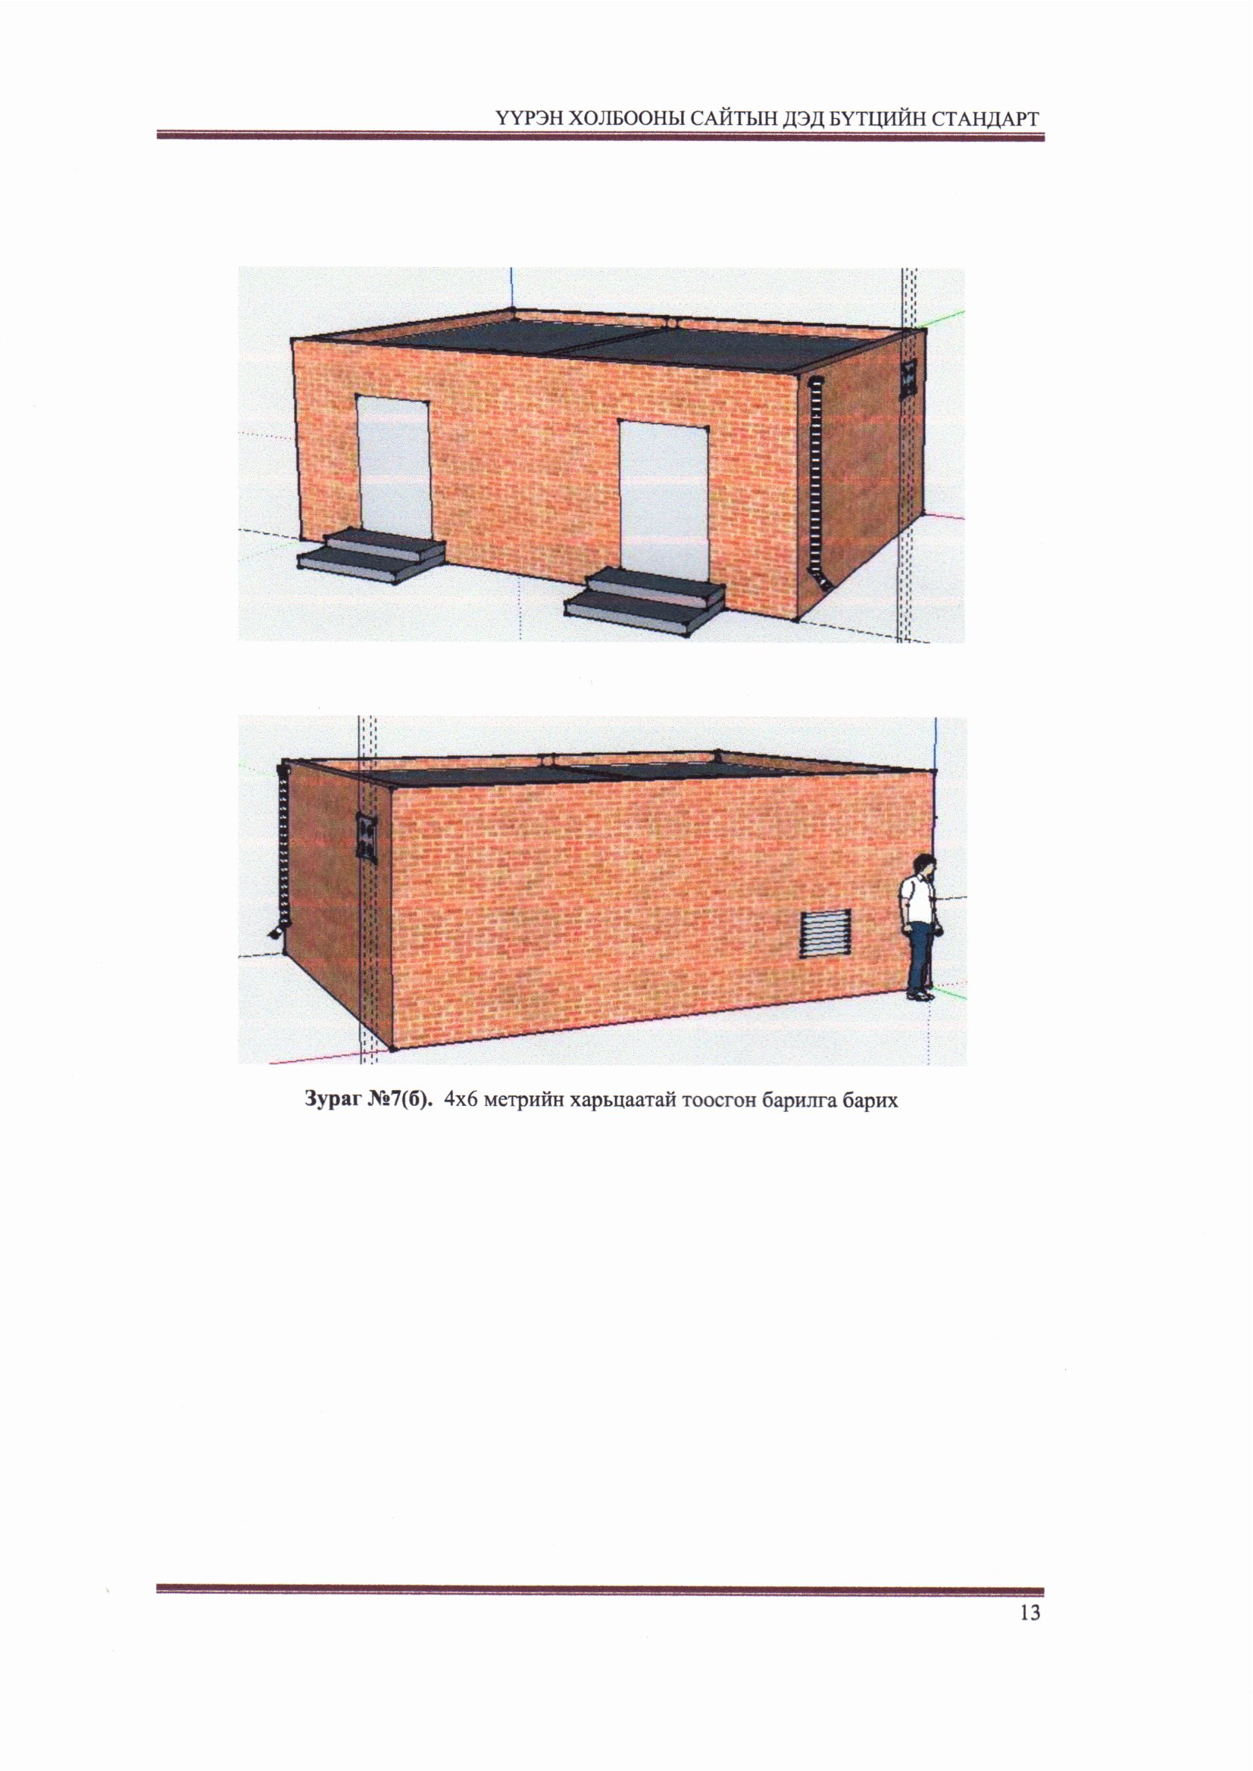
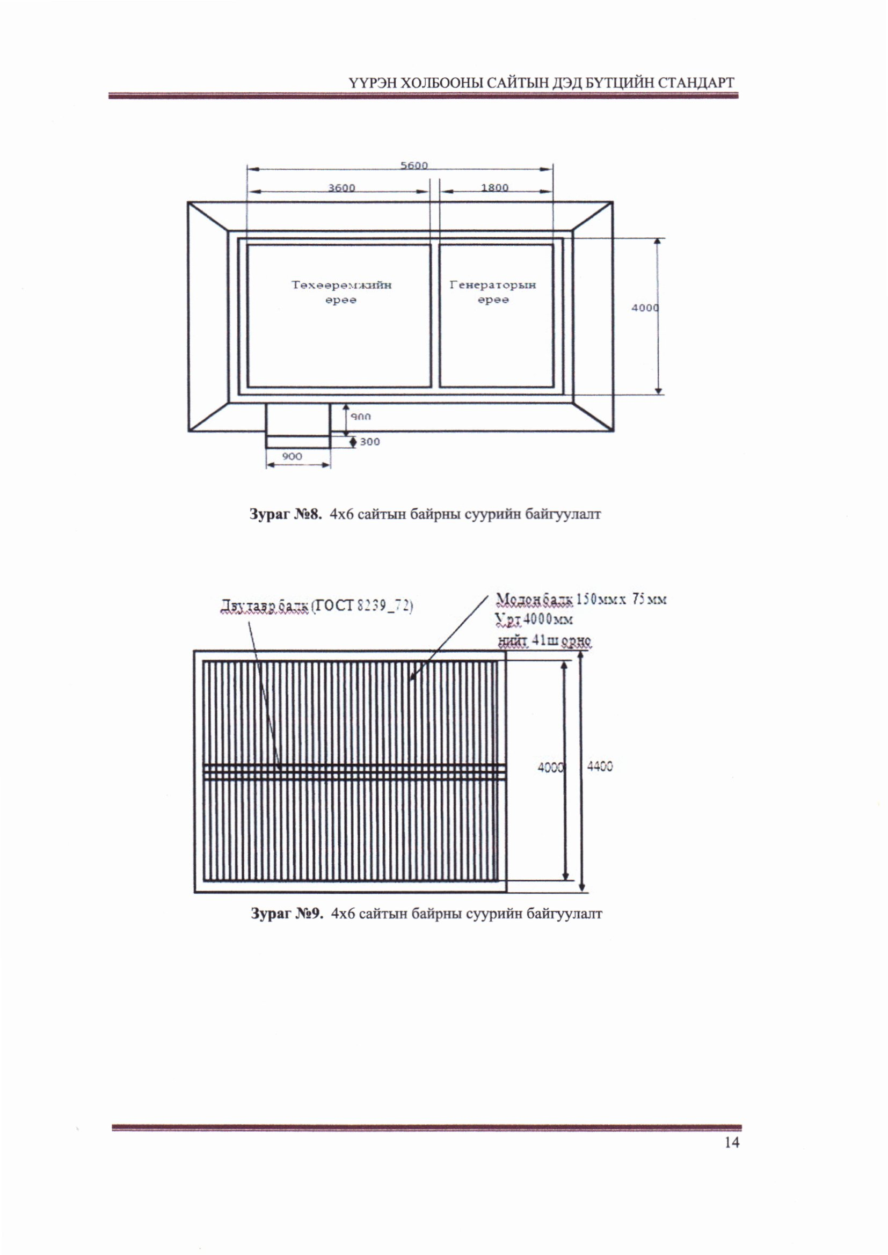
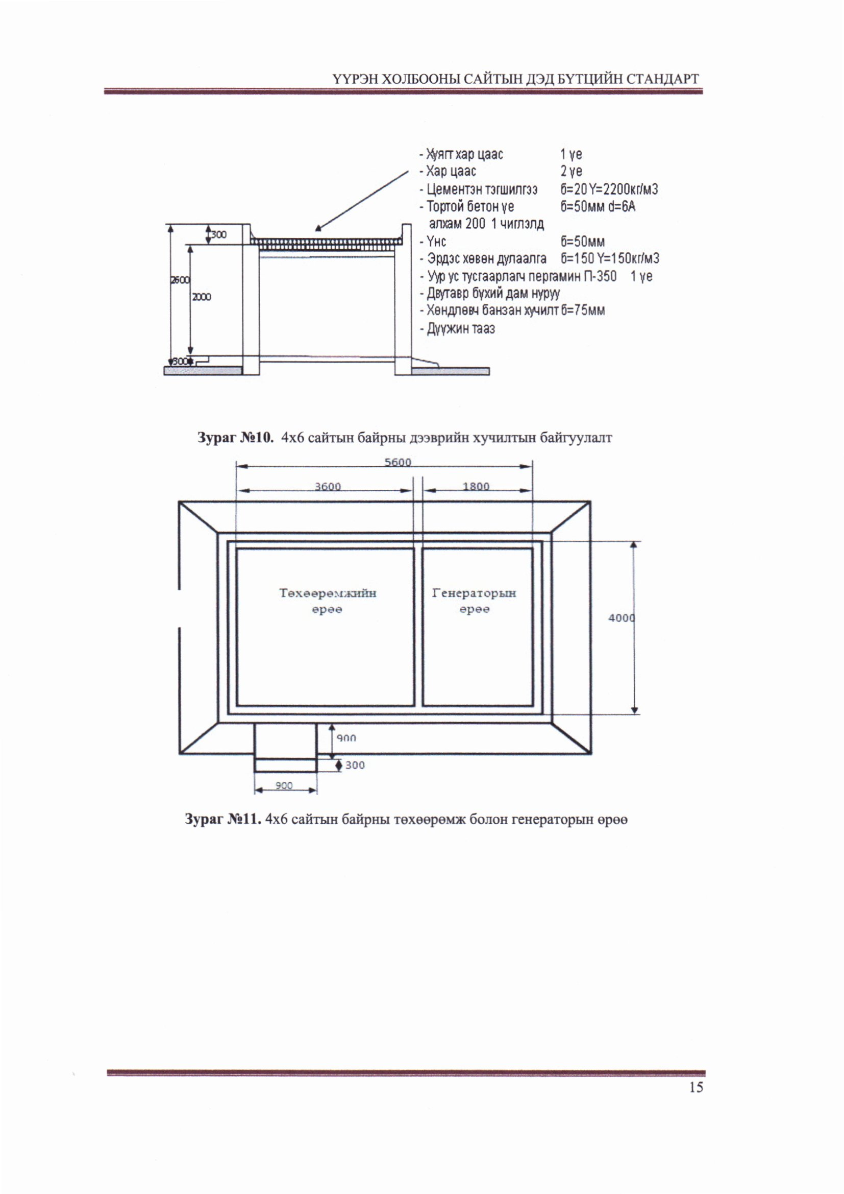
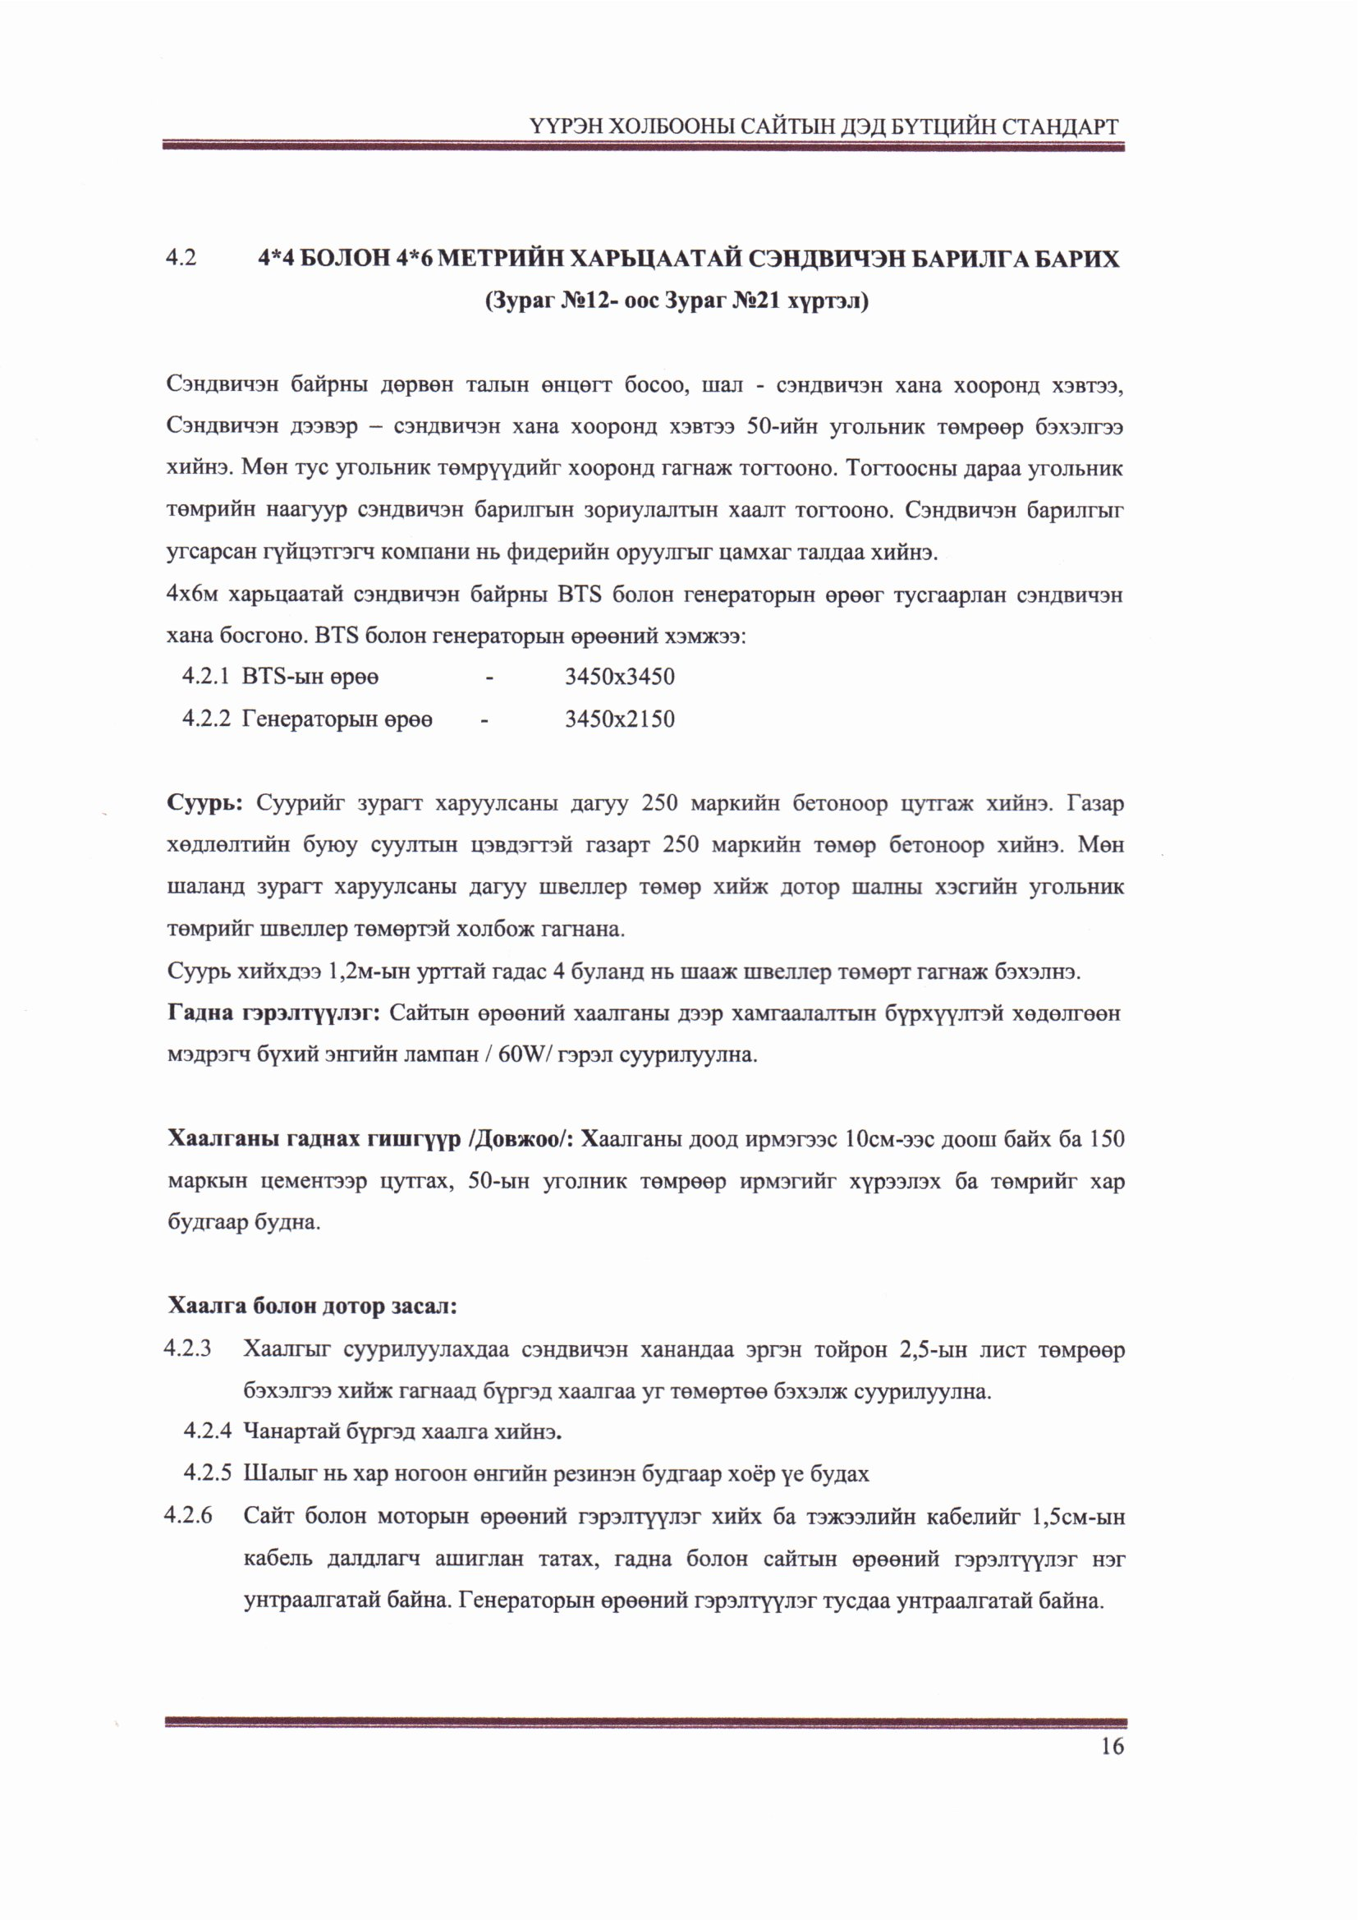
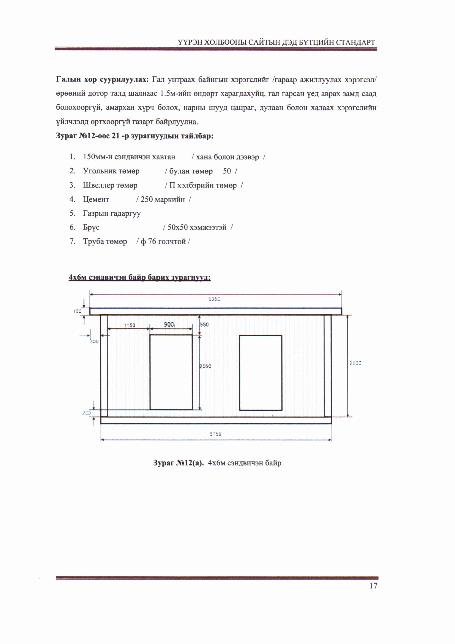
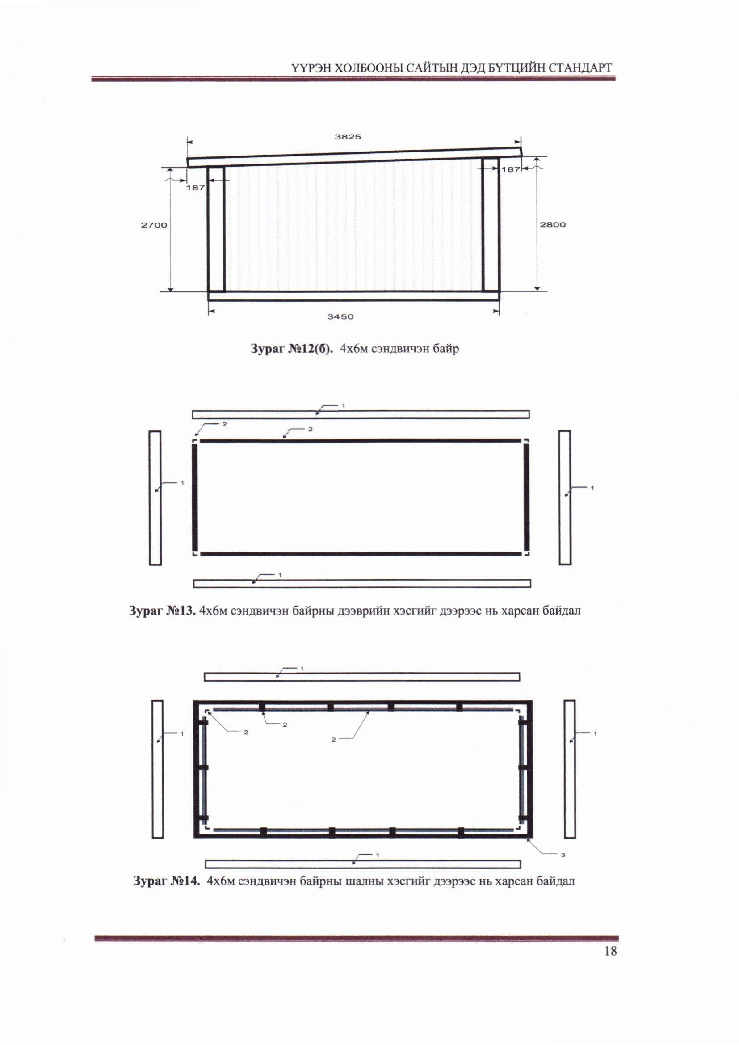
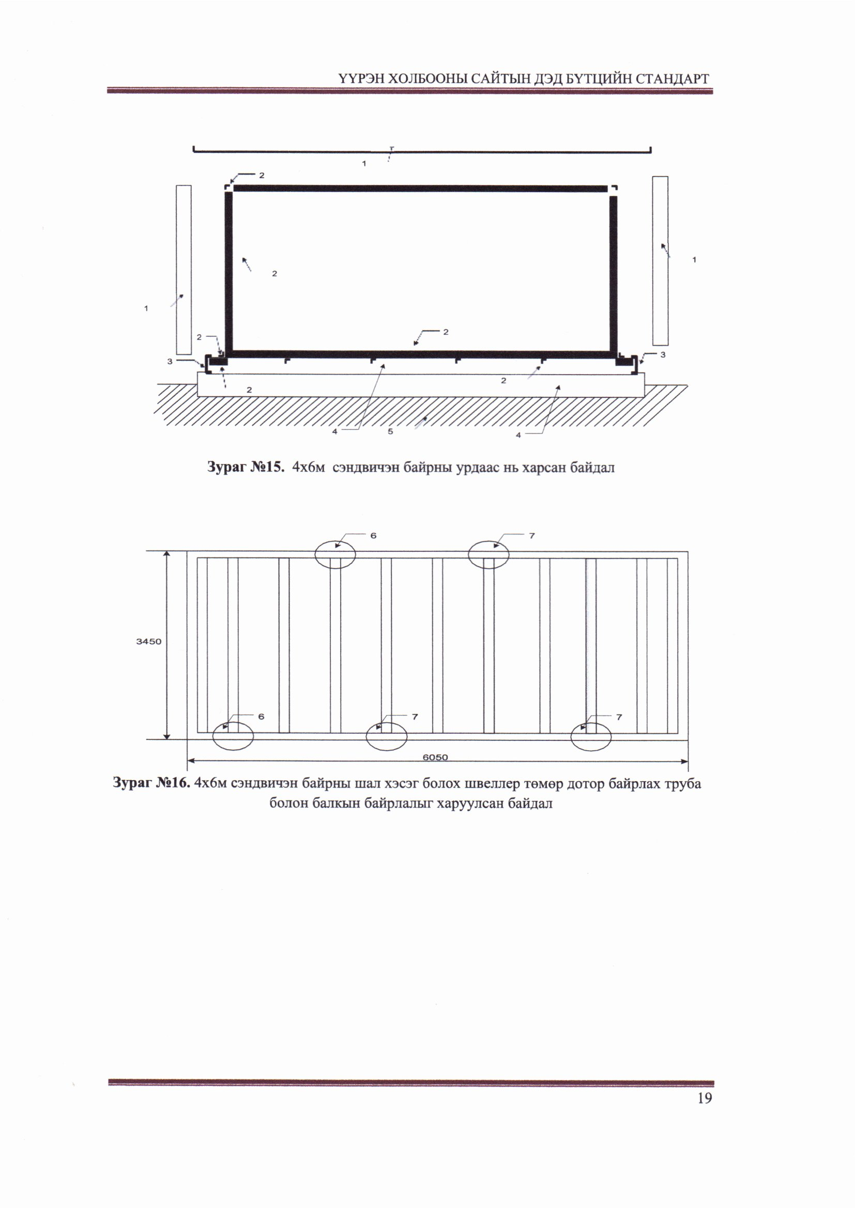
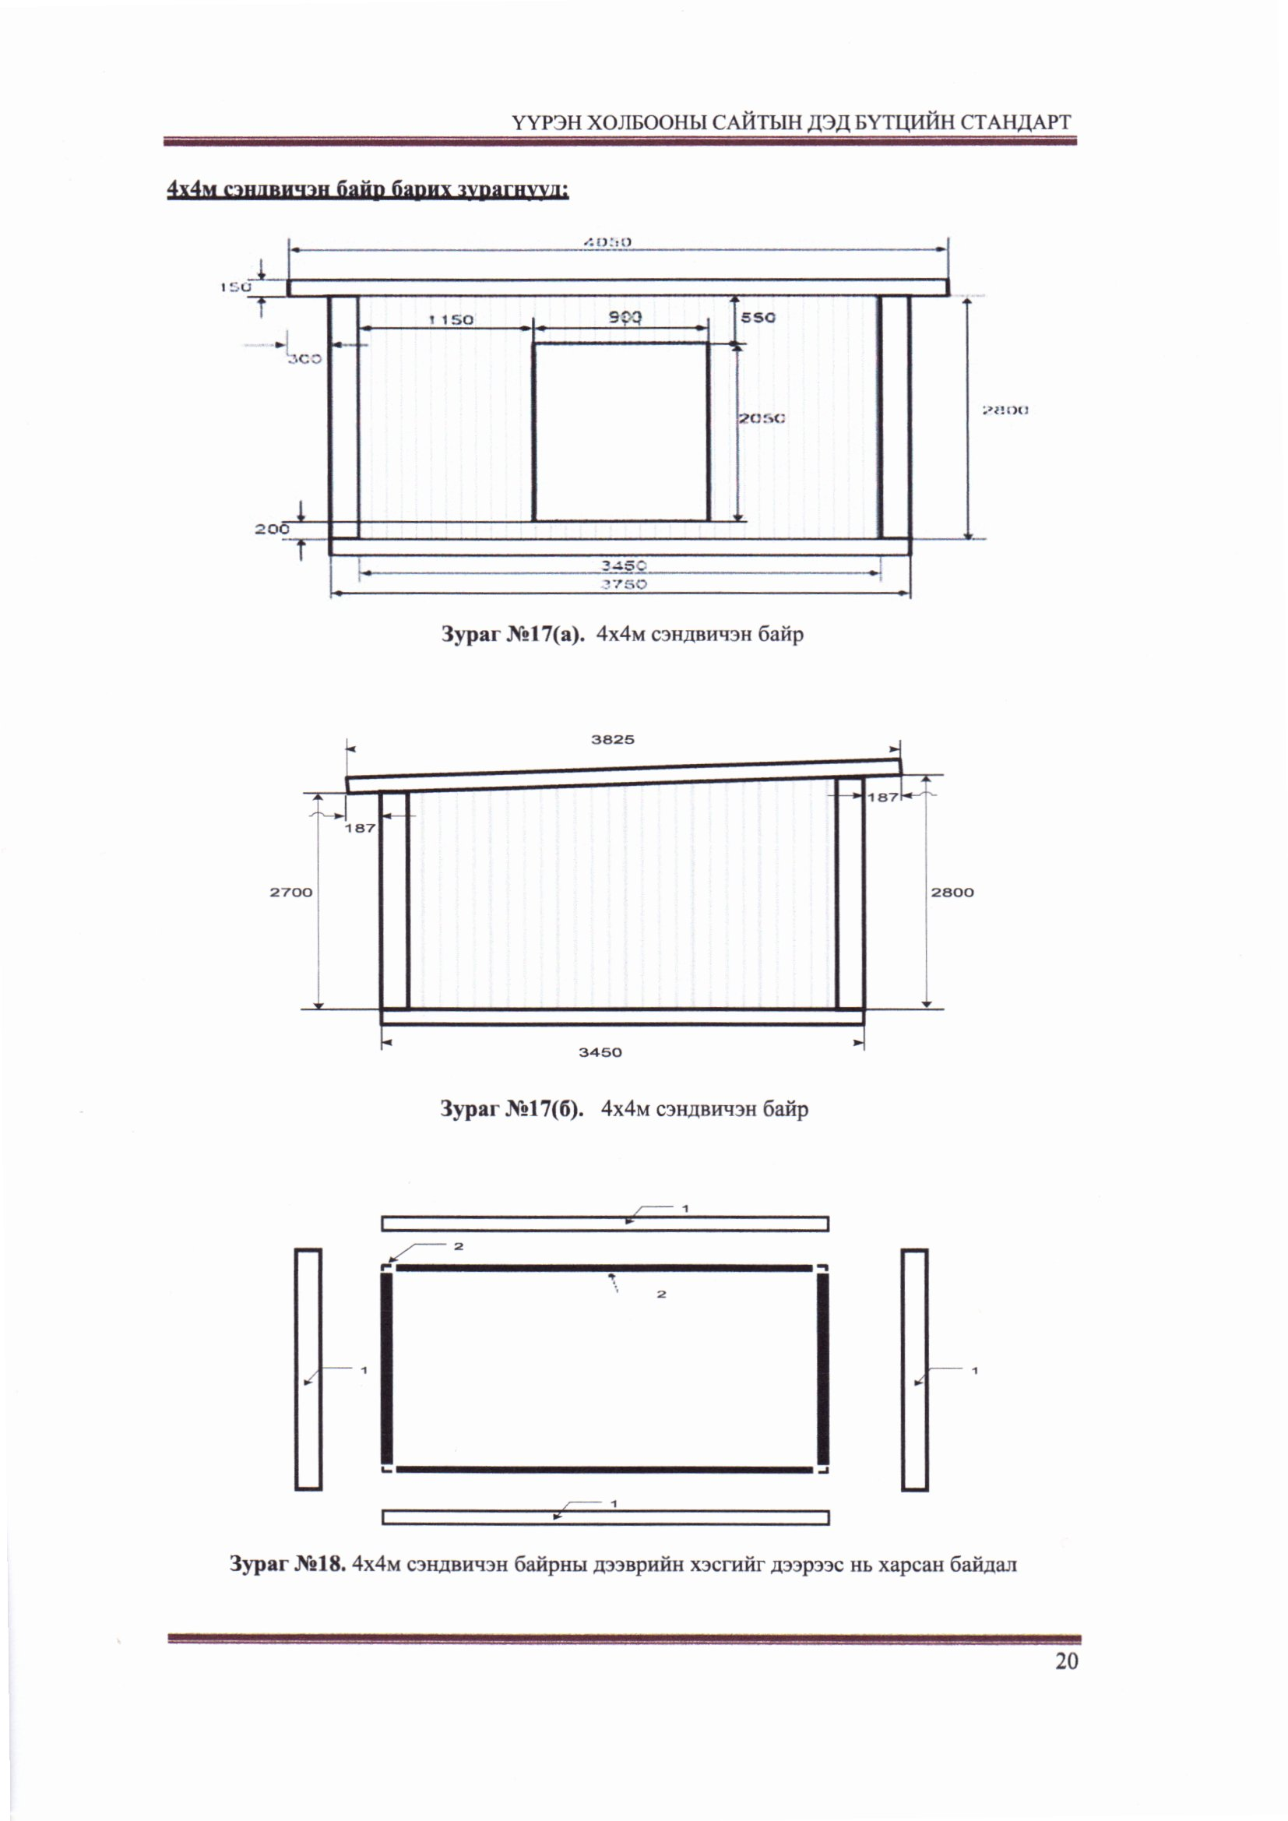
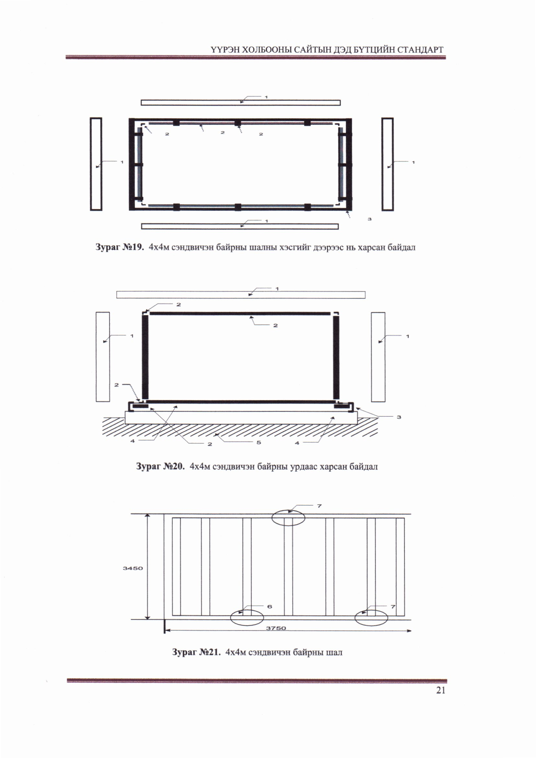
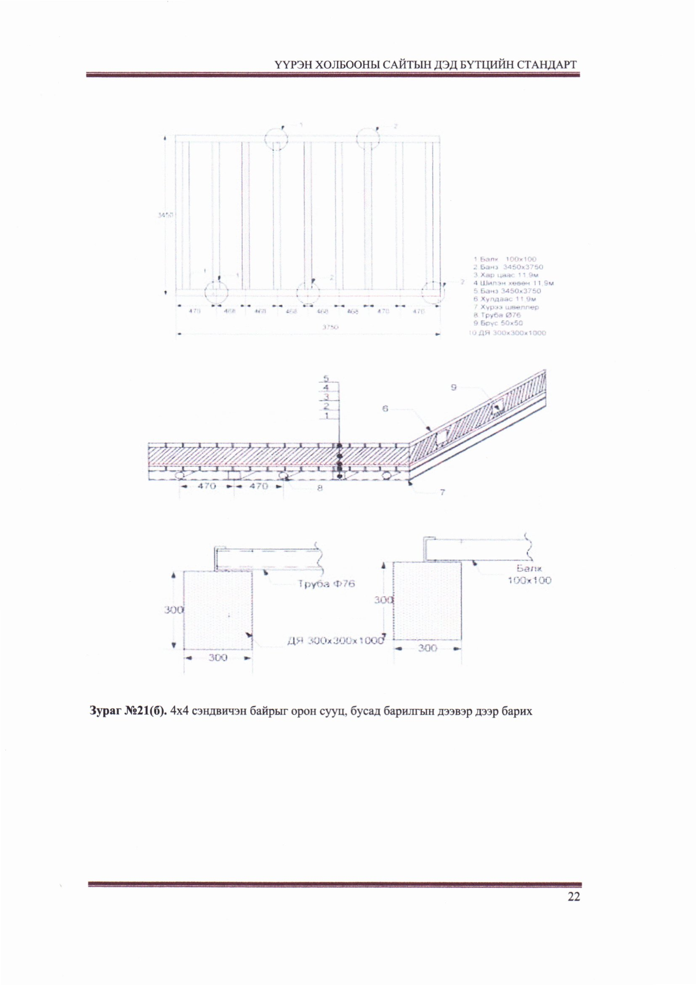
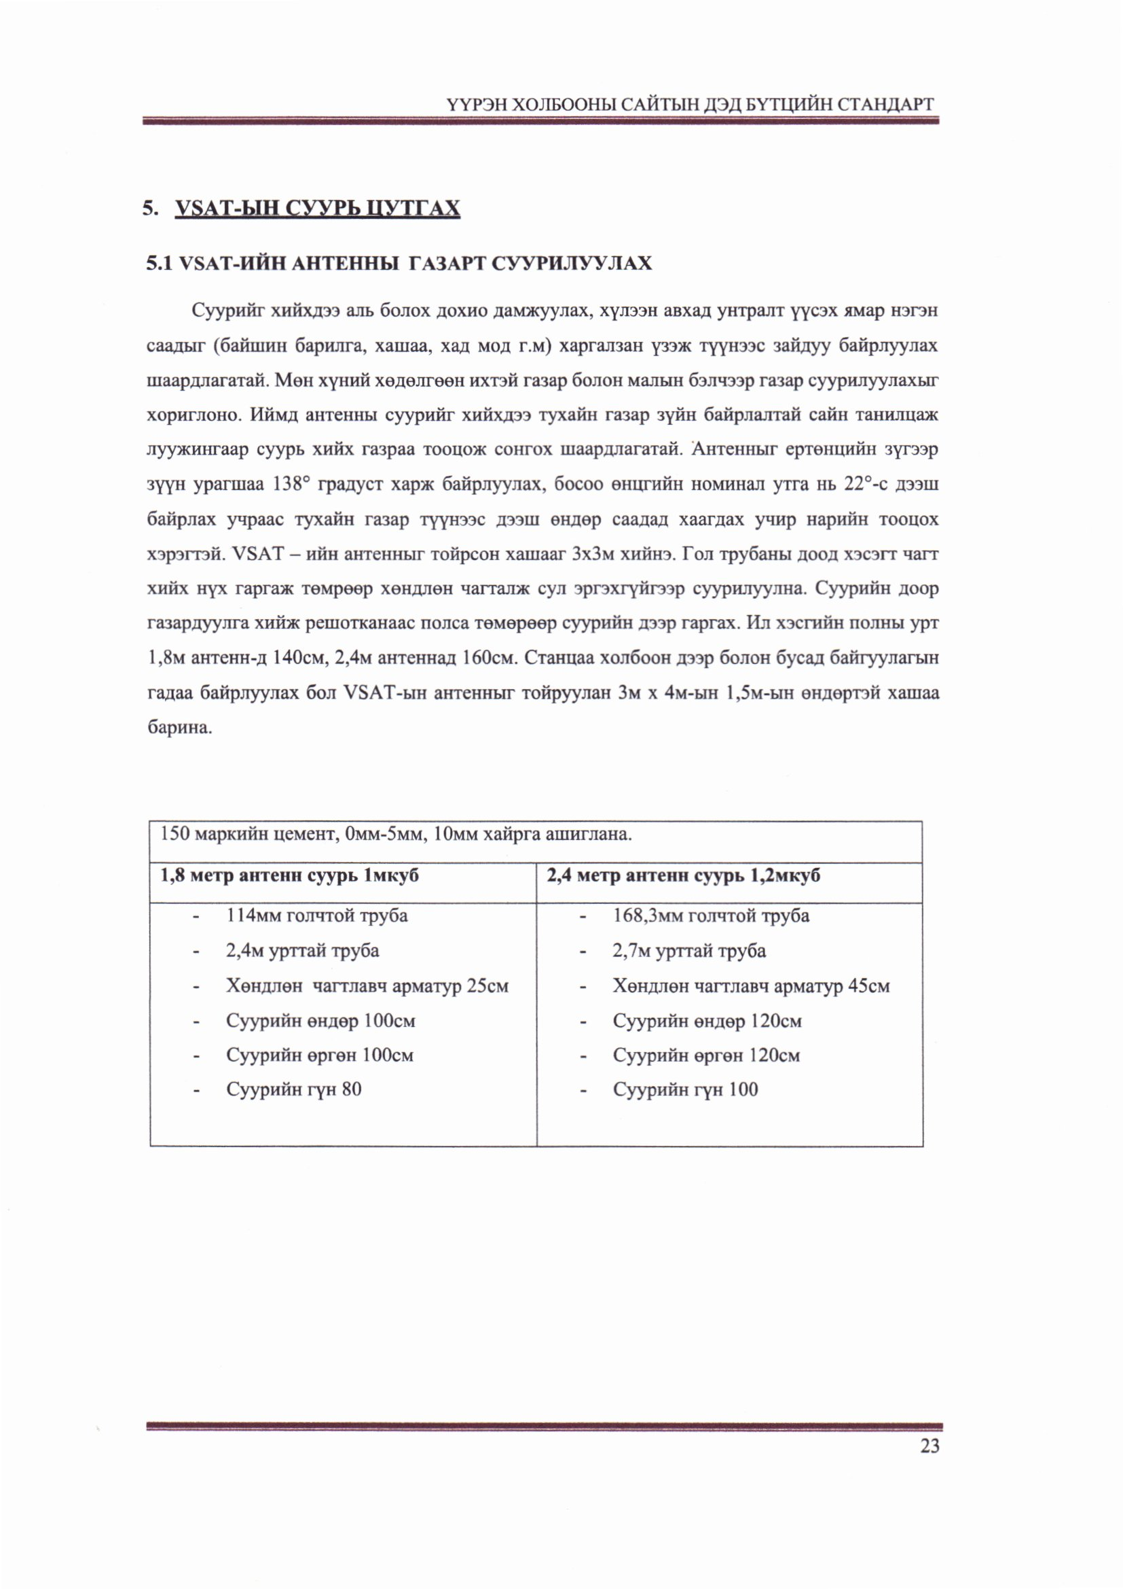
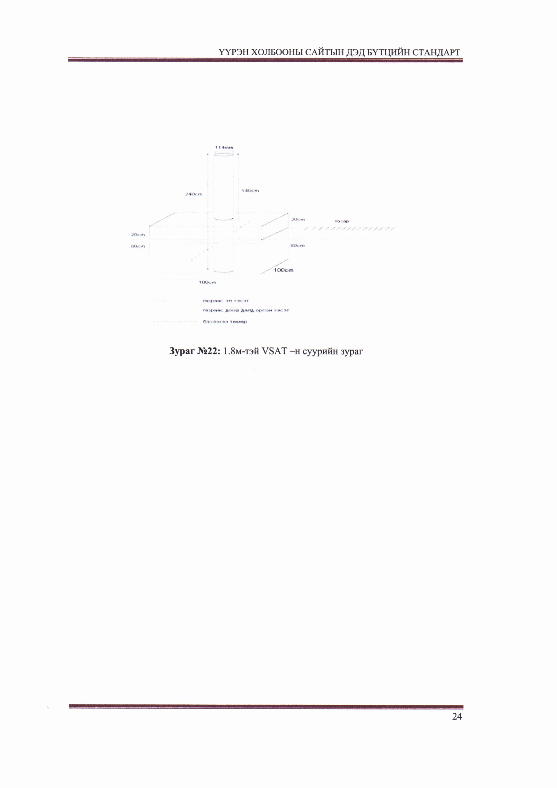

IV БҮЛЭГ. ТЕНДЕРИЙН ҮНЭЛГЭЭНД ХАРГАЛЗАХ НЭМЭЛТ ШАЛГУУР ҮЗҮҮЛЭЛТҮҮД
Захиалагч тендерийн үнэлгээнд харгалзах шалгуур үзүүлэлтийг үлдээж бусад шалгуур үзүүлэлтийг хасна.

Энэ бүлэг нь ТШЗ-ны зүйл бөгөөд захиалагч ТӨХ-д тусгайлан зөвшөөрсөн бол тендерийн үнэлгээ хийхэд тендерийн маягтад тусгасан үнийн саналаас гадна ТШЗ-ны 34.1.6-д заасан нэг буюу хэд хэдэн хүчин зүйлийг мөнгөөр илэрхийлэн, тендерийн үнийг хийсвэрээр нэмэгдүүлэх замаар тендерийн харьцуулах үнийг тодорхойлон үнэлгээ хийх зорилгоор ашиглана.

Захиалагч энэ хэсэгт зааснаас өөр бусад аливаа шалгуур үзүүлэлт, аргачлалыг үнэлгээнд харгалзахгүй.

- Ажил гүйцэтгэх хуваарь: “Ашиглахгүй”

Хэрэв “ашиглах” бол: Тухайн тендер шалгаруулалтад холбогдох гэрээний дагуу үе шатны ажлын хуваарьт заасан зөвшөөрөгдөх хугацааны хооронд (ажил гүйцэтгэж эхлэх хамгийн эхний өдрөөс хойш ажил гүйцэтгэж дуусах хамгийн сүүлчийн өдрийг оролцуулан) гүйцэтгэх шаардлагатай. Үе шатны ажлын хуваарьт заасан хугацаанаас өмнө гүйцэтгэх санал ирүүлсэн тендерт урамшуулал буюу үнэлгээнд бусад тендерээс давуу нөхцөл байдал олгохгүй.

Захиалагч уг шалгуур үзүүлэлтийг үнэлгээнд ашиглахаар тусгайлан зөвшөөрсөн тохиолдолд үе шатны ажлын хуваарьт зааснаас хоцорч нийлүүлэхээр санал болгосон тендерээс татгалзахгүй ба үнэлгээнд харгалзах зорилгоор хоцорсон хоног тутамд [хувь бичих]–иар тооцож тендерийн үнэ дээр нэмнэ.

Ажлыг үе шатны ажлын хуваарьт зааснаас [тоо бичих]-аас илүү [“сар”, “өдөр” гэдэг үгнээс сонгож бичих] хоцроож гүйцэтгэхээр санал болгосон тендерээс татгалзана. Харин ТӨХ-д тусгайлан зөвшөөрөөгүй тохиолдолд захиалагчийн тогтоосон хугацаанаас хойш гүйцэтгэхээр санал болгосон тендерийг шаардлагад нийцээгүй гэж үзнэ.

- Тендерт санал болгосон ажил болон болон тухайн ажлыг гүйцэтгэхэд шаардагдах бараа нийлүүлэх тендер шалгаруулалтын үед шаардагдах урсгал зардал, үйл ажиллагааны баталгаа болон үр ашигтай байдал: “Ашиглахгүй”

Хэрэв “ашиглах” бол тендерт санал болгосон ажлын [тоо бичих] [“сар”, “өдөр”, “жил” гэдэг үгнээс сонгож бичих] хугацаанд шаардагдах урсгал зардлын хэмжээг тооцоолж ашиглалтын нийт хугацаанд шаардагдах нэмэлт зардлын дүнг үнэлгээний зорилгоор тендерийн нийт үнэ дээр нэмж үнэлнэ.

Мөн тендерийн дагуу санал болгосон ажлын үр ашгийн байдлыг үнэлгээний зорилгоор тендерийн нийт үнэ дээр нэмж үнэлж болно.

- Тендерт санал болгосон ажлыг хүлээлгэж өгсөний дараах үйлчилгээг үзүүлэх боломж: “Ашиглахгүй”

Хэрэв “ашиглах” бол урсгал засвар хийх болон үндсэн/шаардлагатай бараа материалаар хангахын тулд захиалагчид шаардагдах зардлыг тусад нь үнэлж ирүүлсэн бол түүнийг үнэлгээний зорилгоор тендерийн нийт үнэ дээр нэмж үнэлнэ.

- Тусгайлсан нэмэлт шалгуур

Хуулийн 28.4 дэх хэсэгт заасныг үндэслэн энэхүү тендерийн үнэлгээнд ашиглах нэмэлт шалгуур үзүүлэлт болон түүний аргачлалыг энэ хэсэгт оруулж болно.

[Тухайлбал, эрчим хүч, байгалийн нөөцийн хэмнэлттэй, эдийн засгийн үр ашигтай хэрэглээний тогтвортой байдлыг хангах, байгаль орчин, хүний эрүүл мэндэд сөрөг нөлөөгүй, хүлэмжийн хийн ялгарал болон хаягдал багатай, уур амьсгалын өөрчлөлтөд дасан зохицох, ногоон орчныг бүрдүүлэхэд чиглэсэн ажил гүйцэтгэх тендерийн харьцуулах үнийг хэрхэн тодорхойлох шалгуур үзүүлэлтийг энд бич.

Тогтвортой худалдан авах ажиллагааны шалгуур үзүүлэлтийн талаар Төрийн тогтвортой худалдан авах ажиллагааны гарын авлага (МУСЯ, НҮББОХ, 2018)- аас танилцах боломжтой.]

V БҮЛЭГ. ТЕНДЕРИЙН ЖИШИГ МАЯГТУУД

Маягт 1 Тендер илгээх маягт
Маягт 2 Тендерийн баталгаа (банкны)
Маягт 3 Тендерийн баталгаа (Засгийн газрын бондын болон Засгийн газраас зөвшөөрсөн үнэт цаас)
Маягт 4 Тендерт санал болгож байгаа хүний нөөцийн мэдээлэл
Маягт 5 Тендерт санал болгож байгаа үндсэн тоног төхөөрөмж, техник хэрэгслийн мэдээлэл
Маягт 6 Ижил төстэй ажил гүйцэтгэсэн гэрээний мэдээлэл
Маягт 7 Хэрэгжүүлж байгаа, хэрэгжүүлэхээр эрх авсан гэрээний мэдээлэл Маягт 8 Ижил төстэй гэрээний дэлгэрэнгүй мэдээлэл

Маягт 1 Тендер илгээх маягт

[Захиалагч байгууллагын нэр]-д

[огноо]

Манай [тендерт оролцогчийн нэр] нь танай байгууллагаас зарласан [тендер шалгаруулалтын нэр, дугаар] тендер шалгаруулалтад [үнийн хөнгөлөлт тооцоогүй тендерийн үнийг тоогоор болон үсгээр] төгрөгөөр тендерийн баримт бичигт заасан хуваарийн дагуу ажил гүйцэтгэхээр, дор дурдсан нөхцөлийг баталж энэхүү тендер (цаашид “тендер” гэх)-ийг хүргүүлж байна. Үүнд:
  - Тендерийн баримт бичиг, түүнд заасан гэрээний нөхцөл (гэрээний ерөнхий нөхцөл, тусгай нөхцөл, гэрээний маягт)-тэй танилцаж, бүрэн хүлээн зөвшөөрч тендер шалгаруулалтад оролцсон.
  - Тендерт оролцогч, түүний түншлэлийн гишүүнтэй холбоотойгоор тендерийн баримт бичгийн тендер шалгаруулалтын зааварчилгааны 16.1-д заасан нөхцөл байдал үүсээгүй.
  - Тендертэй холбоотой нотлох баримт, мэдээллийг холбогдох этгээдээс гаргуулах эрхийг захиалагчид үүгээр олгож байна.
  - Тендерт үнийн хөнгөлөлт [“санал болгоно” эсхүл “санал болгохгүй” гэж бич]. [Хэрэв үнийн хөнгөлөлт санал болгох бол түүнийг хэрхэн хэрэглэх нөхцөл, аргачлалыг бичих].
  - Тендер нь тендерийн баримт бичигт заасны дагуу тендер нээснээс хойш [30 ба түүнээс дээш хоногийн тоо] хоногийн хугацаанд хүчинтэй байна.²
  - Тендерийн баримт бичгийн тендер шалгаруулалтын зааварчилгааны 6 дугаар зүйл, 12.4 болон 16.1-д заасныг зөрчсөн, эсхүл тендерт хуурамч баримт бичиг, мэдээллийг хүргүүлсэн бол уг тендерийг илт худал мэдээлэл бүхий тендер гэж тооцохыг хүлээн зөвшөөрч байна.
  - Тендерт санал болгосон ажил болон тухайн ажлыг гүйцэтгэхтэй холбоотой бараа, үйлчилгээ нь оюуны өмчийн зөрчилгүй, эрхийн болон биет байдлын доголдолгүй болохыг баталж байна.
  - Тендерийг холбогдох журмын дагуу бусад тендерт оролцогчдод ил болгохыг үүгээр зөвшөөрч, тендерийг нууцлах аливаа үүргээс захиалагчийг бүрэн чөлөөлж байна.

[Итгэмжлэлгүйгээр төлөөлөх эрх бүхий этгээд, эсхүл түүнээс эрх олгогдсон этгээдийн нэр, албан тушаал, гарын үсэг,
байгууллагын тамга, тэмдэг]: Хаяг:

2 Хэрэв тендер шалгаруулалт нь урьдчилсан худалдан авах ажиллагааны журмаар зохион байгуулагдах бол “5. Тендер нь тендерийн баримт бичигт зааснаар хугацаагүй хүчинтэй байна.” гэж сольж бичнэ үү.

Маягт 2 Тендерийн баталгаа (банкны)

Баталгаа хүлээн авагч: [захиалагч байгууллагын нэр, хаягийг бичих]
Огноо: [баталгаа гаргасан огноог бичих]
Дугаар: [тендерийн баталгааны дугаар бичих]
Баталгаа гаргагч: [хэвлэмэл хуудсанд бичигдээгүй бол баталгаа гаргагч банкны нэр, хаягийг бичих]

- Баталгаа гаргагч нь [тендерт оролцогчийн нэр] (цаашид “тендерт оролцогч” гэх)-аас [тендер шалгаруулалтын нэр, дугаар] тендер шалгаруулалтад оролцож тендер (цаашид “тендер” гэх) хүргүүлэхтэй холбогдуулан баталгаа хүлээн авагчийн өмнө нийт [мөнгөн дүн]–ийн³ төлбөрийн үүрэг хүлээх баталгаа гаргаж байна.

- Энэхүү баталгааны дагуу төлбөр төлөх үүрэг дор дурдсан нөхцөлд үүснэ. Үүнд:
Тендер нээсний дараа, тендерийн хүчинтэй байх хугацаа (сунгасан хугацааг оролцуулан цаашид “Тендер хүчинтэй байх хугацаа” гэх) дуусахаас өмнө тендерт оролцогч тухайн тендерээс бүхэлд нь эсхүл хэсэгчлэн татгалзсаныг бичгээр мэдэгдсэн;

Тендерт оролцогч гэрээ байгуулах эрх авсан үед тендерийн баримт бичигт заасны дагуу:

ТШЗ-ны 40 дүгээр зүйлд заасны дагуу гэрээнд гарын үсэг зурж баталгаажуулаагүй;
гүйцэтгэлийн баталгааг ирүүлээгүй;
тендерийн үнийн алдааны залруулгыг хүлээн зөвшөөрөөгүй, эсхүл зөвшөөрсөн эсэх тухай хариуг бичгээр ирүүлээгүй.

Төсвийн асуудал эрхэлсэн төрийн захиргааны төв байгууллага тендерт оролцогчийн гаргасан гомдлыг бүхэлд нь үндэслэлгүй гэж шийдвэрлэсэн.

- Дээр тодорхойлсон аль нэг нөхцөл үүссэнийг дурдаж төлбөр төлүүлэх тухай захиалагчийн анхны шаардлагыг хүлээн авсан даруйд баталгаа гаргагч төлбөрийг тус мэдэгдэлд заасан Монгол Улсын Сангийн яамны дансанд шилжүүлнэ. Баталгаа гаргагчаас төлөх шаардлагын хэмжээ нь 1-д заасан мөнгөн дүнгээс хэтрэхгүй ба 2.3-т заасан нөхцөл үүссэн тохиолдолд 20 сая хүртэл төгрөг эсхүл түүнтэй тэнцэх гадаад валютаас хэтрэхгүй байна.

- Энэхүү баталгаа Тендер хүчинтэй байх хугацаанаас хойш 28 хоногийн хугацаанд хүчинтэй байна. Баталгаа гаргагч энэ хугацаанаас өмнө гэрээ байгуулсан тухай мэдэгдлийг хүлээн авсан тохиолдолд баталгааг хугацаанаас өмнө хүчингүй болгож болно.

- Энэхүү баталгааны дагуу гаргах аливаа шаардлагыг баталгааны хүчинтэй хугацаанд багтааж баталгаа гаргагчид мэдэгдэнэ.

- Энэхүү баталгааг дээр дурдсанаас бусад үндэслэлээр хүчингүй болгосонтой холбоотой хариуцлагыг баталгаа гаргагч хүлээнэ.

[Баталгаа гаргагч нь гадаадын этгээд бол тендерийн баталгааны дагуу хүргүүлэх шаардлагыг баталгаа гаргагчийн нэрийн өмнөөс хүлээн авах Монгол Улсад үүсгэн байгуулагдсан банк, санхүүгийн байгууллага, бусад этгээдийг заана уу.]
[Банкны эрх бүхий албан тушаалтны нэр, гарын үсэг, байгууллагын тамга, тэмдэг]

3 Энэ дүн нь ТШЗ-ны 22.1-д заасантай ижил байна.

Маягт 3 Тендерийн баталгаа (Засгийн газрын бондын болон Засгийн газраас зөвшөөрсөн үнэт цаас)

Баталгаа хүлээн авагч: [захиалагч байгууллагын нэр, хаягийг бичих]
Огноо: [баталгаа гаргасан огноог бичих]
Дугаар: [тендерийн баталгааны дугаар бичих]
Баталгаа гаргагч: [хэвлэмэл хуудсанд бичигдээгүй бол баталгаа гаргагч банкны нэр, хаягийг бичих]

- Баталгаа гаргагч нь [тендерт оролцогчийн нэр] (цаашид “тендерт оролцогч” гэх)-ийг [тендер шалгаруулалтын нэр, дугаар] тендер шалгаруулалтад оролцож тендер (цаашид “тендер” гэх) хүргүүлэхтэй холбогдуулан баталгаа хүлээн авагчийн өмнө нийт [мөнгөн дүн]⁴ төгрөг буюу түүнтэй тэнцэх гадаад валютын төлбөрийн үүрэг хүлээх баталгааг нийт [мөнгөн дүн] төгрөгийн нэрлэсэн үнэ бүхий [Засгийн газрын бонд эсхүл үнэт цаасны нэр болон холбогдох бусад мэдээллийг бичих] (цаашид “Үнэт цаас” гэх)-г⁵ үндэслэн гаргаж байна.

- Энэхүү баталгааны дагуу Үнэт цаасыг шилжүүлэх үүрэг нь дор дурдсан нөхцөлд үүснэ. Үүнд:

Тендер нээсний дараа, тендерийн хүчинтэй байх хугацаа (сунгасан хугацааг оролцуулан цаашид “Тендер хүчинтэй байх хугацаа” гэх) дуусахаас өмнө тендерт оролцогч тухайн тендерээс бүхэлд нь эсхүл хэсэгчлэн татгалзсаныг бичгээр мэдэгдсэн;

Тендерт оролцогч гэрээ байгуулах эрх авсан үед тендерийн баримт бичигт заасны дагуу:

гэрээг баталгаажуулж ирүүлээгүй;
гүйцэтгэлийн баталгааг ирүүлээгүй;
тендерийн үнийн алдааны залруулгыг хүлээн зөвшөөрөөгүй, эсхүл хүлээн зөвшөөрсөн эсэх тухай хариуг бичгээр ирүүлээгүй.

Төсвийн асуудал эрхэлсэн төрийн захиргааны төв байгууллага тендерт оролцогчийн гаргасан гомдлыг бүхэлд нь үндэслэлгүй гэж шийдвэрлэсэн.

- Дээр тодорхойлсон аль нэг нөхцөл үүссэнийг дурдаж Үнэт цаасыг шилжүүлэх тухай захиалагчийн анхны шаардлагыг хүлээн авсан даруйд баталгаа гаргагч Үнэт цаасыг Монгол Улсын Сангийн яамны нэр дээр шилжүүлнэ. Баталгаа гаргагчаас шилжүүлэх Үнэт цаасны нэрлэсэн үнийн дүн нь 1-д заасан мөнгөн дүнгээс хэтрэхгүй ба 2.3-т заасан нөхцөл үүссэн тохиолдолд 20 сая хүртэл төгрөг эсхүл түүнтэй тэнцэх гадаад валютаас хэтрэхгүй байна.

- Энэхүү баталгаа Тендер хүчинтэй байх хугацаанаас хойш 28 хоногийн хугацаанд хүчинтэй байна. Баталгаа гаргагч энэ хугацаанаас өмнө гэрээ байгуулсан тухай мэдэгдлийг хүлээн авсан тохиолдолд баталгааг хугацаанаас өмнө хүчингүй болгож болно.

- Энэхүү баталгааны дагуу гаргах аливаа шаардлагыг баталгааны хүчинтэй хугацаанд багтааж баталгаа гаргагчид мэдэгдэнэ.

- Энэхүү баталгааг дээр дурдсанаас бусад үндэслэлээр хүчингүй болгосонтой холбоотой хариуцлагыг баталгаа гаргагч хүлээнэ.

4 Энэ дүн нь ТШЗ-ны 22.1-д заасантай ижил байна.
5 Засгийн газрын бонд болон үнэт цаасны эргэн төлөгдөх хугацаа нь тендер нээх өдрөөс хойш 3-аас доошгүй сарын дараа байна.

[Баталгаа гаргагч нь гадаадын этгээд бол тендерийн баталгааны дагуу хүргүүлэх шаардлагыг баталгаа гаргагчийн нэрийн өмнөөс хүлээн авах Монгол Улсад үүсгэн байгуулагдсан хуулийн этгээдийг заана уу.]

[Баталгаа гаргагчийн эрх бүхий албан тушаалтны нэр, гарын үсэг, байгууллагын тамга, тэмдэг]

Маягт 4 Тендерт санал болгож байгаа хүний нөөцийн мэдээлэл

Албан тушаал | Ажилтны нэр | Боловсрол, мэргэжлийн ур чадвар | Нийт ажлын туршлага,  жилээр | Тухайн албан тушаалд ажилласан туршлага, жилээр

Маягт 5 Тендерт санал болгож байгаа үндсэн тоног төхөөрөмж, техник хэрэгслийн мэдээлэл

Машин механизм, тоног төхөөрөмжийн нэр, зориулалт | Хүчин чадал | Тоо ширхэг | [“Өөрийн эзэмшил” эсхүл “түрээс” аль нэгийг бичих]

Маягт 6 Ижил төстэй ажил гүйцэтгэсэн гэрээний мэдээлэл

Гэрээний нэр | Захиалагчийн нэр, хаяг, холбоо барих утас | Төсөвт өртөг | Хугацаа  /эхэлсэн, дууссан/

Маягт 7 Хэрэгжүүлж байгаа, хэрэгжүүлэхээр эрх авсан гэрээний мэдээлэл

Гэрээний нэр | Захиалагчийн нэр, хаяг, холбоо барих утас | Төсөвт өртөг | Гэрээ эхэлсэн хугацаа | Хүлээгдэж буй гүйцэтгэлийн хувь, мөнгөн дүнгээр | Дуусах хугацаа

Маягт 8 Ижил төстэй гэрээний дэлгэрэнгүй мэдээлэл

Тендерт оролцогчийн нэр: [түншлэлийн гишүүн тус бүр бүрэн дуусгавар болсон гэрээ тус бүрээр бөглөнө].

1. | Захиалагчийн нэр
2. | Гэрээний нэр
3. | Гэрээний дугаар
4. | Гэрээ байгуулсан огноо
5. | Гэрээ дуусгавар болсон огноо
6. | Гэрээний дүн
7. | Гэрээ гүйцэтгэсэн хаяг, байршил
Гэрээнд оролцсон байдал (нэгийг сонгох)
□Үндсэн нийлүүлэгч □Түншлэлийн гишүүн □Туслан гүйцэтгэгч
8. | Хавсралт  - Гэрээний хуулбар  - Гэрээ дүгнэсэн акт / ажил хүлээлцсэн акт / захиалагчийн тодорхойлолт (эдгээрийн аль нэг)

VI БҮЛЭГ. ГЭРЭЭНИЙ НӨХЦӨЛ

САНАМЖ
Захиалагч, түүнээс томилсон үнэлгээний хороо нь Төрийн болон орон нутгийн өмчийн хөрөнгөөр бараа, ажил, үйлчилгээ худалдан авах тухай хууль (цаашид “хууль” гэх)-ийн дагуу тендер шалгаруулалт зохион байгуулж ажил гүйцэтгүүлэхэд энэхүү гэрээний загварыг боловсруулж ашиглана.

Гэрээний ерөнхий нөхцөл (цаашид “ГЕН” гэх) болон гэрээний тусгай нөхцөл (цаашид “ГТН” гэх), гэрээ баталгаажуулах маягт, түүнд заасан бусад баримт бичиг нь хоёр талын эрх, үүрэг, хариуцлагыг тодорхойлох баримт бичиг болно. Энэ гэрээ нь захиалагчаас ажил, түүнтэй холбогдох бараа нийлүүлэх, үйлчилгээг үзүүлэх харилцааг зохицуулсан жишиг заалтуудыг агуулна. Гэрээний нөхцөлийг боловсруулахад ГЕН-д өөрчлөлт оруулахгүй.

ГТН-ийг тухайн ажлыг гүйцэтгүүлэх нөхцөлд тохируулан ГЕН-ийн холбогдох зүйл, заалтыг тодруулах, түүнд нэмэлт, өөрчлөлт оруулах зорилгоор ашиглана. Гэрээний нөхцөлийг бэлтгэхэд дараахыг анхаарна:

- ГЕН-ийн аль нэг зүйлд тодорхой мэдээллийг ГТН-д тусгахаар заасан бол холбогдох мэдээллийг ГТН-д заавал оруулна. ГЕН-ийн аль нэг зүйл, заалтыг тухайн ажлыг гүйцэтгэхэд хэрэглэхгүй бол энэ тухай ГТН-д тусгах;
- Гэрээ баталгаажуулах маягтад шалгарсан тендерт оролцогчийн мэдээлэл болон “хамгийн сайн” үнэлэгдсэн тендерийн мэдээллийг тусгах;
- Гэрээний үнийг тендерийн үнэд залруулга болон хөнгөлөлтийг тооцох бол түүнийг тооцож, нэг валютад хөрвүүлсний дараах үнээр тогтоох;
- Гүйцэтгэх ажил, дагалдах бараа, үйлчилгээний дэлгэрэнгүй тодорхойлолт, зураг зэргийг гэрээнд хавсаргах;
- ГЕН, ГТН болон холбогдох хавсралтууд нь өөр хоорондоо зөрчилдөөнгүй байх;
- Гэрээ баталгаажуулах маягтын хаалт дотор бичсэн жишээ, зааврыг тендер шалгаруулалтын үр дүнд шалгарсан тендерийн нөхцөлд тохирох үг, өгүүлбэр, тоо хэмжээ зэргээр тусгана. Зарим жишээ нөхцөлийг зөвхөн санаа өгөх зорилгоор оруулсан ба тухайн гэрээний онцлогийг харгалзан захиалагч эцэслэнэ.
- Гэрээний зүйл болон бусад хэсгийн гарчиг нь гэрээний нөхцөлийн утга агуулгыг тайлбарлах үндэслэл болохгүй.

ГЭРЭЭНИЙ НӨХЦӨЛ ГАРЧИГ
ГЭРЭЭНИЙ ЕРӨНХИЙ НӨХЦӨЛ
НЭГ. ТОДОРХОЙЛОЛТ БА ТАЙЛБАР
Тодорхойлолт Тайлбар
ХОЁР. ЗАХИАЛАГЧ
Захиалагчийн нийтлэг үүрэг Захиалагчийн төлөөлөгч
Талбайд нэвтрэх зөвшөөрөл ГУРАВ. ГҮЙЦЭТГЭГЧ
Гүйцэтгэгчийн нийтлэг үүрэг
Гүйцэтгэгчийн төлөөлөгч
Техникийн болон ажлын талбайн өгөгдөл Ажлын талбайн харуул хамгаалалт
Хог, хаягдал ба нөхөн сэргээлт Археологийн болон бусад олдвор Аюулгүй байдал
ДӨРӨВ. АЖИЛ ГҮЙЦЭТГЭХ ХУГАЦАА, ЯВЦЫН ТАЙЛАН
Ажил эхлэх Хугацаа сунгах
Ажлын явцын тайлан
ТАВ. ГЭРЭЭНИЙ ҮНЭ БА ТӨЛБӨРИЙН НӨХЦӨЛ
Гэрээний үнэ
Урьдчилгаа төлбөр Төлбөрийн нөхцөл
ЗУРГАА. БАТАЛГАА БА БАТАЛГААТ ХУГАЦАА
Урьдчилгаа төлбөрийн баталгаа Гүйцэтгэлийн баталгаа
Чанарын баталгаа Баталгаат хугацаа
ДОЛОО. ЭРСДЭЛ БА ДААТГАЛ
Бусдад учруулсан хохирлыг арилгах Захиалагчийн хүлээх эрсдэл Даатгал
НАЙМ. ДОГОЛДОЛ, ДАЛД ДОГОЛДОЛ
Доголдлыг илрүүлэх, арилгах Далд доголдол
Зураг төслийн доголдол ЕС. ГЭРЭЭГ ЦУЦЛАХ
Захиалагч гэрээг цуцлах
Гүйцэтгэгч гэрээг цуцлах Гэрээг цуцлах журам
Гэрээг цуцалсны дараах төлбөр АРАВ. БУСАД ЗААЛТ
Мэдэгдэл

Төлөөлөгч өөрчлөгдөх
Ажилд өөрчлөлт, залруулга хийх нөхцөл
Гэнэтийн буюу давагдашгүй хүчний шинжтэй онцгой нөхцөл байдал Оюуны өмчийн эрх зөрчих
Алданги
Маргаан шийдвэрлэх
ГЭРЭЭНИЙ ТУСГАЙ НӨХЦӨЛ
ГЭРЭЭ БАТАЛГААЖУУЛАХ МАЯГТ

ГЭРЭЭНИЙ ЕРӨНХИЙ НӨХЦӨЛ

 | НЭГ. ТОДОРХОЙЛОЛТ БА ТАЙЛБАР
Тодорхойлолт | 1.1. Энэхүү гэрээнд хэрэглэсэн үг, хэллэг, илэрхийлэл нь дор дурдсан утгыг агуулна:
 | 1.1.1. “Захиалагч” гэж Гэрээ баталгаажуулах маягтад нэрлэсэн этгээдийг;
 | 1.1.2. “Захиалагчийн төлөөлөгч” гэж Гэрээнд нэмэлт, өөрчлөлт оруулах, гэрээг цуцлахаас бусад Гэрээтэй холбоотой бүх асуудлаар Гүйцэтгэгчтэй харилцах, хяналтыг хэрэгжүүлэх эрхтэй Захиалагчаас томилогдсон этгээдийг;
 | 1.1.3. “Гүйцэтгэгч” гэж гэрээ байгуулах эрх авсан бөгөөд Гэрээ баталгаажуулах маягтад нэрлэсэн этгээдийг;
 | 1.1.4. “Гүйцэтгэгчийн төлөөлөгч” гэж Гэрээнд нэмэлт, өөрчлөлт оруулах, гэрээг цуцлахаас бусад Гэрээтэй холбоотой бүх асуудлаар Захиалагчтай харилцах эрхтэй Гүйцэтгэгчээс томилогдсон этгээдийг;
 | 1.1.5. “Талууд” гэж Захиалагч болон Гүйцэтгэгчийг хамтад нь нэрлэснийг;
 | 1.1.6. “Хууль” гэж Төрийн болон орон нутгийн өмчийн хөрөнгөөр бараа, ажил, үйлчилгээ худалдан авах тухай хуулийг;
 | 1.1.7. “Ажил” гэж ажлын даалгавар, техникийн тодорхойлолтод заасан ажлыг;
 | 1.1.8. “Ажлын талбай” гэж ажил гүйцэтгэж байгаа газрыг;
 | 1.1.9. “Баталгаат хугацаа” гэж гүйцэтгэсэн ажлыг ашиглах явцад ажилд илэрсэн доголдлыг Гүйцэтгэгч хариуцах хугацааг;
 | 1.1.10. “Гомдлын шаардлага гаргах хугацаа” гэж Захиалагчаас баталгаат хугацаанд илрүүлсэн доголдолтой холбогдуулж Гүйцэтгэгчид шаардлага гаргах хугацааг;
1.1.11. “Гэнэтийн буюу давагдашгүй хүчний шинжтэй онцгой нөхцөл байдал“ гэж талуудын хараа хяналтаас гадуур болсон, урьдчилан таамаглах боломжгүй, гэрээний үүргийг гүйцэтгэх боломжгүй болгох байгалийн гамшиг, Төрийн эрх бүхий байгууллага, албан тушаалтны үйлдэл /эс үйлдэхүй/, гоц халдварт, олон улсын хөл хориотой өвчин, цар тахлын улмаас бүх нийтийн хорио цээр
тогтоосон нөхцөл байдал бий болохыг ойлгоно.

Тайлбар | 1.2. Гэрээг тайлбарлах, хэрэглэхэд дараах журмыг баримтална:
 | 1.2.1. Ганц тоогоор илэрхийлсэн үг нь олон тоон утгыг, олон тоогоор илэрхийлсэн үг нь ганц тоон утгыг илэрхийлж болно.
 | 1.2.2. Бүлэг болон зүйлийн гарчиг нь гэрээг системчлэх зорилготой бөгөөд гэрээг тайлбарлахад ашиглахгүй.
 | 1.2.3. Зүйл, заалт, үг өгүүлбэрийг энэ гэрээнд заасан нэр томьёог үндэслэн тайлбарлах бөгөөд гэрээнд тайлбарлаагүй тохиолдолд гэрээний агуулгад нийцүүлэн тайлбарлана. Хэрэв гэрээний агуулгад нийцүүлэн тайлбарлах боломжгүй тохиолдолд Иргэний хуульд заасан журмыг баримтлан тайлбарлана.
 | 1.2.4. Ерөнхий нөхцөл болон тусгай нөхцөл хоорондоо зөрчилдсөн тохиолдолд тусгай нөхцөлийг баримтална.
 | 1.2.5. Гэрээний хэрэгжилтийн явцад харилцах хэл нь Монгол хэл байх бөгөөд гэрээг өөр хэл дээр байгуулснаас хувиуд нь хоорондоо зөрчилдсөн тохиолдолд Монгол хэл дээрх хувийг баримтална.
 | ХОЁР. ЗАХИАЛАГЧ
Захиалагчийн нийтлэг үүрэг | 2.1. Захиалагч нь ажлын үр дүнг хүлээн авч, гэрээнд заасан хугацаанд үнийг төлнө.
 | 2.2. Захиалагч хууль тогтоомж болон гэрээнд заасан баримт бичиг, зөвшөөрлийг Гүйцэтгэгчид зохих ёсоор гаргаж өгнө.
 | 2.3. Захиалагч нь ажил гүйцэтгүүлэхтэй холбоотой гаргаж өгсөн ажлын даалгавар, техникийн нөхцөл зэрэг баримт бичгийн алдаатай холбоотой үр дагаврыг хариуцна.
Захиалагчийн төлөөлөгч | 2.4. Захиалагчийг төлөөлөн гүйцэтгэгчтэй харилцах, хяналт тавих төлөөлөгчийг Захиалагч томилно.
 | 2.5. Захиалагчийн төлөөлөгчийн мэдээллийг Гэрээ баталгаажуулах маягтад заана.
 | 2.6. Захиалагчийн төлөөлөгч нь төлөөлүүлэгчээс бичгээр олгосон зөвшөөрөлгүйгээр эрх, үүргээ аливаа хэлбэрээр бусдад шилжүүлэхийг хориглоно.
Талбайд нэвтрэх зөвшөөрөл | 2.7. Захиалагч нь ажил эхлэхээс дуусах хүртэлх хугацаанд ажлын талбайд нэвтрэх, үйл ажиллагаа явуулах эрхийг Гүйцэтгэгчид бичгээр олгоно.
 | 2.8. Ажлын талбайд нэвтрэх эрх олгоогүйгээс ажил гүйцэтгэх хугацаа хэтрэх болон түүнтэй холбоотой үүссэн аливаа үр дагаврыг Захиалагч хариуцна.

 | ГУРАВ. ГҮЙЦЭТГЭГЧ
Гүйцэтгэгчийн нийтлэг үүрэг | 3.1. Гүйцэтгэгч нь ажлыг техникийн тодорхойлолтод заасан шаардлагад нийцүүлэн гэрээнд заасан хугацаанд гүйцэтгэж, Захиалагчид хүлээлгэн өгнө.
 | 3.2. Гүйцэтгэгч нь ажлын талбайд ажиллах хүч (удирдах ажилтан, инженер, техникийн ажилтан гэх мэт) болон ашиглаж буй тоног төхөөрөмж, машин механизмын дэлгэрэнгүй жагсаалт, мэдээллийг Захиалагчид өгнө.
 | 3.3. Ажил гүйцэтгэхэд шаардагдах материал, техник, тоног төхөөрөмж, машин механизм, сэлбэг хэрэгсэл, баримт бичгүүд, Гүйцэтгэгчийн түр ба байнгын ажлын байранд ажиллах ажилтан болон үйлчилгээг гүйцэтгэгч хариуцна.
 | 3.4. Ажлын явцад шаардлагатай ус, хий, цахилгаан холбооны болон бусад хангамжийг Гүйцэтгэгч хариуцна.
 | 3.5. Гүйцэтгэгч нь нийт ажлын 10 (арав) хувиас дээш ажлыг Туслан гүйцэтгэгчээр гүйцэтгүүлэхгүй байх үүрэгтэй.
 | 3.6. Гүйцэтгэгч нь гэрээгээр хүлээсэн эрх, үүргийг бусдад шилжүүлэхгүй байх үүрэгтэй.
 | 3.7. Гүйцэтгэгч нь захиалагч, түүний эрх олгосон этгээдийг ажлын талбайд чөлөөтэй нэвтрүүлэх үүрэгтэй.
Гүйцэтгэгчийн төлөөлөгч | 3.8. Гүйцэтгэгч нь Захиалагчтай харилцах эрх бүхий этгээдийг томилж, гэрээ баталгаажуулах маягтад заана.
 | 3.9. Гүйцэтгэгчийн төлөөлөгч нь гэрээнд заасан ажлыг гүйцэтгэхэд шаардлагатай тухайн салбараар мэргэшсэн, дадлага туршлага бүхий хүн байна.
 | 3.10. Гүйцэтгэгчийн төлөөлөгч нь төлөөлүүлэгчээс бичгээр олгосон зөвшөөрөлгүйгээр эрх, үүргээ аливаа хэлбэрээр бусдад шилжүүлэхийг хориглоно.
Техникийн болон ажлын талбайн  өгөгдөл | 3.11. Захиалагч нь ажлын талбайн байр зүйн, геологийн, гидрогеологийн, цаг уурын болон байгаль орчны нөхцөлийн талаарх, өөртөө байгаа бүх өгөгдөл мэдээллийг Гүйцэтгэгчид мэдээллийн журмаар ажил эхлэхээс өмнө өгнө.
Ажлын талбайн харуул хамгаалалт | 3.12. Гүйцэтгэгч нь зөвшөөрөлгүй этгээдийг ажлын талбайд оруулахгүй байхаар зохион байгуулна.
3.13. Гүйцэтгэгч нь ажлын талбайг хамгаалах, талбайд ажиллагсад болон зорчигчийн аюулгүй байдал, эд хөрөнгийн бүрэн бүтэн байдлыг хамгаалах зорилгоор шаардлагатай газруудад гэрэлтүүлэг тавих, хашаа
барих, харуул хамгаалалттай холбогдон гарах зардлыг хариуцна.

Хог, хаягдал ба нөхөн сэргээлт | 3.14. Гүйцэтгэгч нь ажлыг гүйцэтгэх явцад ажлын талбайд саад болох хог хаягдал болон цаашид ашиглагдахгүй болсон бараа материал, эд зүйл, тоног төхөөрөмж, машин механизмыг өөр газарт шилжүүлэх зэрэг арга хэмжээ авч ажлын талбайг цэвэр байлгана.
 | 3.15. Гүйцэтгэгч нь ажлын талбайд авчирсан аюултай материалуудыг зохих ёсоор хадгалж, устгана.
 | 3.16. ГЕН-ийн 3.14-3.15-д заасан үүргээ биелүүлээгүй тохиолдолд түүнтэй холбоотой аливаа үр дагаврыг гүйцэтгэгч хариуцна.
Археологийн болон бусад олдвор | 3.17. Ажлын талбай дээрээс олдсон археологийн болон бусад олдвор (бүх чулуужсан амьтан, ургамлын үлдэгдэл, зоос, үнэт зүйлс, бусад эртний олдвор, геологийн болон археологийн ач холбогдол бүхий зүйлс гэх мэт бусад) олдсон тохиолдолд захиалагчид мэдэгдэн, зохих журмын дагуу эрх бүхий байгууллагад хүлээлгэн өгнө.
 | 3.18. Гүйцэтгэгч олдворыг гэмтэхээс сэргийлж зохих арга хэмжээ авна.
Аюулгүй байдал | 3.19. Гүйцэтгэгч ажлын талбайд Хөдөлмөрийн аюулгүй байдал, эрүүл ахуйн тухай хууль, Галын аюулгүй байдлын хууль зэрэг хөдөлмөрийн аюулгүй байдалд холбогдох бусад хууль тогтоомж, техникийн зохицуулалт, стандарт, норм ба дүрмийг дагаж мөрдүүлнэ.
 | 3.20. Гүйцэтгэгч нь ажлын талбай дээрх бүх үйл ажиллагааны аюулгүй байдлыг хангана.
 | 3.21. Ажил, түүний бүрэлдэхүүн хэсгийг байгалийн болон бусад хүчин зүйлийн нөлөөллөөс хамгаална.
 | 3.22. Ажилчдын хөдөлмөрийн аюулгүй байдлыг хангаж ажиллана.
 | 3.23. Гүйцэтгэгч нь хөдөлмөрийн аюулгүй байдалтай холбоотой үүссэн аливаа хариуцлагыг бүрэн хариуцна.
 | 3.24. Гүйцэтгэгч нь ГЕН-ийн 3.19-3.22-т заасан үүргээ биелүүлээгүй, зохих ёсоор биелүүлээгүйгээс үүсэх аливаа үр дагаврыг бүрэн хариуцна.
 | 3.25. Ажилд ашигласан эсхүл бий болгосон аюултай, хортой, бохирдсон материал, бодисыг холбогдох хууль тогтоомж, Захиалагчийн шаардлагын дагуу хадгалж, устгана.
ДӨРӨВ. АЖИЛ ГҮЙЦЭТГЭХ ХУГАЦАА, ЯВЦЫН ТАЙЛАН
Ажил эхлэх | 4.1. Гүйцэтгэгч нь ГТН-д заасан хугацаанд ажлыг эхлүүлж, ажлын хуваарийн дагуу гүйцэтгэнэ.
 | 4.2. Гүйцэтгэгч нь ажил гүйцэтгэх дэлгэрэнгүй хөтөлбөр (төлөвлөгөө)-ийг ГТН-д заасан хугацаанд захиалагчийн төлөөлөгчид хүргүүлнэ.
4.3. Хөтөлбөрт ажил гүйцэтгэхэд шаардлагатай бүх үйл
ажиллагааны ерөнхий аргачлал, зохион байгуулалт, дэс дараалал, ажлыг эхлэхээс дуусах хүртэл ажлын

 | үе шатны хугацааг болон бусад шаардлагатай мэдээллийг тусгасан байна.
 | 4.4. Хөтөлбөр (төлөвлөгөө)-т өөрчлөлт оруулсан тохиолдолд Захиалагчийн төлөөлөгчид мэдэгдэнэ.
Хугацаа сунгах | 4.5. Гүйцэтгэгч дараах тохиолдолд ажил гүйцэтгэх хугацааг сунгах тухай хүсэлт гаргаж болно:
 | 4.5.1. ажлыг гэрээнд заасан хугацаанд гүйцэтгэх боломжгүйд хүргэсэн гэнэтийн буюу давагдашгүй хүчний шинжтэй онцгой нөхцөл байдал бий болсон;
 | 4.5.2. холбогдох хууль тогтоомж, дүрэм, журам, стандарт шинээр батлагдсан, өөрчлөгдсөн нь ажлын гүйцэтгэлд нөлөөлөхөөр байвал;
 | 4.5.3. Захиалагч хугацаандаа төлбөр төлөх үүргээ биелүүлээгүй;
 | 4.5.4. Захиалагч зөвшөөрөл, баримт бичиг гаргуулах хүргүүлэх үүргээ зохих ёсоор биелүүлээгүй нь ажлын хугацаанд нөлөөлсөн.
 | 4.6. Гүйцэтгэгч хугацаа сунгах хүсэлтийг холбогдох нотлох баримтын хамт Захиалагчид ирүүлнэ.
 | 4.7. ГЕН-ийн 4.5.1-т заасан нөхцөл байдал үүссэн болохыг Гүйцэтгэгч нотлох үүрэгтэй.
 | 4.8. Захиалагч ГЕН-ийн 4.5-д заасан үндэслэлийн аль нэг нь бүрдсэн тохиолдолд Гүйцэтгэгчийн хүсэлтийг үндэслэн хугацааг сунгаж болно.
Ажлын явцын тайлан | 4.9. Гүйцэтгэгч ажлын явцын тайланг ГТН-д заасан хуваарийн дагуу гаргаж Захиалагчийн төлөөлөгчид хүргүүлнэ.
 | 4.10. Явцын тайланд үйл ажиллагаа бүрийн бодит гүйцэтгэлийн хувийг гаргаж, түүнийг төлөвлөсөн хувьтай харьцуулсан харьцуулалт, хийгдээгүй ажил байвал тухайн ажлын талаарх мэдээлэл, хэзээ хийх санал, Захиалагчийн төлөөлөгчийн шаардсан бусад мэдээллийг тусгана.
 | 4.11. Гүйцэтгэгч нь ажил, түүний бүрэлдэхүүн хэсгийг ажиллуулж, техник үйлчилгээ хийх, задлах, буцаан угсрах, тохиргоо хийх болон засварлах талаар ашиглалт үйлчилгээний зааварчилгааг Захиалагчид гаргаж өгнө.
ТАВ. ГЭРЭЭНИЙ ҮНЭ БА ТӨЛБӨРИЙН НӨХЦӨЛ
Гэрээний үнэ | 5.1. Гэрээний үнийг гэрээ баталгаажуулах маягтад заана.
 | 5.2. Гэрээний үнэд хуулийн 40.4-д заасан үндэслэлээр тохируулга хийх эсэх, тохируулга хийх бол аргачлалыг ГТН-д тусгана.
5.3. ГЕН-ийн 5.2-т заасны дагуу үнэ тохируулж, гэрээний үнэ өөрчлөгдсөн тохиолдолд гэрээнд нэмэлт, өөрчлөлт орсноос хойш өөрчлөгдсөн үнийг
баримтална.

Урьдчилгаа төлбөр | 5.4. Тендерийн баримт бичигт урьдчилгаа төлбөр олгохоор заасан бөгөөд Гүйцэтгэгч урьдчилгаа төлбөрийн хүсэлт гаргасан бол Захиалагч урьдчилгаа төлбөрийг ГТН-д заасан хэмжээгээр олгоно.
 | 5.5. Захиалагч нь урьдчилгаа төлбөрийн баталгааг хүлээн авснаас хойш Гүйцэтггэгчид ГТН-д заасан хугацаанд урьдчилгаа төлбөр олгоно.
Төлбөрийн нөхцөл | 5.6. Захиалагч нь төлбөрийн хүсэлт, нэхэмжлэхийг үндэслэн ГТН-д заасан хугацаанд төлбөрийг төлнө.
 | 5.7. Захиалагч гэрээний үүргийг зохих ёсоор гүйцэтгэсэн тухай баримтын хуулбар хувь болон холбогдох баримтыг төлбөрийн хүсэлт, нэхэмжлэхэд хавсаргахыг шаардаж болно.
 | 5.8. Гүйцэтгэгчийн хүсэлтээр Захиалагч ажил хүлээлгэн өгөх хугацааг ГЕН-ийн 4.8-д заасны дагуу сунгасан бол сунгагдсан хугацаагаар Захиалагчийн төлбөр төлөх хугацааг сунгагдсан гэж үзнэ.
 | 5.9. Захиалагчийн төлсөн аливаа төлбөрийг ажил, түүний бүрэлдэхүүний хэсгийг хүлээн зөвшөөрсөн гэж үзэх үндэслэл болохгүй.
 | 5.10. Төлбөрийн нэхэмжлэх нь Монгол Улсын Үндэсний мөнгөн тэмдэгт төгрөгөөр илэрхийлэгдсэн байна.
 | 5.11. Захиалагч нь алданги болон бусад төлбөр шаардах эрхтэй бол Гүйцэтгэгчид төлөх төлбөрөөс суутгана.
ЗУРГАА. БАТАЛГАА БА БАТАЛГААТ ХУГАЦАА
Урьдчилгаа  төлбөрийн баталгаа | 6.1. ГЕН-ийн 5.4-д заасны дагуу урьдчилгаа төлбөр олгохоор бол ГТН-д заасан хэмжээний урьдчилгаа төлбөрийн баталгааг ГТН-д заасан хугацааны дотор хуульд заасан хэлбэрээр, холбогдох маягтын дагуу ирүүлнэ.
Гүйцэтгэлийн баталгаа | 6.2. Гүйцэтгэлийн баталгаа гаргуулахаар ТӨХ-д заасан бол Гүйцэтгэгч нь гэрээний үнийн 5 хувийн үнийн дүнтэй гүйцэтгэлийн баталгааг холбогдох маягтын дагуу захиалагчаас шаардсан хугацааны дотор ирүүлнэ.
 | 6.3. Захиалагч дараах нөхцөл бий болсон тохиолдолд үүргийн гүйцэтгэлийг Гүйцэтгэлийн баталгаагаар үл маргах журмаар хангуулна:
 | 6.3.1. Гүйцэтгэгч гэрээгээр хүлээсэн үүргээ аливаа шалтгааны улмаас гүйцэтгээгүй;
 | 6.3.2. Гүйцэтгэгч гэрээгээр хүлээсэн үүргээ зохих ёсоор гүйцэтгээгүй;
 | 6.3.3. Гүйцэтгэгч гэрээгээр хүлээсэн үүргээ гүйцэтгэх боломжгүй болсон.
6.4. Захиалагч Гүйцэтгэлийн баталгаагаар үүргийн
гүйцэтгэлийг хангуулсан нь Гүйцэтгэгчээс алданги, хохирол шаардах эрхийг хязгаарлахгүй.

 | 6.5. ГЕН-ийн 4.8-д заасны дагуу хугацаа сунгагдсан тохиолдолд Гүйцэтгэгч гүйцэтгэлийн баталгааг мөн хугацаагаар сунгуулна.
 | 6.6. Чанарын баталгаа шаардсан тохиолдолд ГЕН-ийн 6.8-д заасан Чанарын баталгаа гаргаснаар Гүйцэтгэлийн баталгааг чөлөөлнө.
Чанарын баталгаа | 6.7. Ажлын чанарын баталгааг хангуулах зорилгоор баталгаат хугацаанд Чанарын баталгаа гаргуулж болно. Чанарын баталгаа гаргуулах бол чанарын баталгааны хэмжээг ГТН-д заана.
 | 6.8. Гүйцэтгэгч Чанарын баталгааг хуулийн 43.7-д заасны дагуу баталгаажуулж болно.
 | 6.9. ГЕН-ийн 6.9-д заасны дагуу баталгаажуулсан тохиолдолд Захиалагч барьцаалсан мөнгийг баталгаанд заасан дүнтэй тэнцэх хэмжээгээр олгоно.
 | 6.10. Баталгаат хугацаанд ажилд аливаа доголдол илрээгүй бол Чанарын баталгааг чөлөөлнө.
 | 6.11. ГЕН-ийн 8.6-д зааснаар Захиалагч доголдлыг арилгасан бол доголдол арилгахтай холбоотой гарсан зардал, хохирлыг суутгаж, баталгаат хугацаа дуусмагц үлдсэн мөнгийг Гүйцэтгэгчид олгоно.
 | 6.12. ГЕН-ийн 8.5-д заасны дагуу доголдлыг арилгасан тохиолдолд баталгаат болон гомдлын шаардлага гаргах хугацаа хэвийн үргэлжилнэ.
Баталгаат хугацаа | 6.13. Ажил, түүний бүрэлдэхүүн хэсэгт баталгаат хугацаа тогтоох бөгөөд баталгаат хугацааг ГТН-д заана.
 | 6.14. Захиалагч нь баталгаат хугацаанд илэрсэн доголдлыг арилгуулахыг Гүйцэтгэгчээс шаардах эрхтэй.
ДОЛОО. ЭРСДЭЛ БА ДААТГАЛ
Бусдад учруулсан хохирлыг арилгах | 7.1. Ажил гүйцэтгэх хугацаанд Гүйцэтгэгч, туслан гүйцэтгэгч түүний эрх бүхий этгээдийн аливаа үйлдэл (эс үйлдэхүй)-н улмаас бусдад эдийн болон эдийн бус хохирол (хүний амь нас, эрүүл мэнд) учирсан бол хохирлыг Гүйцэтгэгч хариуцна.
 | 7.2. Захиалагч түүний эрх олгогдсон этгээдийн үйлдэл (эс үйлдэхүй)-н улмаас эдийн болон эдийн бус хохирол (хүний амь нас, эрүүл мэнд) учирсан бол Гүйцэтгэгч хариуцахгүй.
Захиалагчийн хүлээх эрсдэл | 7.3. Захиалагч дараах эрсдэлийг хариуцна:
 | 7.3.1. ажлын үр дүнг захиалагчид шилжүүлснээс хойш ажлын үр дүн Гэнэтийн буюу давагдашгүй хүчин зүйлийн шинжтэй онцгой нөхцөл байдлын улмаас гэмтсэн, устсан;
7.3.2. гүйцэтгэсэн ажлыг хүлээлгэн өгөх мэдэгдэл өгсөн боловч захиалагч ажлыг хүлээн авах
үүргээ биелүүлээгүйгээс ажил, түүний бүрэлдэхүүн хэсэг гэмтсэн, устсан;

 | 7.3.3. Захиалагчийн буруутай үйлдэл (эс үйлдэхүй)- н улмаас ажил, материал болон тоног төхөөрөмж гэмтсэн, устсан;
 | 7.3.4. Захиалагчийн зураг төслийн алдааны улмаас үүссэн аливаа эрсдэл.
 | 7.4. Ажлын доголдлын улмаас захиалагч ажлын үр дүнг хүлээн авахаас татгалзсан бол ажлыг хүлээн авах хүртэлх хугацаанд бий болсон аливаа эрсдэлийг захиалагч хариуцахгүй.
Даатгал | 7.5. Гүйцэтгэгч нь ажлын явцад учирч болзошгүй эрсдэлийг ажил эхлэх өдрөөс дуусах хүртэл хугацаанд ГТН-д заасан даатгалд даатгуулна.
 | 7.6. Захиалагч болон гүйцэтгэгч, туслан гүйцэтгэгчийн буруутай үйлдэл (эс үйлдэхүй)-ээс гуравдагч этгээдийн амь нас, эрүүл мэнд, эд хөрөнгөнд учирч болзошгүй хохирлыг Гүйцэтгэгч даатгуулна.
 | 7.7. Гүйцэтгэгч нь даатгалын гэрээ, гэрчилгээний хуулбар хувийг захиалагчийн төлөөлөгчид хүргүүлнэ.
 | 7.8. Гүйцэтгэгч даатгалын гэрээ, гэрчилгээний хуулбар хувийг ирүүлээгүй бол захиалагч уг даатгалын гэрээг байгуулж, даатгалын хураамжийг Гүйцэтгэгчээс гаргуулна.
 | 7.9. Даатгалын нөхцөлийг Захиалагчийн төлөөлөгчийн зөвшөөрөлгүйгээр өөрчлөхийг хориглоно.
НАЙМ. ДОГОЛДОЛ, ДАЛД ДОГОЛДОЛ
Доголдлыг илрүүлэх, арилгах | 8.1. Гүйцэтгэгчээс ирүүлсэн ажил, түүний хэсэг нь зөрчил, доголдолгүй байна.
 | 8.2. Захиалагчийн төлөөлөгч ажлын явцад зөрчил, доголдолтой байж болзошгүй аливаа ажилд зөрчил, доголдлыг илрүүлэх, уг ажлын далд хэсгийг нээж шалгалт, туршилт явуулах талаар зааварчилгааг Гүйцэтгэгчид өгнө.
 | 8.3. Захиалагч хүлээж авсан ажил, түүний бүрэлдэхүүн хэсэгт ГТН-д заасан баталгаат хугацааны дотор зөрчил, доголдол илэрвэл гомдлын шаардлага гаргах хугацаа дуусахаас өмнө зөрчил, доголдол арилгах тухай мэдэгдлийг Гүйцэтгэгчид хүргүүлнэ.
 | 8.4. Гүйцэтгэгч Доголдол арилгах тухай мэдэгдлийг хүлээн авмагц доголдол арилгах ажлыг эхлүүлнэ.
 | 8.5. Доголдол арилгах тухай мэдэгдэл өгсөн тухай бүр Гүйцэтгэгч уг зөрчил, доголдлыг мэдэгдэлд заасан хугацаанд өөрийн зардлаар арилгана.
 | 8.6. Гүйцэтгэгч зөрчил, доголдлыг мэдэгдэлд заасан хугацаанд арилгаагүй бол Захиалагч өөрийн зардлаар арилгаж болно.
 | 8.7. Захиалагчийн гаргасан зардлыг Гүйцэтгэгч үл маргах журмаар төлнө.

 | 8.8. Доголдлыг арилгах явцад ажил, түүний бүрэлдэхүүн хэсгийг Захиалагч ашиглаж чадаагүй бол доголдлыг арилгах хугацаагаар баталгаат хугацаа сунгагдана.
Далд доголдол | 8.9. Ажил хүлээн авсан баримт (акт) үйлдсэн ч ажил, түүний бүрэлдэхүүн хэсэгт илэрсэн, далд доголдол, түүний улмаас үүссэн аливаа үр дагаврыг Гүйцэтгэгч хариуцна.
Зураг төслийн доголдол | 8.10. Зураг төслийг Захиалагч боловсруулсан бол зураг төсөлтэй холбоотой аливаа асуудал (зураг төслийн үнэн зөв, түүнээс үүссэн ажлын доголдол гэх мэт)-ыг Захиалагч хариуцна.
 | 8.11. Гүйцэтгэгч нь өөрийн гүйцэтгэсэн Ажлын зураг төсөл, холбогдох баримт бичгүүд, мэдээлэл ба өгөгдлүүдийн үнэн зөвийг хариуцна.
 | ЕС. ГЭРЭЭГ ЦУЦЛАХ
Захиалагч гэрээг цуцлах | 9.1. Захиалагч дараах үндэслэлээр гэрээг цуцалж болно:
 | 9.1.1. Гүйцэтгэгч хүндэтгэн үзэх шалтгаангүйгээр ажлын 5 хоног ажлын талбайг орхисон;
 | 9.1.2. Захиалагч үүрэг гүйцэтгэх нэмэлт хугацааг тогтоосон боловч үр дүн гараагүй;
 | 9.1.3. Гүйцэтгэгч Гэрээгээр хүлээсэн эрх, үүргийг бүхэлд нь эсхүл хэсэгчлэн бусдад шилжүүлсэн, бусдаар гүйцэтгүүлсэн;
 | 9.1.4. Гүйцэтгэгч нь тендерт оролцохдоо буюу гэрээг гүйцэтгэх явцдаа авлигын гэмт хэрэгт холбогдсон нь шүүх болон холбогдох байгууллагаар тогтоогдсон;
 | 9.1.5. ГТН-д заасан алдангийн нийт дүн гүйцэтгээгүй үүргийн үнийн дүнгийн 50 (тавин) хувиас хэтэрсэн;
 | 9.1.6. Гүйцэтгэгч нийт ажлын 10 (арав)-аас дээш хувийг нэг буюу түүнээс дээш туслан гүйцэтгэгчээр гүйцэтгүүлсэн;
 | 9.1.7. Ажил гүйцэтгэх хугацаанд Гүйцэтгэгчийн үйл ажиллагаа эрхлэх тусгай зөвшөөрөл дуусаж сунгагдаагүй, түдгэлзүүлсэн, хүчингүй болсон.
 | 9.2. Захиалагч ГЕН-ийн 9.1-д заасан үндэслэлээс гадна хэдийд ч гэрээг цуцалж болно.
Гүйцэтгэгч гэрээг цуцлах | 9.3. Гүйцэтгэгч дараах үндэслэлээр гэрээг цуцалж болно:
 | 9.3.1. Захиалагч нь гэрээнд заасан үндсэн үүргээ зохих ёсоор биелүүлээгүй бөгөөд тогтоосон нэмэлт хугацаанд биелүүлээгүй;
 | 9.3.2. ГТН-д заасан алдангийн нийт дүн гүйцэтгээгүй үүргийн үнийн дүнгийн 50 (тавин) хувиас хэтэрсэн;

 | 9.3.3. Захиалагч нь ажлыг түр зогсоосон нь гүйцэтгэгчийн эрх, хууль ёсны ашиг сонирхолд сөргөөр нөлөөлөхөөр бол.
Гэрээг цуцлах журам | 9.4. Гэрээг цуцлах тал нь нөгөө талдаа үүргийн зөрчлийг арилгах нэмэлт хугацаа тогтоосон мэдэгдэл хүргүүлнэ. Нэмэлт хугацаа нь үүргийг гүйцэтгэх ердийн боломжит хугацаа байна.
 | 9.5. Тогтоосон нэмэлт хугацаанд үүргээ гүйцэтгээгүй эсхүл нэмэлт хугацаа тогтоосон ч үр дүнд хүрэхгүй болох нь илт, ГЕН-ийн 4.8-т зааснаар хугацаа сунгагдсан бол Захиалагч үүрэг гүйцэтгэх нэмэлт хугацаа тогтоохгүй байж болно.
 | 9.6. Нэмэлт хугацаа тогтоох шаардлагагүй, нэмэлт хугацаа тогтоосон мэдэгдэлд хариу ирүүлээгүй эсхүл тогтоосон хугацаанд зөрчлийг арилгаагүй тохиолдолд гэрээг цуцлах тал нь нөгөө талд гэрээг цуцлах мэдэгдэл хүргүүлнэ.
 | 9.7. Гүйцэтгэгч ГЕН-ийн 9.6-т заасан мэдэгдлийг хүлээн авсан бол нэн даруй эсхүл мэдэгдэлд заасан хугацаанд ажлын гүйцэтгэсэн хэсгийг хамгаалах, ажлын талбайг цэвэр аюулгүй нөхцөлд үлдээхэд чиглэснээс бусад цаашид гүйцэтгэх бүх ажлаа зогсоож, Гэрээг цуцлах өдөр хүртэл гүйцэтгэсэн ажил, түүний бүрэлдэхүүн хэсэгт холбогдох баримт бичгүүдийг Захиалагчид баримт (акт үйлдэн)-аар хүлээлгэн өгнө.
Гэрээг цуцалсны дараах төлбөр | 9.8. ГЕН-ийн 9.1-д заасны дагуу Гэрээг цуцалсан тохиолдолд Гүйцэтгэгч гэрээг цуцлах өдөр хүртэлх гүйцэтгэсэн ажлын төлбөрийг шаардах эрхтэй.
 | 9.9. ГЕН-ийн 9.2-т заасны дагуу Гэрээг цуцалсан тохиолдолд Захиалагч гүйцэтгэгчид дараах төлбөрийг төлнө:
 | 9.9.1. Гэрээ цуцлах өдөр хүртэлх гүйцэтгэсэн ажлын төлбөр;
 | 9.9.2. Ажлын талбайгаас Гүйцэтгэгчийн тоног төхөөрөмжийг нүүлгэхтэй холбоотой үүссэн зардал;
 | 9.9.3. Гэрээг цуцалсантай холбоотойгоор Гүйцэтгэгчээс туслан гүйцэтгэгчид төлөх шаардлагатай болсон аливаа төлбөр;
 | 9.9.4. Гүйцэтгэгчээс ажлыг хамгаалах, ажлын талбайг цэвэр, аюулгүй нөхцөлд үлдээхэд зарцуулсан зардал;
 | 9.9.5. Гэрээг цуцалсантай шууд холбоотой бусад зардал, учирсан хохирол.

 | АРАВ. БУСАД ЗААЛТ
Мэдэгдэл | 10.1. Талуудын мэдэгдэл, зааварчилгаа, мэдээлэл болон бусад харилцаа төлөөлөгчөөр дамжина.
 | 10.2. Гэрээний үүргийн гүйцэтгэлтэй холбоотой бүх мэдэгдэл (зөвшөөрөл, татгалзал, баталгаа, баталгаажуулалт, нэхэмжлэх, гэрчилгээ, шийдвэр, хүсэлт, захидал үүгээр хязгаарлагдахгүй) нь бичгээр үйлдэгдэнэ.
 | 10.3. Мэдэгдлийг биечлэн хүргүүлэх эсхүл баталгаат шуудангаар гэрээ баталгаажуулах маягтад заасан төлөөлөгчийн хаягаар илгээнэ.
 | 10.4. Дараах тохиолдолд мэдэгдлийг хүлээн авсанд тооцно:
 | 10.4.1. баталгаат шуудангаар илгээсэн тохиолдолд шууданд хийсэн өдрөөр төлбөр төлсөн баримтыг үндэслэн;
 | 10.4.2. биечлэн хүргүүлсэн мэдэгдлийг нөгөө талын төлөөлөх эрх бүхий этгээд хүлээн авсан огноогоор, тэмдэглэлийг үндэслэн.
 | 10.5. Аль нэг тал нь ажлын газрын хаяг, утас, шуудангийн хаягаа сольсон тохиолдолд нөгөө талдаа нэн даруй бичгээр мэдэгдэнэ.
 | 10.6. ГЕН-ийн 10.5-д заасан үүргээ биелүүлээгүйгээс үүсэх үр дагаврыг мэдэгдээгүй тал хариуцна.
 | 10.7. Нэн даруй мэдэгдэх шаардлагатай яаралтай мэдэгдлийг ГЕН-ийн 10.2-т зааснаас өөр хэлбэрээр мэдэгдэж болох бөгөөд мэдэгдлийг дараа нь баталгаажуулж бичгээр хүргүүлнэ.
Төлөөлөгч өөрчлөгдөх | 10.8. Талууд төлөөлөгчийг өөрийн санаачилгаар өөрчилж болно.
 | 10.9. Төлөөлөгч өөрчлөгдсөн тохиолдолд нэн даруй нөгөө талдаа бичгээр мэдэгдэнэ.
 | 10.10. Мэдэгдэлд төлөөлөгчийн эцэг/эх/-ийн нэр, өөрийн нэр, албан тушаал, холбоо барих утас (ажлын болон хувийн), цахим шуудангийн хаягийг заавал тусгасан байна.
 | 10.11. Төлөөлөгч өөрчлөгдсөн мэдэгдлийг нөгөө талд хүргүүлснээр өмнөх төлөөлөгчийн эрх, үүрэг дуусгавар болно.
Ажилд өөрчлөлт, залруулга хийх нөхцөл | 10.12. Талууд ажлын чанар, үр ашиг, аюулгүй байдлыг сайжруулах зорилгоор ажлын ерөнхий гүйцэтгэлийн хүрээнд хамаарсан, техник технологийн хувьд боломжтой бөгөөд гэрээний хугацаа, үнэд нөлөөлөхгүй бол ажилд өөрчлөлт оруулж болно.
10.13. Гүйцэтгэгч болон Захиалагч өөрчлөлт хийх шаардлагатай гэж үзсэн тохиолдолд өөрчлөлтийн
төслийг гүйцэтгэгч гаргана.

 | 10.14. Захиалагч төслийг үндэслэн ГЕН-ийн 10.12-д заасан нөхцөл, шаардлага хангасан гэж үзвэл өөрчлөлт хийх мэдэгдлийг хүргүүлнэ.
 | 10.15. Захиалагчийн зөвшөөрөлгүй өөрчлөлт хийсэнтэй холбоотой техник, технологийн алдаа гарсан, гэрээний хугацаа хэтэрсэн, үнэ өссөн тохиолдолд үр дагаврыг Гүйцэтгэгч хариуцна.
Гэнэтийн буюу давагдашгүй хүчний шинжтэй онцгой  нөхцөл байдал | 10.16. Ажлыг гэрээнд заасан хугацаанд гүйцэтгэх боломжгүйд хүргэсэн Гэнэтийн буюу давагдашгүй хүчний шинжтэй онцгой нөхцөл байдал бий болсон тохиолдолд Гүйцэтгэгч энэ тухай нэн даруй Захиалагчийн төлөөлөгчид бичгээр мэдэгдэнэ. Бичгээр мэдэгдэх нь хугацаа шаардахаар бол ГЕН- ийн 10.7-д заасан хэлбэрээр урьдчилан мэдэгдэж болно.
 | 10.17. Гүйцэтгэгч нь Захиалагчаас зааварчилгаа өгөх хүртэл гэрээг хэрэгжүүлэх боломжит бүх арга замыг хайна.
 | 10.18. Захиалагч ердийн боломжит хугацаанд зааварчилгаа өгөх бөгөөд талууд харилцан зөвшилцөж гэрээг хэрэгжүүлэх боломжит бүх арга хэмжээг авна.
 | 10.19. Гэрээг хэрэгжүүлэх захиалагчийн зааварчилгаа, Гүйцэтгэгчийн авсан арга хэмжээ үр дүнд хүрээгүй тохиолдолд Гүйцэтгэгч ГЕН-ийн 4.5-д заасан хүсэлтийг гаргаж болно.
Оюуны өмчийн эрх зөрчих | 10.20. Ажлыг гүйцэтгэх явцад болон ажил гүйцэтгэсэнтэй холбоотойгоор гуравдагч этгээдийн оюуны өмчийн эрх зөрчигдсөн нь эрх бүхий байгууллагын шийдвэрээр тогтоогдсон бол буруутай тал нь хариуцлагыг хүлээж, холбогдон гарах зардал, хохирлыг арилгана.
Алданги | 10.21. Захиалагч нь төлбөр төлөх үүргээ хугацаандаа гүйцэтгээгүй тохиолдолд хугацаа хэтрүүлсэн хоног тутамд гүйцэтгээгүй үүргийн үнийн дүнгийн ГТН-д заасан хувь хэмжээгээр алдангийг Гүйцэтгэгчид төлнө.
 | 10.22. Гүйцэтгэгч нь ажлыг гэрээнд заасан хугацаанд гүйцэтгээгүй тохиолдолд хугацаа хэтэрсэн хоног тутамд гүйцэтгээгүй үүргийн үнийн дүнгээр ГТН-д заасан хувь хэмжээгээр алдангийг Захиалагчид төлнө.
 | 10.23. Талууд гэрээг хэрэгжүүлэх явцад олж авсан хуулиар тогтоосон болон байгууллагаас нууц гэж нууцалж хамгаалалтанд авсан аливаа мэдээллийг нөгөө тал зөвшөөрсөн эсхүл эрх бий байгууллага шаардсанаас бусад тохиолдолд гуравдагч этгээдэд задруулахгүй, дамжуулахгүй, нийтэд ил болгохгүй.
10.24. Талуудын хувьд нууц мэдээллийг нөгөө талдаа ил болгож байгаа тохиолдолд нууц гэсэн тэмдэглэл хийж, нууцыг задруулахгүй байх мэдэгдлийн хамт
өгнө.

Маргаан шийдвэрлэх | 10.25. Гэрээнээс үүссэн аливаа маргааныг талууд харилцан зөвшилцөх замаар шийдвэрлэнэ.
 | 10.26. Маргааныг зөвшилцөж, шийдвэрлэж эс чадвал Монгол улсын шүүхээр шийдвэрлүүлнэ.

ГЭРЭЭНИЙ ТУСГАЙ НӨХЦӨЛ
ГЕН 4.1. | Ажил эхлэх хугацаа: 2023 оны 09-р сарын 15-ны өдөр
ГЕН 4.2. | Ажил гүйцэтгэх дэлгэрэнгүй хөтөлбөр (төлөвлөгөө) ирүүлэх хугацаа: 2023 оны 09-р сарын 05-ны өдөр
ГЕН 4.9. | Ажлын явцын тайлан гаргах хуваарь болон ирүүлэх хугацаа: [он, сар, өдөр]
ГЕН 5.2. | Үнийн тохируулга: “Хийхгүй”
ГЕН 5.4. | Урьдчилгаа төлбөр олгох эсэх: “Үгүй”
ГЕН 5.5. | Урьдчилгаа төлбөр олгох хугацаа: -
ГЕН 5.6. | Төлбөр төлөх хугацаа: Санхүүжилт хүссэнээс хойш ажлын 10 хоногийн дотор  Төлбөрийг хэсэгчилсэн төлөх бол төлбөр төлөх үе шатны хугацаа:  -2023 онд 300.000.000  -2024 онд 40.000.000
ГЕН 6.1. | Урьдчилгаа төлбөрийн баталгаа ирүүлэх хугацаа: [он, сар, өдөр]
ГЕН 6.8. | Чанарын баталгаа:  Чанарын баталгаа шаардах эсэх: Шаардана.  Чанарын баталгаа шаардах бол,  Чанарын баталгааны хэмжээ: Гэрээний үнийн дүнгийн 5 хувь  Тендерт оролцогч нь ашиглалт, үйлчилгээг гэрээний хугацаанд хариуцаж ажиллана.
ГЕН 6.14. | Баталгаат хугацаа: 3 жил
ГЕН 7.5. | Даатгал:  -
ГЕН 10.21. | Захиалагчийн төлөх алдангийн хувь:  Алдангийн хувь: Тооцохгүй.
ГЕН 10.22. | Гүйцэтгэгчийн төлөх алдангийн хувь:  Алдангийн хувь: Хоног тутамд гүйцэтгээгүй үүргийн үнийн дүнгийн 0.1 хувь.

ГЭРЭЭ БАТАЛГААЖУУЛАХ МАЯГТ

[Тендер шалгаруулалтын нэрийг бичих] гэрээ.
Дугаар № [Тендер шалгаруулалтын дугаарыг бичих]

...............................
хот/аймаг

Нэг талаас [захиалагчийн нэрийг бичих] (цаашид “Захиалагч” гэх), нөгөө талаас [гүйцэтгэгчийн нэрийг бичих] (цаашид “Гүйцэтгэгч” гэх) нь Гүйцэтгэгчийн ирүүлсэн тендерийг хүлээн зөвшөөрч энэхүү гэрээг дараах нөхцөлөөр байгуулав.

Энэхүү гэрээ нь Захиалагч болон Гүйцэтгэгчийн хооронд ажил гүйцэтгэх, дагалдах бараа нийлүүлэх, үйлчилгээ үзүүлэх (цаашид хамтад нь “Ажил” гэх) болон үнэ төлөхтэй холбогдон үүсэх харилцааг зохицуулна.

  - Энэ гэрээний дагуу гүйцэтгэх Ажлын үнэ нь [гэрээ байгуулах эрх олгох мэдэгдэлд заасан үнийн дүнг тоогоор болон үсгээр бичих] төгрөг (цаашид “гэрээний үнэ” гэх) байна. Гэрээний үнэ нь санхүүжилтийн дээд хэмжээ байна.

  - Гэрээний үнийг Гүйцэтгэгч [Гүйцэтгэгчийн нэрийг бичих]-ийн харилцах [Банкны нэрийг бичих] банкны [дансны дугаар бичих] дугаар дансанд шилжүүлнэ.

  - Дор дурдсан баримт бичиг нь цаашид гэрээний хэсэг болно. (цаашид “гэрээний баримт бичиг” гэх). Үүнд:
Гэрээ байгуулах эрх олгох тухай мэдэгдэл;
Гүйцэтгэгч тендер илгээсэн маягт;
Гэрээний тусгай нөхцөл;
Гэрээний ерөнхий нөхцөл;
Гүйцэтгэлийн баталгаа;
Урьдчилгаа төлбөрийн баталгаа;
Техникийн тодорхойлолт;
Ажил гүйцэтгэх хуваарь.

  - Гэрээний хэрэгжилттэй холбоотой асуудлаар талуудыг дараах эрх бүхий этгээдүүд төлөөлнө. Үүнд:
4.1 Захиалагчийн төлөөлөгчийн мэдээлэл
Эцэг/эх-ийн нэр:
Нэр:
Албан тушаал:
Ажлын утас:
Гар утас:
Цахим шуудан:

4.2 Гүйцэтгэгчийн төлөөлөгчийн мэдээлэл
Эцэг/эх-ийн нэр:
Нэр:
Албан тушаал:

Ажлын утас:
Гар утас:
Цахим шуудан:

ЗАХИАЛАГЧИЙГ ТӨЛӨӨЛЖ:  [Албан тушаал, нэр]  [Гарын үсэг] ТАМГА | ГҮЙЦЭТГЭГЧИЙГ ТӨЛӨӨЛЖ:  [Албан тушаал, нэр]  [Гарын үсэг]  ТАМГА

Гүйцэтгэлийн баталгааны маягт (Банкны)

Баталгаа хүлээн авагч: [Захиалагч байгууллагын нэр, хаягийг бичих]

Огноо: [баталгаа гаргасан огноог бичих]
Дугаар: [баталгааны дугаар бичих]

Баталгаа гаргагч: [хэвлэмэл хуудсанд бичигдээгүй бол баталгаа гаргагч байгууллагын нэр, хаягийг бичих]

- [Гүйцэтгэгчийн нэрийг бичих] (цаашид “Гүйцэтгэгч” гэх) нь [ажлын товч тодорхойлолт]-ыг гүйцэтгэх зорилгоор [Гэрээний нэр ба дугаарыг бичих] (цаашид “гэрээ” гэх)-ыг Баталгаа хүлээн авагчтай байгуулсан тухай мэдээллийг ирүүлээд байна.

- Гүйцэтгэгчийн хүсэлтээр Баталгаа гаргагч нь Баталгаа хүлээн авагчийн өмнө нийт [мөнгөн дүн]–ийн төлбөрийн үүрэг хүлээж [баталгааны дүн тоогоор] [дүн үсгээр] баталгаа гаргаж байна.

- Гүйцэтгэгч гэрээний үүргээ зөрчсөн тухай дурдаж төлбөр төлүүлэх тухай захиалагчийн анхны шаардлагыг хүлээн авсан даруйд Баталгаа гаргагч нь төлбөрийг тус мэдэгдэлд заасан дансанд үл маргах журмаар шилжүүлнэ.

- Баталгаа гаргагчаас төлүүлэх шаардлагын хэмжээ нь энэ баталгааны 2-т заасан мөнгөн дүнгээс хэтрэхгүй ба энэ хүрээнд захиалагчийн шаардсан аливаа дүнд ямар нэгэн нотолгоо, үндэслэл болон тайлбар шаардахгүй.

- Энэхүү баталгаа нь [огноо бичих] хүртэл хугацаанд хүчинтэй байх ба Захиалагч нь аливаа шаардлагыг энэ хугацаанд багтаж Баталгаа гаргагч талд мэдэгдэх ёстой.

- Энэхүү баталгааг дээр дурдсанаас бусад үндэслэлээр хүчингүй болгосноос үүдэн гарах эрсдэлийг баталгаа гаргагч этгээд хариуцна.

Баталгаа гаргасан,

Банкны эрх бүхий албан тушаалтны нэр: Албан тушаалын нэр:
Албан тушаалтны гарын үсэг: Байгууллагын тамга,тэмдэг
Огноо: Хаяг:

Гүйцэтгэлийн баталгааны маягт
(Засгийн газрын бондын болон Засгийн газраас зөвшөөрсөн үнэт цаасны)

Баталгаа хүлээн авагч: [Захиалагч байгууллагын нэр, хаягийг бичих]

Огноо: [баталгаа гаргасан огноог бичих]
Дугаар: [баталгааны дугаар бичих]

Баталгаа гаргагч: [хэвлэмэл хуудсанд бичигдээгүй бол баталгаа гаргагч байгууллагын нэр, хаягийг бичих]

- [Гүйцэтгэгчийн нэрийг бичих] нь (цаашид “Нийлүүлэгч” гэх) [ажлын товч тодорхойлолт]-ыг гүйцэтгэх зорилгоор [Гэрээний нэр ба дугаарыг бичих] (цаашид “гэрээ” гэх)-ыг Баталгаа хүлээн авагчтай байгуулсан тухай мэдээллийг ирүүлээд байна.

- Гүйцэтгэгчийн хүсэлтээр Баталгаа гаргагч нь Баталгаа хүлээн авагчийн өмнө нийт [мөнгөн дүн]–ийн төлбөрийн үүрэг хүлээж [баталгааны дүн тоогоор] [дүн үсгээр] нэрлэсэн үнэ бүхий [Засгийн газрын бонд эсхүл үнэт цаасны нэр] (цаашид “Үнэт цаас” гэх)-г7 үндэслэн баталгаа гаргаж байна.

- Гүйцэтгэгч гэрээний үүргээ зөрчсөн тухай дурдаж төлбөр төлөх тухай захиалагчийн анхны шаардлагыг хүлээн авсан даруйд Үнэт цаасыг Захиалагчийн нэр дээр шилжүүлнэ.

- Баталгаа гаргагчаас шилжүүлэх Үнэт цаасны нэрлэсэн үнийн дүн нь энэ баталгааны 2-т заасан мөнгөн дүнгээс хэтрэхгүй ба энэ хүрээнд захиалагчийн шаардсан аливаа мөнгөн дүнд ямар нэгэн нотолгоо, үндэслэл болон тайлбар шаардахгүй.

- Энэхүү баталгаа нь [огноо бичих] хүртэл хугацаанд хүчинтэй байх ба Захиалагч нь аливаа шаардлагыг энэ хугацаанд багтаж Баталгаа гаргагч талд мэдэгдэх ёстой.

- Энэхүү баталгааг дээр дурдсанаас бусад үндэслэлээр хүчингүй болгосноос үүдэн гарах эрсдэлийг баталгаа гаргагч этгээд хариуцна.

Баталгаа гаргасан,

Эрх бүхий албан тушаалтны нэр: Албан тушаалын нэр:
Эрх бүхий албан тушаалтны гарын үсэг: Байгууллагын тамга:
Огноо: Хаяг:

7 Засгийн газрын бондын болон үнэт цаасны эргэн төлөгдөх хугацаа нь гэрээний хэрэгжиж дуусах хугацаанаас 3-аас доошгүй сарын дараа байна.

Урьдчилгаа төлбөрийн баталгааны маягт (Банкны)

Баталгаа хүлээн авагч: [Захиалагч байгууллагын нэр, хаягийг бичих]

Огноо: [баталгаа гаргасан огноог бичих]
Дугаар: [Урьдчилгаа төлбөрийн баталгааны дугаар бичих]
Баталгаа гаргагч: [хэвлэмэл хуудсанд бичигдээгүй бол баталгаа гаргагч байгууллагын нэр, хаягийг бичих]

- [Гүйцэтгэгчийн нэрийг бичих] (цаашид “Гүйцэтгэгч” гэх) нь [ажлын товч тодорхойлолт]-ыг гүйцэтгэх зорилгоор [Гэрээний нэр ба дугаарыг бичих] (цаашид “гэрээ” гэх)-ыг Баталгаа хүлээн авагчтай байгуулсан тухай мэдээллийг ирүүлээд байна.

- Гүйцэтгэгчийн хүсэлтээр Баталгаа гаргагч нь Баталгаа хүлээн авагчийн өмнө урьдчилгаа төлбөрийн дүнгээр буюу нийт [мөнгөн дүн]–ийн төлбөрийн үүрэг хүлээж [баталгааны дүн тоогоор] [дүн үсгээр] баталгаа гаргаж байна.

- Гүйцэтгэгч гэрээний үүргээ зөрчсөн тухай дурдаж төлбөр төлүүлэх тухай захиалагчийн анхны шаардлагыг хүлээн авсан даруйд Баталгаа гаргагч нь төлбөрийг тус мэдэгдэлд заасан дансанд үл маргах журмаар шилжүүлнэ.

- Баталгаа гаргагчаас төлүүлэх шаардлагын хэмжээ нь энэ баталгааны 2-т заасан мөнгөн дүнгээс хэтрэхгүй ба энэ хүрээнд захиалагчийн шаардсан аливаа мөнгөн дүнд ямарваа нэгэн нотолгоо, үндэслэл болон тайлбар шаардахгүй.

- Энэхүү баталгаа нь [огноо бичих] хүртэл хугацаанд хүчинтэй байх ба Захиалагч нь аливаа шаардлагыг энэ хугацаанд багтаж Баталгаа гаргагч талд мэдэгдэх ёстой.

- Энэхүү баталгааг дээр дурдсанаас бусад үндэслэлээр хүчингүй болгосноос үүдэн гарах эрсдэлийг баталгаа гаргагч этгээд хариуцна.

Баталгаа гаргасан,

Банкны эрх бүхий албан тушаалтны нэр: Албан тушаалын нэр:
Албан тушаалтны гарын үсэг: Байгууллагын тамга, тэмдэг Огноо:
Хаяг:

Урьдчилгаа төлбөрийн баталгааны маягт
(Засгийн газрын бондын болон Засгийн газраас зөвшөөрсөн үнэт цаасны)

Баталгаа хүлээн авагч: [Захиалагч байгууллагын нэр, хаягийг бичих]

Огноо: [баталгаа гаргасан огноог бичих]
Дугаар: [Урьдчилгаа төлбөрийн баталгааны дугаар бичих]
Баталгаа гаргагч: [хэвлэмэл хуудсанд бичигдээгүй бол баталгаа гаргагч байгууллагын нэр, хаягийг бичих]

- [Гүйцэтгэгчийн нэрийг бичих] нь (цаашид “Гүйцэтгэгч” гэх) [ажлын товч тодорхойлолт]-ыг гүйцэтгэх зорилгоор [Гэрээний нэр ба дугаарыг бичнэ] (цаашид “гэрээ” гэх)-ыг Баталгаа хүлээн авагчтай байгуулсан тухай мэдээллийг ирүүлээд байна.

- Гүйцэтгэгчийн хүсэлтээр Баталгаа гаргагч нь Баталгаа хүлээн авагчийн өмнө урьдчилгаа төлбөрийн дүнгээр буюу нийт [мөнгөн дүн]–ийн төлбөрийн үүрэг хүлээж [баталгааны дүн тоогоор] [дүн үсгээр] нэрлэсэн үнэ бүхий [Засгийн газрын бонд эсхүл үнэт цаасны нэр] (цаашид “Үнэт цаас” гэх)-г8 үндэслэн баталгаа гаргаж байна.

- Гүйцэтгэгч гэрээний үүргээ зөрчсөн тухай дурдаж төлбөр төлөх тухай захиалагчийн анхны шаардлагыг хүлээн авсан даруйд Үнэт цаасыг Захиалагчийн нэр дээр шилжүүлнэ.

- Баталгаа гаргагчаас шилжүүлэх Үнэт цаасны нэрлэсэн үнийн дүн нь энэ баталгааны 2-т заасан мөнгөн дүнгээс хэтрэхгүй ба энэ хүрээнд захиалагчийн шаардсан аливаа мөнгөн дүнд ямар нэгэн нотолгоо, үндэслэл болон тайлбар шаардахгүй.

- Энэхүү баталгаа нь [огноо бичих] хүртэл хугацаанд хүчинтэй байх ба Захиалагч нь аливаа шаардлагыг энэ хугацаанд багтаж Баталгаа гаргагч талд мэдэгдэх ёстой.

- Энэхүү баталгааг дээр дурдсанаас бусад үндэслэлээр хүчингүй болгосноос үүдэн гарах эрсдэлийг баталгаа гаргагч этгээд хариуцна.

Баталгаа гаргасан,

Эрх бүхий албан тушаалтны нэр: Албан тушаалын нэр:
Эрх бүхий албан тушаалтны гарын үсэг: Байгууллагын тамга:
Огноо: Хаяг:

ТЕНДЕРИЙН УРИЛГА

Огноо : | 2023.08.09
Тендер шалгаруулалтын нэр: | Өехий багт Үүрэн телефоны 2G/4G сүлжээ дахин дамжуулах станц байгуулах
Тендер шалгаруулалтын дугаар: | НТШ-2023/03

Дорноговь аймгийн Мандах сумын Засаг даргын Тамгын газар нь тендерийн баримт бичигт заасан шалгуур үзүүлэлт, шаардлагыг хангасан хуулийн этгээдийг “Өехий багт Үүрэн телефоны 2G/4G сүлжээ дахин дамжуулах станц байгуулах ажил”–ыг гүйцэтгэх тухай тендер ирүүлэхийг урьж байна.
Сонирхогч этгээд худалдан авах ажиллагааны цахим системээр тендерийн баримт бичигтэй үнэ төлбөргүй танилцах эрхтэй бөгөөд тендерийн баримт бичгийн үнийг төлснөөр тендер шалгаруулалтад оролцох эрхтэй болно.
Тендер нь түүнийг нээснээс хойш [30] ба түүнээс дээш хоногийн хугацаанд хүчинтэй байхаар тендерт заах ба 1,700,000 төгрөгөөс багагүй үнийн дүнтэй тендерийн баталгаа ирүүлнэ.
Тендерийг 2023 оны 09-р сарын 11-ны өдрийн 11:00 цагаас өмнө тендерийн баримт бичигт заасан хэлбэрээр ирүүлэх ба тендерийн нээлтийг 2023 оны 09-р сарын 11-ны өдрийн 11:30 цагт зохион байгуулна.
Гадаадын этгээд тендер ирүүлэх эрхтэй эсэх: “Эрхгүй”
Урьдчилсан худалдан авах ажиллагааны урилга эсэх: “Үгүй”
Сонирхсон этгээд тендерийн баримт бичигтэй холбоотой тодруулга, нэмэлт мэдээлэл авах хүсэлтийг доорх хаягаар хүргүүлж болно.

Дорноговь аймаг, Мандах сум, 5-р баг, Засаг даргын Тамгын газар,
Засаг даргын орлогчийн 01 тоот албан өрөө, Б.Бат-Эрдэнэ, 88565657 , 80185429

